ОБЩЕСТВО С ОГРАНИЧЕННОЙ ОТВЕТСТВЕННОСТЬЮ
«ГрафИнфо»



ГЕНЕРАЛЬНЫЙ ПЛАН
ТРУБИЧИНСКОГО СЕЛЬСКОГО ПОСЕЛЕНИЯ
НОВГОРОДСКОГО РАЙОНА
НОВГОРОДСКОЙ ОБЛАСТИ
(внесение изменений 2021 г.)

МАТЕРИАЛЫ ПО ОБОСНОВАНИЮ В ТЕКСТОВОЙ ФОРМЕ

Договор №20/21 от «07» июня 2021 г.

Исполнительный директор ООО «ГрафИнфо» Л.В. Морякова

Руководитель проекта Т.В. Станкевич

Великий Новгород

Содержание
1. Введение 5
2. Сведения о документах стратегии социально-экономического развития Трубичинского сельского поселения. 7
2.1. Сведения об утвержденных документах стратегического планирования, о национальных проектах, об инвестиционных программах субъектов естественных монополий, организаций коммунального комплекса, решений органов местного самоуправления, иных главных распорядителей средств соответствующих бюджетов, предусматривающих создание объектов местного значения. 8
2.2. Обоснование размещения объектов местного значения 17
2.2.1. Анализ использования территорий поселения 17
2.2.2. Земельный фонд 22
2.2.3. Численность населения 31
2.2.4. Объекты общественного и делового назначения 33
2.2.5. Инженерная инфраструктура 40
2.2.6. Производственная инфраструктура 48
2.2.7. Прогнозируемые направления развития 52
экономической базы Трубичинского сельского поселения 52
2.2.8. Объекты специального назначения 53
2.2.9. Территории с особым режимом использования 54
2.2.10. Особо охраняемые территории. 56
2.2.11. Объекты культурного наследия (памятники истории и культуры) 62
2.3. Нормативные параметры планировки и застройки поселения 69
3. Оценка возможного влияния планируемых для размещения объектов местного, регионального и федерального значения на территории муниципального образования 77
3.1. Сведения о видах, назначении и наименованиях планируемых для размещения объектов местного значения поселения, их основные характеристики, их местоположение, функциональные зоны их размещения, а также характеристики зон с особыми условиями использования территорий в случае, если установление таких зон требуется в связи с размещением данных объектов. 77
3.1.1. Сведения о видах, назначении и наименованиях планируемых для размещения объектах федерального значения муниципального образования, их основные характеристики и местоположение. 77
3.1.2. Сведения о видах, назначении и наименованиях планируемых для размещения объектах регионального значения муниципального образования, их основные характеристики и местоположение. 78
3.1.3. Перечень объектов местного значения, планируемых для размещения на территории Трубичинского муниципального образования с учетом требований региональных нормативов градостроительного проектирования. 80
3.2. Характеристики зон с особыми условиями использования территорий. 88
3.3. Параметры функциональных зон и сведения о планируемых для размещения в них объектах федерального, регионального и местного значения 88
4. Баланс территории муниципального образования Трубичинское сельское поселение. 89
5. Транспортная инфраструктура 91
6. Перечень и характеристика факторов риска возникновения чрезвычайных ситуаций природного и техногенного характера 102
7. Заключение 107
8. Основные технико-экономические показатели Генерального плана Трубичинского сельского поселения 108

Состав проектных материалов
№  п/п | Наименование документа
1. Текстовые материалы
1. | Положение о территориальном планировании Трубичинского сельского поселения Новгородского муниципального района Новгородской области. Том 1
2. | Материалы по обоснованию в текстовой форме проекта генерального плана Трубичинского сельского поселения Новгородского муниципального района Новгородской области. Том 2.
3. | Сведения, предусмотренные п.3.1. ст.19, п.5.1 ст.23 и п.6.1 ст. 30 Градостроительного кодекса. Том 3.
2. Графические материалы
 | Материалы по обоснованию проекта генерального плана в текстовой форме.
 | Карта административных границ населённых пунктов Трубичинского сельского поселения
 | Карта размещения существующих и строящихся объектов местного значения Трубичинского сельского поселения
 | Карта зон с особыми условиями использования территорий и особо охраняемых природных территорий Трубичинского сельского поселения
 | Карта территорий, подверженные риску возникновения чрезвычайных ситуаций природного и техногенного характера Трубичинского сельского поселения
 | Карта транспортной инфраструктуры Трубичинского сельского поселения.
 | Карта размещения существующих и строящихся объектов местного значения населенный пункт деревня Трубичино
 | Карта транспортной инфраструктуры населенный пункт деревня Трубичино
 | Генеральный план.
1. | Карта границ населенных пунктов Трубичинского сельского поселения
2. | Карта планируемого размещения объектов местного значения и объектов инженерной инфраструктуры Трубичинского сельского поселения
3. | Карта функциональных зон Трубичинского сельского поселения
4. | Карта планируемого размещения объектов местного значения и объектов инженерной инфраструктуры населенный пункт деревня Трубичино
 | Электронная версия проекта на CD

Технические решения, принятые в проекте, соответствуют требованиям экологических, санитарно-гигиенических, противопожарных и взрывопожарных норм, действующих на территории Российской Федерации, и обеспечивают безопасную для жизни и здоровья людей среду жизнедеятельности при соблюдении предусмотренных мероприятий.

Руководитель проекта Т.В. Станкевич

Состав авторского коллектива

Раздел | Должность | Исполнители
Архитектурно-планировочное решение и компьютерная графика | руководитель проекта  инженер | Станкевич Т.В.
Юридическое сопровождение | директор | Кузьмичев В.А.
Транспортная инфраструктура,  инженерная подготовка территории | ведущий инженер по инженерной подготовке территории | Грецу О.Н.
Пояснительная записка | Исполнительный директор | Морякова Л.В.

1. Введение
Генеральный план Трубичинского сельского поселения был разработан в 2009 году ОАО «Институт Новгородгражданпроект» (г. Великий Новгород) и утвержден 22.05.2010 г. Постановлением №167 Совета депутатов Трубичинского сельского поселения.
В процессе реализации Генерального плана Трубичинского сельского поселения Новгородского района Новгородской области возникла необходимость внесения изменений в некоторые положения документа, в частности изменение границ некоторых населенных пунктов, входящих в состав поселения. Изменения Генерального плана Трубичинского сельского поселения разработаны в 2013 гг. Обществом с Ограниченной Ответственностью «ГрафИнфо» (Великий Новгород) (утверждены Постановлением Совета депутатов Трубичинского сельского поселения № 156 от декабря 2013 г.).
В 2015 году разработан новый генеральный план (утвержден Решением Совета депутатов Трубичинского сельского поселения от 27.05.2016 №100) в связи с принятием Областного закона Новгородской области от 01.04.2014 № 533-ОЗ «О преобразовании некоторых муниципальных образований, входящих в состав территории Новгородского муниципального района, и внесении изменений в некоторые областные законы» (принят Постановлением Новгородской областной Думы от 26.03.2014 № 1015-5 ОД), которым предписывалось:
«Преобразовать путем объединения следующие муниципальные образования, входящие в состав территории Новгородского муниципального района:
Подберезское сельское поселение, Трубичинское сельское поселение и Чечулинское сельское поселение во вновь образованное муниципальное образование Трубичинское сельское поселение с определением административного центра в деревне Трубичино».
Трубичинское сельское поселение – муниципальное образование, статус которого установлен Областным законом от 17 января 2005 г. № 400-ОЗ «Об установлении границ муниципальных образований, входящих в состав территории Новгородского муниципального района, наделении их статусом городских и сельских поселений, определении административных центров и перечня населенных пунктов, входящих в состав территорий поселений» (в ред. областных законов Новгородской области от 06.06.2005 № 495-ОЗ, от 31.03.2009 № 489-ОЗ, от 02.11.2009 № 626-ОЗ, от 01.12.2009 № 641-ОЗ, от 30.03.2010 № 721-ОЗ, от 01.04.2014 № 533-ОЗ, от 31.08.2015 № 802-ОЗ, от 27.10.2017 № 168-ОЗ, от 04.04.2018 № 234-ОЗ)
После принятия Областного закона от 01.04.2014 № 533-ОЗ в состав территории муниципального образования Трубичинское сельское поселение входят следующие населенные пункты - деревня Вешки, деревня Витка, деревня Захарьино, деревня Котовицы, деревня Мясной Бор, деревня Некохово, деревня Плотишно, деревня Подберезье, деревня Стрелка, деревня Теремец, деревня Трубичино, деревня Тютицы, деревня Чечулино, деревня Ямно, железнодорожная станция Подберезье.
Границы Трубичинского сельского поселения были уточнены Областным законом от 04.04.2018 № 234-ОЗ, что привело к необходимости внесения изменений в генеральный план поселения.
Действующий в настоящее время генеральный план Трубичинского сельского поселения был разработан в 2017 г. Обществом с Ограниченной Ответственностью «География» (Великий Новгород).
Настоящие изменения в Генеральный план Трубичинского сельского поселения разработаны в 2021 гг. Обществом с Ограниченной Ответственностью «ГрафИнфо» (Великий Новгород) в соответствии с Договором Договор №20/21 от «07» июня 2021 г. между ООО «ГрафИнфо» и Администрацией Трубичинского сельского поселения и техническим заданием на подготовку проекта внесения изменений в документ территориального планирования (генеральный план) Трубичинского сельского поселения (приложение 1). Основанием для внесения изменений в генеральный план является Постановление Администрации Новгородского муниципального района от 23.12.2020 года №610 «О подготовке проекта внесения изменений в генеральный план Трубичинского сельского поселения».
Изменения генерального плана выполнены с учетом требований Градостроительного кодекса Российской Федерации и Методических рекомендаций по разработке проектов генеральных планов поселений и городских округов (Приказ Минрегиона РФ от 26.05.2011 N 244 "Об утверждении Методических рекомендаций по разработке проектов генеральных планов поселений и городских округов").
Внесение изменений в генеральные планы осуществляется в том же порядке, в котором осуществляется разработка и утверждение проектов генеральных планов.
В соответствии со ст.23 Градостроительного Кодекса измененный генеральный план содержит положения о территориальном планировании и соответствующие карты (схемы).
В целях утверждения генеральных планов осуществляется подготовка соответствующих материалов по обоснованию их проектов в текстовой форме и в виде карт (схем).
Материалы по обоснованию генерального плана в текстовой форме содержат:
1) сведения об утвержденных документах стратегического планирования, о национальных проектах, об инвестиционных программах субъектов естественных монополий, организаций коммунального комплекса, о решениях органов местного самоуправления, иных главных распорядителей средств соответствующих бюджетов, предусматривающих создание объектов местного значения;
2) обоснование выбранного варианта размещения объектов местного значения поселения, городского округа на основе анализа использования территорий поселения, городского округа, возможных направлений развития этих территорий и прогнозируемых ограничений их использования, определяемых в том числе на основании сведений, документов, материалов, содержащихся в государственных информационных системах обеспечения градостроительной деятельности, федеральной государственной информационной системе территориального планирования, в том числе материалов и результатов инженерных изысканий, содержащихся в государственных информационных системах обеспечения градостроительной деятельности;
3) оценку возможного влияния планируемых для размещения объектов местного значения поселения, городского округа на комплексное развитие этих территорий;
4) утвержденные документами территориального планирования Российской Федерации, документами территориального планирования двух и более субъектов Российской Федерации, документами территориального планирования субъекта Российской Федерации сведения о видах, назначении и наименованиях планируемых для размещения на территориях поселения, городского округа объектов федерального значения, объектов регионального значения, их основные характеристики, местоположение, характеристики зон с особыми условиями использования территорий в случае, если установление таких зон требуется в связи с размещением данных объектов, реквизиты указанных документов территориального планирования, а также обоснование выбранного варианта размещения данных объектов на основе анализа использования этих территорий, возможных направлений их развития и прогнозируемых ограничений их использования;
5) утвержденные документом территориального планирования муниципального района сведения о видах, назначении и наименованиях планируемых для размещения на территории поселения, входящего в состав муниципального района, объектов местного значения муниципального района, их основные характеристики, местоположение, характеристики зон с особыми условиями использования территорий в случае, если установление таких зон требуется в связи с размещением данных объектов, реквизиты указанного документа территориального планирования, а также обоснование выбранного варианта размещения данных объектов на основе анализа использования этих территорий, возможных направлений их развития и прогнозируемых ограничений их использования;
6) перечень и характеристику основных факторов риска возникновения чрезвычайных ситуаций природного и техногенного характера;
7) перечень земельных участков, которые включаются в границы населенных пунктов, входящих в состав поселения, городского округа, или исключаются из их границ, с указанием категорий земель, к которым планируется отнести эти земельные участки, и целей их планируемого использования;
8) сведения об утвержденных предметах охраны и границах территорий исторических поселений федерального значения и исторических поселений регионального значения.
Корректировка генерального плана осуществлена на период до 2041 года (20 лет).
В ходе настоящей работы были использованы сведения государственного кадастра недвижимости (филиал ФГБУ «ФКП Росреестр» по Новгородской области) (http://maps.rosreestr.ru/PortalOnline/) по состоянию на начало 2022 года.
В качестве картографической основы для подготовки генерального плана были также использованы картографические материалы топографической съемки, предоставленные администрацией муниципального образования Трубичинское сельское поселение.
В основу генерального плана положены данные, предоставленные администрацией поселения в 2021 году, а также ранее утвержденные градостроительные документы.
Настоящие изменения генерального плана выполнены с учетом принятых в период с 2017 по 2021 год федеральных, региональных и муниципальных целевых градостроительных и иных программ развития.
При подготовке генплана учтено, что Схема территориального планирования Новгородской области в редакции от 27.08.2021 № 250 определила этапы территориального и социально-экономического развития Новгородской области следующим образом:
- до 2022 года (первый этап);
- до 2032 года (второй этап).
Расчетный срок настоящего генплана определен до 2041 года, то есть превышает сроки второго этапа Схема территориального планирования Новгородской области в редакции от 27.08.2021 № 250.
В качестве картографической основы для подготовки генерального плана были также использованы картографические материалы топографической съемки, предоставленные администрацией Трубичинского сельского поселения.
В основу генерального плана положены данные, предоставленные администрацией Трубичинского сельского поселения Новгородского муниципального района в 2021-2022 годах, а также данные Росстата (http://www.gks.ru/dbscripts/munst/munst.htm) и Росреестра (http://map.rosreestr.ru/portalonline).
Генеральный план – прежде всего, градостроительный документ, определяющий перспективное территориальное развитие поселения и его основных структурообразующих элементов. Генеральный план является стратегическим общественным документом, который охватывает многие стороны жизнедеятельности населения, проживающего в поселении. Поэтому в генеральном плане затрагиваются вопросы не только территориального и функционального зонирования, но и другие важные вопросы, определяющие качество среды: транспортную доступность, уровень воздействия вредных выбросов на здоровье населения, привлекательность и узнаваемость поселения, надежность всех инженерных инфраструктур.
Одна из основных задач генерального плана - это обеспечение устойчивого развития территории поселения с учетом интересов государственных, общественных и частных. Прогноз развития поселения и определение функционального зонирования помогут перейти к правовому регулированию и правовому зонированию, которые служат механизмом развития поселения.

2. Сведения о документах стратегии социально-экономического развития Трубичинского сельского поселения.
В соответствии со статьей 9 Градостроительного кодекса Российской Федерации Подготовка документов территориального планирования муниципальных образований осуществляется с учетом положений стратегий социально-экономического развития муниципальных образований и планов мероприятий по их реализации (при наличии), бюджетного прогноза муниципального образования на долгосрочный период (при наличии), положений стратегии пространственного развития Российской Федерации, государственных программ Российской Федерации, национальных проектов, государственных программ субъектов Российской Федерации, муниципальных программ, инвестиционных программ субъектов естественных монополий, организаций коммунального комплекса, решений органов местного самоуправления, иных главных распорядителей средств соответствующих бюджетов, предусматривающих создание объектов местного значения, а также сведений, содержащихся в информационной системе территориального планирования.
Решающее значение при подготовке документов территориального планирования и при их согласовании, будет иметь качество и достоверность документированных материалов, рекомендуемых для использования в качестве исходных данных для этой подготовки и оценки правомерности применения содержащихся в этих материалах сведений в качестве оснований будущих управленческих решений по развитию территории административных образований. В большинстве своем материалы подобного рода получены в результате проведения огромного количества ранее проводимых организационно-технических мероприятий, направленных на реализацию положений земельного и градостроительного законодательства.

Сведения об утвержденных документах стратегического планирования, о национальных проектах, об инвестиционных программах субъектов естественных монополий, организаций коммунального комплекса, решений органов местного самоуправления, иных главных распорядителей средств соответствующих бюджетов, предусматривающих создание объектов местного значения.
Социально-экономическое развитие муниципального образования Новгородский муниципальный район осуществляется на основе Указа Президента Российской Федерации «О национальных целях и стратегических задачах развития Российской Федерации на период до 2024 года» (в редакции указов Президента Российской Федерации от 19.07.2018 № 444, от 21.07.2020 № 474), национальных проектов федерального масштаба, принятых в 2018 году по трём направлениям: «Человеческий капитал», «Комфортная среда для жизни» и «Экономический рост», программ социально-экономического развития Российской Федерации, Новгородской области и Новгородского муниципального района.
Согласно сайта http://новгородский-район.рф/nacional-nye-proekty.html на территории Новгородского муниципального района и Трубичинского сельского поселения реализуются следующие национальные проекты:
- Демография;
- Образование;
- Культура;
- Цифровая экономика РФ;
- Жилье и городская среда;
- Безопасные и качественные автомобильные дороги;
- Экология.
Кроме того реализуются и Региональные проекты (http://новгородский-район.рф/pasport-prioritetnogo-regional-nogo-proekta-aktivnoe-dolgoletie.html):
- Активное долголетие;
- Будь в спорте;
- Возрождение Новгородских брендов;
- Время возможностей;
- Дорога к дому;
- Народный бюджет;
- Покупайте Новгородское;
- Повышение доходов граждан «Формула успеха моей семьи»;
- Проекты поддержки местных инициатив (ППМИ);
- Территориальное общественное самоуправление (ТОС);
- Национальное кино;
- Межрегиональный культурный обмен;
- Талантливая молодежь;
- Единый календарь культурных событий;
- Социальная дисконтная карта «Забота».
Перечень федеральных документов территориального планирования, действие которых распространяется на территорию Новгородской области приведен в соответствии с данными сайта https://www.novreg.ru/economy/programs/index.php по состоянию на 24.02.2021 года и Схемы территориального планирования Новгородской области от 29.06.2012 №370 (в ред. от 25.09.2019 №380, от 27.08.2021 № 250).

№ | Наименование | В том числе федеральная целевая программа | Период реализации программы, годы
1 | 2 | 3 | 4
- Новое качество жизни
 | Постановление Правительства Российской Федерации от 26.12.2017 № 1640 «Об утверждении государственной программы Российской Федерации «Развитие здравоохранения» |  | 2018-2024
 | Постановление Правительства Российской Федерации от 26.12.2017 № 1642 «Об утверждении государственной программы Российской Федерации «Развитие образования»  подпрограмма «Содействие развитию дошкольного и общего образования»  Федеральный проект «Современная школа»  Федеральный проект «Цифровая образовательная среда»  Федеральный проект «Успех каждого ребенка»  Федеральный проект «Содействие занятости женщин - создание условий дошкольного образования для детей в возрасте до трех лет» |  | 2018-2025
 |  |  | 2019-2024
 | Постановление Правительства Российской Федерации от 15.04.2014 № 296 «Об утверждении государственной программы Российской Федерации «Социальная поддержка граждан»  подпрограмма «Обеспечение государственной поддержки семей, имеющих детей»,  подпрограмма «Обеспечение мер социальной поддержки отдельных категорий граждан»,  подпрограмма «Старшее поколение» |  | 2013-2024
 | Постановление Правительства Российской Федерации от 01.12.2015 № 1297«Об утверждении государственной программы Российской Федерации «Доступная среда»  подпрограмма «Совершенствование системы комплексной реабилитации и реабилитации инвалидов»  подпрограмма «Обеспечение условий доступности приоритетных объектов и услуг в приоритетных сферах жизнедеятельности инвалидов и других маломобильных групп населения» |  | 2011-2025
 | Постановление Правительства Российской Федерации от 30.12.2017 № 1710 «Об утверждении государственной программы Российской Федерации «Обеспечение доступным и комфортным жильем и коммунальными услугами граждан Российской Федерации»  подпрограмма «Создание условий для обеспечения доступным и комфортным жильем граждан России»  подпрограмма «Создание условий для обеспечения качественными услугами жилищно-коммунального хозяйства граждан России» |  | 2018-2025
 | Постановление Правительства Российской Федерации от 15.04.2014 № 298 «Об утверждении государственной программы Российской Федерации «Содействие занятости населения»  подпрограмма «Активная политика занятости населения и социальная поддержка безработных граждан» |  | 2013-2024
 | Постановление Правительства Российской Федерации от 15.04.2014 № 317 «Об утверждении государственной программы Российской Федерации «Развитие культуры и туризма» |  | 2013-2024
 | Постановление Правительства Российской Федерации от 15 апреля 2014 № 326 «Об утверждении государственной программы Российской Федерации «Охрана окружающей среды» |  | 2012-2024
 | Постановление Правительства Российской Федерации от 15.04.2014 № 302 «Об утверждении государственной программы Российской Федерации «Развитие физической культуры и спорта» | Постановление Правительства Российской Федерации от 21.01.2015 № 30  «О федеральной целевой программе «Развитие физической культуры и спорта в Российской Федерации на 2016 - 2020 годы» | 2013-2024
II. Инновационное развитие и модернизация экономики
 | Постановление Правительства Российской Федерации от 08.06.2016 № 510 «О государственной программе Российской Федерации «Экономическое развитие и инновационная экономика» |  | 2013-2024
 | подпрограмма «Развитие малого и среднего предпринимательства»,  подпрограмма «Управленческие кадры»  подпрограмма «Официальная статистика» |  | 2013-2024
 | Постановление Правительства Российской Федерации от 15.04.2014 № 313 «Об утверждении государственной программы Российской Федерации «Информационное общество»  подпрограмма «Информационное государство» |  | 2011-2024
 | Постановление Правительства Российской Федерации от 20.12.2017 № 1596 «Об утверждении государственной программы Российской Федерации «Развитие транспортной системы»  подпрограмма «Дорожное хозяйство» |  | 2018-2024
 |  |  | 2013-2020
 | Постановление Правительства Российской Федерации от 14.07.2012 № 717 «О Государственной программе развития сельского хозяйства и регулирования рынков сельскохозяйственной продукции, сырья и продовольствия» |  | 2013-2025
 | Постановление Правительства Российской Федерации от 31.05.2019 № 696 «Об утверждении государственной программы Российской Федерации «Комплексное развитие сельских территорий» и о внесении изменений в некоторые акты Правительства Российской Федерации» |  | 2020-2025
 | Постановление Правительства Российской Федерации от 15.04.2014 № 322 «Об утверждении государственной программы Российской Федерации «Воспроизводство и использование природных ресурсов» | Постановление Правительства Российской Федерации от 19.04.2012 № 350 «О федеральной целевой программе «Развитие водохозяйственного комплекса Российской Федерации в 2012 - 2020 годах» | 2013-2024
 | Постановление Правительства Российской Федерации от 15.04.2014 № 318 «Об утверждении государственной программы Российской Федерации «Развитие лесного хозяйства» |  | 2013-2024
III. Обеспечение национальной безопасности
 | Постановление Правительства Российской Федерации от 15.04.2014 № 345 «Об утверждении государственной программы Российской Федерации «Обеспечение общественного порядка и противодействие преступности»  реализация Государственной программы по оказанию содействия добровольному переселению в Российскую Федерацию соотечественников, проживающих за рубежом» |  | 2013-2020
Обеспечение обороноспособности страны
подпрограмма «Строительство и развитие Вооруженных Сил Российской Федерации»
 |  | Постановление Правительства Российской Федерации от 09.08.2019 № 1036 «Об утверждении федеральной целевой программы «Увековечение памяти погибших при защите Отечества на 2019 - 2024 годы» | 2019-2024
IV. Сбалансированное региональное развитие
 | Постановление Правительства Российской Федерации от 18.05.2016 № 445 «Об утверждении государственной программы Российской Федерации «Развитие федеративных отношений и создание условий для эффективного и ответственного управления региональными и муниципальными финансами»  подпрограмма «Совершенствование системы распределения и перераспределения финансовых ресурсов между уровнями бюджетной системы Российской Федерации»,  подпрограмма «Выравнивание финансовых возможностей бюджетов субъектов Российской Федерации и местных бюджетов» |  | 2013-2024

Перечень Государственных программ Новгородской области представлен в соответствии с распоряжением Правительства Новгородской области от 2 сентября 2013 г. № 99-рг (в ред. от 09.04.2018 № 94-рг) (по данным сайта https://www.novreg.ru/economy/list-gos-programm/).

№ п/п | Наименование государственной программы Новгородской области | Ответственный исполнитель
1 | 2 | 3
1. | Постановление Правительства Новгородской области от 11.02.2019 № 60 «Об утверждении государственной программы Новгородской области «Развитие здравоохранения Новгородской области до 2025 года» | министерство здравоохранения Новгородской области
2. | Постановление Правительства Новгородской области от 05.07.2019 № 257 «О государственной программе Новгородской области «Развитие образования в Новгородской области до 2026 года» | министерство образования Новгородской области
3. | Постановление Правительства Новгородской области от 12.07.2019 № 271 «О государственной программе Новгородской области «Развитие культуры и архивного дела Новгородской области на 2019 - 2024 годы» | министерство культуры Новгородской области
4. | Постановление Правительства Новгородской области от 26.06.2019 № 240 «О государственной программе Новгородской области «Социальная поддержка граждан в Новгородской области на 2019 - 2025 годы» | министерство труда и социальной защиты населения Новгородской области
5. | Постановление Правительства Новгородской области от 26.12.2018 № 616 «О государственной программе Новгородской области «Развитие физической культуры, спорта и молодежной политики на территории Новгородской области на 2019 - 2024 годы» | министерство спорта и молодежной политики Новгородской области
6. | Постановление Правительства Новгородской области от 12.07.2019 № 267 «О государственной программе Новгородской области «Улучшение жилищных условий граждан и повышение качества жилищно-коммунальных услуг в Новгородской области на 2019 - 2024 годы» | министерство жилищно-коммунального хозяйства и топливно-энергетического комплекса Новгородской области
7. | Постановление Правительства Новгородской области от 14.06.2019 № 218 «О государственной программе Новгородской области «Содействие занятости населения в Новгородской области на 2019 - 2025 годы» | министерство труда и социальной защиты населения Новгородской области
8. | Постановление Правительства Новгородской области от 18.06.2019 № 222 «О государственной программе Новгородской области «Развитие сельского хозяйства в Новгородской области на 2019 - 2024 годы» | министерство сельского хозяйства Новгородской области
9. | Постановление Правительства Новгородской области от 16.12.2019 № 490 «О государственной программе Новгородской области «Комплексное развитие сельских территорий Новгородской области до 2025 года» | министерство сельского хозяйства Новгородской области
10. | Постановление Правительства Новгородской области от 08.07.2019 № 262 «О государственной программе Новгородской области «Развитие жилищного строительства на территории Новгородской области на 2019 - 2025 годы» | министерство строительства, архитектуры и имущественных отношений Новгородской области
11. | Совершенствование и содержание дорожного хозяйства Новгородской области (за исключением автомобильных дорог федерального значения) на 2020 - 2024 годы | министерство транспорта, дорожного хозяйства и цифрового развития Новгородской области
12. | Постановление Правительства Новгородской области от 17.10.2013 № 277 «О государственной программе Новгородской области «Развитие лесного хозяйства Новгородской области на 2014 - 2024 годы» | министерство природных ресурсов, лесного хозяйства и экологии Новгородской области
13. | Постановление Правительства Новгородской области от 28 октября 2013 года № 325 «О государственной программе Новгородской области «Охрана окружающей среды Новгородской области на 2014 - 2024 годы» | министерство природных ресурсов, лесного хозяйства и экологии Новгородской области
14. | Постановление Правительства Новгородской области от 28.10.2013 № 326 «О государственной программе Новгородской области «Развитие водохозяйственного комплекса Новгородской области в 2014 - 2022 годах» | министерство природных ресурсов, лесного хозяйства и экологии Новгородской области
15. | Постановление Правительства Новгородской области от 17.10.2013 № 275 «О государственной программе Новгородской области «Развитие рыбохозяйственного комплекса Новгородской области в 2014 - 2024 годах» | комитет охотничьего хозяйства и рыболовства Новгородской области
16. | Постановление Правительства Новгородской области от 20.06.2019 № 223 «О государственной программе Новгородской области «Обеспечение эпизоотического благополучия и безопасности продуктов животноводства в ветеринарно-санитарном отношении на территории Новгородской области на 2019 - 2026 годы» | комитет ветеринарии Новгородской области
17. | Постановление Правительства Новгородской области от 06.06.2019 № 206 «О государственной программе Новгородской области «Совершенствование системы государственного управления в Новгородской области на 2019 - 2028 годы» | министерство государственного управления Новгородской области
18. | Постановление Правительства Новгородской области от 06.06.2019 № 205 «О государственной программе Новгородской области «Управление государственными финансами Новгородской области на 2019 - 2024 годы» | министерство финансов Новгородской области
19. | Постановление Правительства Новгородской области от 06.06.2019 № 204 «О государственной программе Новгородской области «Развитие системы управления имуществом в Новгородской области на 2019 - 2024 годы» | министерство инвестиционной политики Новгородской области
20. | Постановление Правительства Новгородской области от 24 июня 2019 года № 235 «О государственной программе Новгородской области «Обеспечение экономического развития Новгородской области на 2019 - 2021 годы» | министерство инвестиционной политики Новгородской области
21. | Постановление Правительства Новгородской области от 28 октября 2013 года № 324  «О государственной программе Новгородской области «Развитие транспортной системы, связи и навигационной деятельности Новгородской области на 2014 - 2022 годы» | министерство транспорта, дорожного хозяйства и цифрового развития Новгородской области
22. | Постановление Правительства Новгородской области от 02.12.2019 № 472 «О государственной программе Новгородской области «Обеспечение общественного порядка и противодействие преступности в Новгородской области на 2020 - 2025 годы» | Администрация Губернатора Новгородской области
23. | Постановление Правительства Новгородской области от 16.01.2020 № 4 «О государственной программе Новгородской области «Градостроительная политика на территории Новгородской области на 2020 - 2026 годы» | министерство строительства, архитектуры и имущественных отношений Новгородской области
24. | Постановление Правительства Новгородской области от 10.12.2019 № 483 «О государственной программе Новгородской области «Защита населения и территорий от чрезвычайных ситуаций, обеспечение пожарной безопасности и безопасности людей на водных объектах на территории Новгородской области на 2020 - 2025 годы» | государственное областное казенное учреждение «Управление защиты населения от чрезвычайных ситуаций и по обеспечению пожарной безопасности Новгородской области»
25. | Постановление Правительства Новгородской области от 31.01.2017 № 31 «О государственной программе Новгородской области «Развитие цифровой экономики в Новгородской области на 2017 - 2024 годы» | министерство транспорта, дорожного хозяйства и цифрового развития Новгородской области
26. | Постановление Правительства Новгородской области от 18.03.2019 № 92 «Об утверждении государственной программы Новгородской области по оказанию содействия добровольному переселению в Российскую Федерацию соотечественников, проживающих за рубежом, на 2019 - 2021 годы» | министерство труда и социальной защиты населения Новгородской области
27. | Постановление Правительства Новгородской области от 22.01.2015 № 20 «О государственной программе Новгородской области «Повышение безопасности дорожного движения в Новгородской области на 2015 - 2024 годы» | министерство транспорта, дорожного хозяйства и цифрового развития Новгородской области
28. | Постановление Правительства Новгородской области от 21.12.2015 № 509 «О государственной программе Новгородской области «Гармонизация межнациональных отношений на территории Новгородской области на 2015 - 2021 годы» | Администрация Губернатора Новгородской области
29. | Постановление Правительства Новгородской области от 20.06.2019 № 229 «О государственной программе Новгородской области «Государственная поддержка развития местного самоуправления в Новгородской области и социально ориентированных некоммерческих организаций Новгородской области на 2019 - 2026 годы» | Администрация Губернатора Новгородской области
30. | Постановление Правительства Новгородской области от 12.07.2019 № 268 «О государственной программе Новгородской области «Содействие созданию в Новгородской области новых мест в общеобразовательных организациях в соответствии с прогнозируемой потребностью и современными условиями обучения на 2019 - 2026 годы» | министерство образования Новгородской области
31. | Постановление Правительства Новгородской области от 01.09.2017 № 305 «Об утверждении государственной программы Новгородской области «Формирование современной городской среды на территории муниципальных образований Новгородской области на 2018 - 2024 годы» | министерство жилищно-коммунального хозяйства и топливно-энергетического комплекса Новгородской области
32. | Постановление Правительства Новгородской области от 24.07.2018 № 375 «О государственной программе Новгородской области «Создание в Новгородской области дополнительных мест для детей в возрасте от 2 месяцев до 3 лет в образовательных организациях, осуществляющих образовательную деятельность по образовательным программам дошкольного образования, на 2018 - 2026 годы» | министерство образования Новгородской области
33. | Постановление Правительства Новгородской области от 01.07.2019 № 248 «Об утверждении государственной программы Новгородской области «Развитие промышленности, науки и инноваций, торговли и заготовительной деятельности, защиты прав потребителей в Новгородской области на 2019 - 2024 годы» | министерство промышленности и торговли Новгородской области
34. | Постановление Правительства Новгородской области от 12.07.2019 № 270 «О государственной программе Новгородской области «Чистая вода в Новгородской области на 2019 - 2024 годы» | министерство жилищно-коммунального хозяйства и топливно-энергетического комплекса Новгородской области
35. | Постановление Правительства Новгородской области от 27.09.2019 № 383 «О государственной программе Новгородской области «Создание и восстановление воинских захоронений на территории Новгородской области на 2019 - 2024 годы» | министерство строительства, архитектуры и имущественных отношений Новгородской области
36. | Указ Губернатора Новгородской области от 21.04.2020 №233 «Программа перспективного развития электроэнергетики Новгородской области на период 2020-2024 годы» | министерство жилищно-коммунального хозяйства и топливно-энергетического комплекса Новгородской области  филиала ПАО «МРСК Северо – Запада»
37. | Распоряжение исполняющего обязанности заместителя Генерального директора-директора филиала ПАО «МРСК Северо – Запада» от 26.02.2020 №38р «Комплексная программа развития электрических сетей напряжением 35 кВ и выше на территории Новгородской области на пятилетний период 2020-2024 годы». | министерство жилищно-коммунального хозяйства и топливно-энергетического комплекса Новгородской области  филиала ПАО «МРСК Северо – Запада»
Кроме того при разработке документации использовались:
- «Территориальная схема обращения с отходами Новгородской области», утверждена постановлением министерства природных ресурсов, лесного хозяйства и экологии Новгородской области от 24 декабря 2019 г. № 9.
- Областной закон от 04 апреля 2019 года № 394-ОЗ «Стратегия социально-экономического развития Новгородской области до 2026 года», которым определены основные направления развития области.
Перечень программ социально-экономического развития Новгородского муниципального района Новгородской области утвержден распоряжением Администрации Новгородского муниципального района от 26.10.2020 года №2034-рг (http://новгородский-район.рф/documents/168.html). Данные о действующих программах представлены ниже в таблице

Наименование | Реквизиты утверждения
Программы социально-экономического развития Новгородского муниципального района Новгородской области
Стратегия социально-экономического развития Новгородского муниципального района до 2027 года | решение Думы Новгородского муниципального района от 28.08.2020 № 508
Прогноз социально-экономического развития Новгородского муниципального района на 2021-2023 годы утвержден | постановление Администрации Новгородского муниципального района от 16.11.2020 №475;
Бюджетный прогноз Новгородского муниципального района на период до 2026 года | Распоряжение Администрации Новгородского муниципального района от 20.02.2021 №343
муниципальная программа «Управление муниципальными финансами Новгородского муниципального района на 2014-2023 годы», | постановление Администрации Новгородского муниципального района от 03.12.2013 № 469 (в ред. от 20.02.2021 №164)
муниципальная программа «Развитие торговли в Новгородском муниципальном районе на 2020-2022 годы» | постановление Администрации Новгородского муниципального района от 02.12.2019 № 470
муниципальная программа «Развитие малого и среднего предпринимательства в Новгородском муниципальном районе на 2020-2022 годы» | постановление Администрации Новгородского муниципального района 468 от 29.11.2019
муниципальная программа «Развитие образования и молодежной политики в Новгородском муниципальном районе на 2021-2027 годы», | постановление Администрации Новгородского муниципального района от 13.11.2020 № 468 от 24.05.2021 № 374
муниципальная программа «Развитие культуры Новгородского муниципального района (2020-2024 годы» | постановление Администрации Новгородского муниципального района от 05.11.2019 № 407 (в ред. от 24.05.2021 № 376)
муниципальная программа «Обеспечение безопасности жизнедеятельности населения Новгородского муниципального района на период 2021 - 2025 годов | постановление Администрации Новгородского муниципального района от 12.10.2020 № 394 (в ред. от 22.01.2021 №48, от 11.05.2021 № 342)
Муниципальная программа Новгородского муниципального района «Комплексное развитие сельских территорий Новгородского муниципального района до 2025 года» | Постановление Администрации Новгородского муниципального района от 17.01.2020 № 11 (в ред. от 22.01.2021 №49)
Муниципальная программа «Развитие агропромышленного комплекса в Новгородском муниципальном районе на 2014-2023 годы», | постановление Администрации Новгородского муниципального района от 06.12.2013 № 476 ( в ред. от 15.03.2021 № 212)
муниципальная программа «Осуществление дорожной деятельности и организация мероприятий по повышению безопасности дорожного движения в отношении автомобильных дорог общего пользования Новгородского муниципального района на 2017-2021 годы и на период до 2023 года» | Постановление Администрации Новгородского муниципального района от 29.11.2016 №657 (в ред. от 26.02.2021 №173)
муниципальная программа «Развитие физической культуры и спорта на территории Новгородского муниципального района на 2020-2024 годы» | Постановление Администрации Новгородского муниципального района от 16.12.2019 № 495 ( в ред. от 10.03.2021 №202, от 04.05.2021 № 329)
муниципальная программа «Развитие информационно-телекоммуникационной инфраструктуры и совершенствование электронных сервисов Администрации Новгородского муниципального района на 2018 - 2020 годы» | постановление Администрации Новгородского муниципального района от 22.09.2017 № 453 (в ред. от 10.01.2020 №6, от 22.01.2021 №50)
муниципальная программа «Противодействие коррупции в Новгородском муниципальном районе на 2021-2024 годы»; | постановление Администрации Новгородского муниципального района от 29.12.2020 №632
муниципальная программа «Обеспечение жильем молодых семей на территории Новгородского муниципального района на 2017-2025 годы», | постановление Администрации Новгородского муниципального района от 15.08.2016 № 458 (в ред. от 24.05.2021 № 375)
муниципальная программа «Формирование законопослушного поведения участников дорожного движения на территории Новгородского муниципального района на 2020-2022 годы» | постановление Администрации Новгородского муниципального района от 27.01.2020 №31
муниципальная программа «Устойчивое развитие сельских территорий Новгородского муниципального района на 2014-2018 годы и на период до 2021 года» | постановление Администрации Новгородского муниципального района от 03.10.2013 №386 (в ред. от 24.02.2021 №169)
муниципальная программа Профилактика правонарушений, терроризма и экстремизма, а также минимизация и (или) ликвидация последствий проявлений терроризма и экстремизма на территории Новгородского муниципального района на период 2021-2024 годов» | постановление Администрации Новгородского муниципального района от от 25.05.2018 № 303
муниципальная программа «Улучшение жилищных условий граждан и повышение качества жилищно-коммунальных услуг в Новгородском муниципальном районе на 2021-2025 годы» | постановление Администрации Новгородского муниципального района от 30.12.2020 №635 (в ред. от 29.04.2021 № 324)
Программа приватизации муниципального имущества Новгородского муниципального района в 2021-2023 годах | решение Думы Новгородского муниципального района от 27.11.2020 №559 ( в ред. от 19.01.2021 № 572)
муниципальная программа «Развитие образования и молодежной политики в Новгородском муниципальном районе на 2014-2020 годы» | постановление Администрации Новгородского муниципального района от 26.12.2013 № 516 (в ред. от 24.05.2021 № 373)
Программы социально-экономического развития Трубичинского сельского поселения Новгородского района
муниципальная программа «Устойчивое развитие территории Трубичинского сельского поселения на 2021-2023 годы» | постановление Администрации Трубичинского сельского поселения от 29.12.2020 № 284 (в ред. от 16.02.2021 №43)
Муниципальная программа «Программа профилактики нарушений обязательных требований законодательства в сфере муниципального контроля, осуществляемого Администрацией Трубичинского сельского поселения на 2021 год и плановый период 2022 – 2023 гг.» | Постановление Администрации Трубичинского сельского поселения от 16.02.2021 № 43/1 (в ред. от 24.01.2020 №5/1)
Программа комплексного развития систем коммунальной инфраструктуры Трубичинского сельского поселения Новгородского муниципального района на период 2017-2030 годов | Постановление Администрации Новгородского муниципального района от 11.10.2017 № 498 (в ред. от 26.02.2021 №176)
Программа Комплексного развития транспортной инфраструктуры Трубичинского сельского поселения на 2018-2028 годы | Постановление Администрации Новгородского муниципального района от 11.10.2017 № 490
программа «Нулевого травматизма в Администрации Трубичинского сельского поселения на 2020-2022 годы» | Постановление Администрации Новгородского муниципального района от 21.04.2020 № 108

2.2. Обоснование размещения объектов местного значения

2.2.1. Анализ использования территорий поселения
Территория, занимаемая в настоящее время Трубичинским сельским поселением, имеет продолжительную историю своего развития. В летописях имеются данные, что эта территория осваивалась по крайней мере с Х века. Краткая историческая справка представлена на сайте http://www.трубичино.рф/istoriya-poseleniya.html.
Трубичинское сельское поселение располагается в непосредственной близости к территории областного центра г. Великий Новгород, с которым граничит с юга (рис.2.2.1.1. и 2.2.1.2.).
Трубичинское сельское поселения граничит со следующими муниципальными образованиями:
- с севера – с Чудовским муниципальным районом;
- с востока – с Савинским сельским поселением и с г.Великий Новгород (мкр.Кречевицы);
- с юга - с г.Великий Новгород;
- с запада – с Ермолинским и Тёсово-Нетыльским сельскими поселениями.
Граница муниципального образования Трубичинское сельское поселение установлена Областным законом от 17 января 2005 г. № 400-ОЗ «Об установлении границ муниципальных образований, входящих в состав территории Новгородского муниципального района, наделении их статусом городских и сельских поселений, определении административных центров и перечня населенных пунктов, входящих в состав территорий поселений» (в ред. областных законов Новгородской области от 06.06.2005 № 495-ОЗ, от 31.03.2009 № 489-ОЗ, от 02.11.2009 № 626-ОЗ, от 01.12.2009 № 641-ОЗ, от 30.03.2010 № 721-ОЗ, от 01.04.2014 № 533-ОЗ, от 31.08.2015 № 802-ОЗ, от 27.10.2017 № 168-ОЗ, от 04.04.2018 № 234-ОЗ).
В состав территории муниципального образования Трубичинского сельского поселения входят следующие населенные пункты: деревня Вешки, деревня Витка, деревня Захарьино, деревня Котовицы, деревня Мясной Бор, деревня Некохово, деревня Плотишно, деревня Подберезье, деревня Стрелка, деревня Теремец, деревня Трубичино, деревня Тютицы, деревня Чечулино, деревня Ямно, железнодорожная станция Подберезье.
Трубичинское сельское поселение расположено к северу (северо-востоку) от г.Великий Новгород.
Общие сведения о Трубичинском сельском поселении Новгородского муниципального района Новгородской области представлены в таблице 2.2.1.1.
Таблица 2.2.1.1.
Наименование | Трубичинское сельское поселение Новгородского муниципального района Новгородской области |  | Областной закон от 17 января 2005 г. № 400-ОЗ "Об установлении границ муниципальных образований, входящих в состав территории Новгородского муниципального района, наделении их статусом городских и сельских поселений, определении административных центров и перечня населенных пунктов, входящих в состав территорий поселений" (в ред. областных законов Новгородской области от 06.06.2005 № 495-ОЗ, от 31.03.2009 № 489-ОЗ, от 02.11.2009 № 626-ОЗ, от 01.12.2009 № 641-ОЗ, от 30.03.2010 № 721-ОЗ, от 01.04.2014 № 533-ОЗ, от 31.08.2015 № 802-ОЗ, от 27.10.2017 № 168-ОЗ, от 04.04.2018 № 234-ОЗ)
Статус |  | Сельское поселение в составе Новгородского района с административным центром деревня Трубичино
Географические координаты | 58°36' 34,, с. ш.  31°19' 04,, в.д. |  | Картографический портал Росрегистрации
Численность населения на 01.01.2021 г., тыс. чел. | 10,134 |  | Данные РОССТАТА
Группа поселений | В состав сельского поселения входят следующие населенные пункты: деревня Вешки, деревня Витка, деревня Захарьино, деревня Котовицы, деревня Мясной Бор, деревня Некохово, деревня Плотишно, деревня Подберезье, деревня Стрелка, деревня Теремец, деревня Трубичино, деревня Тютицы, деревня Чечулино, деревня Ямно, железнодорожная станция Подберезье |  | Постановление Администрации Новгородской области от 8 апреля 2008 г. № 121 (с изменениями на 28 февраля 2020 года) «О реестре административно-территориального устройства области»
Площадь территории поселения, га | 37660 |  | Паспорт муниципального образования Трубичинское сельское поселение, Росстат, 2020 г.г. (http://www.gks.ru/dbscripts/munst/munst.htm)

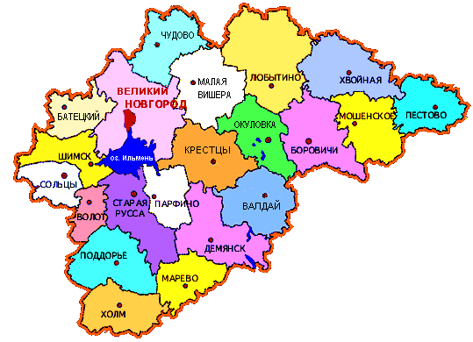

Рис.2.2.1.1. Схема расположения Новгородского муниципального района на территории Новгородской области

В соответствии с Приложением 21 Областного закона Новгородской области от 04.04.2018 № 234-ОЗ граница муниципального образования Трубичинского сельского поселения проходит:
- от точки 1 - по административно-территориальной границе Чудовского муниципального района до русла реки Волхов;
- от точки 54 - по руслу реки Волхов;
- от точки 169 - по границе муниципального образования городского округа Великий Новгород;
- от точки 586 - вдоль полосы отвода железной дороги Великий Новгород - Санкт-Петербург;
- от точки 591 - по мелиоративной канаве;
- от точки 593 - по границе кварталов 188, 177, 170 Новгородского участкового лесничества Новгородского лесничества, кварталов 184, 178, 171, 165, 159, 244, 146, 141, 135, 130, 121 Мясноборского участкового лесничества Новгородского лесничества;
- от точки 623 - по берегу озера Замошское;
- от точки 630 до точки 1 - по границе кварталов 94, 63, 49, 36, 22, 7 Мясноборского участкового лесничества Новгородского лесничества до административно-территориальной границы Чудовского муниципального района.
Карта (схема) границ муниципального образования Трубичинского сельского поселения Новгородского района показана на рис. 2.2.1.3.
Сельское поселение расположено в непосредственной близости от областного центра - города Великий Новгород. Административной границей между Северным микрорайоном города и Трубичинским сельским поселением служит небольшая река Стипенка. Вдоль всей западной части сельского поселения проходит железная дорога Чудово — ст. Новгород на Волхове. Территория за железной дорогой входит в городской округ «Великий Новгород» — это территория крупнейшего предприятия области — компании «Акрон». После включения посёлков Кречевицы и Волховский в черту города Великий Новгород в 2004 году, деревня Cтрелка оказалась расположенной между двумя новыми микрорайонами города, причём узкая полоса территории между южной границей деревни и берегом реки Волхов, территориально относится к городскому округу «Великий Новгород».
Деревни Трубичино, Витка, Чечулино, Подберезье, Тютицы и Мясной Бор расположены с юга на север вдоль автомобильной дороги из Великого Новгорода в Санкт-Петербург, являющейся продолжением самой большой улицы города — Большой Санкт-Петербургской. По территории деревни Трубичино проходят городские автобусные маршруты в удалённые микрорайоны города: Волховский и Кречевицы. По территории д.Трубичино и далее по территории деревни Витка, проходят пригородные автобусные маршруты, следующие в Чечулино, Подберезье и далее. По этой же автодороге проходят и автобусные маршруты на Санкт-Петербург.
Площадь муниципального образования Трубичинского сельского поселения по данным Росстата составляет 37 660 га (http://www.gks.ru/dbscripts/munst/munst.htm).
Согласно СНиП 23-01-99 «Строительная климатология» территория Новгородской области относится ко II климатическому району, подрайон IIВ.

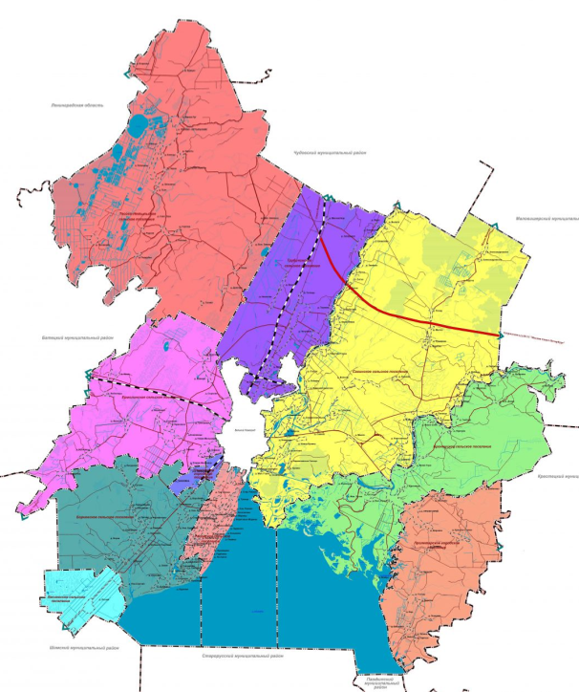

Рис.2.2.1.2. Карта административных границ поселений Новгородского муниципального района Новгородской области.

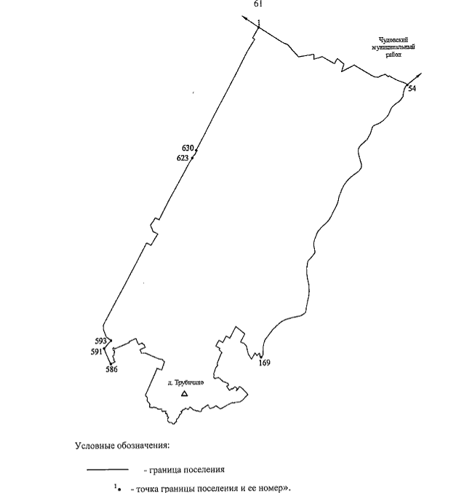

Рис. 2.2.1.3. Карта (схема) границ муниципального образования Трубичинского сельского поселения Новгородского района.

2.2.2. Земельный фонд
Трубичинское сельское поселение – муниципальное образование, статус которого установлен Областным законом от 17 января 2005 № 400-ОЗ «Об установлении границ муниципальных образований, входящих в состав территории Новгородского муниципального района, наделении их статусом городских и сельских поселений, определении административных центров и перечня населенных пунктов, входящих в состав территорий поселений» (в ред. областных законов Новгородской области от 06.06.2005 № 495-ОЗ, от 31.03.2009 № 489-ОЗ, от 02.11.2009 № 626-ОЗ, от 01.12.2009 № 641-ОЗ, от 30.03.2010 № 721-ОЗ, от 01.04.2014 № 533-ОЗ, от 31.08.2015 № 802-ОЗ, от 27.10.2017 № 168-ОЗ, от 04.04.2018 № 234-ОЗ)
Трубичинское сельское поселение является муниципальным образованием, входящим в состав Новгородского муниципального района, наделено статусом сельского поселения с административным центром в деревне Трубичино.
После принятия Областного закона от 01.04.2014 № 533-ОЗ «О преобразовании некоторых муниципальных образований, входящих в состав территории Новгородского муниципального района, и внесении изменений в некоторые областные законы» произошло объединение трех сельских поселений (Трубичинского, Подберезского и Чечулинского) в единое поселение – Трубичинское сельское поселение. Объединение поселений сопровождалось увеличением земельного фонда Трубичинского сельского поселения и изменением состава населенных пунктов. В состав территории муниципального образования Трубичинское сельское поселение вошли следующие населенные пункты: деревня Вешки, деревня Витка, деревня Захарьино, деревня Котовицы, деревня Мясной Бор, деревня Некохово, деревня Плотишно, деревня Подберезье, деревня Стрелка, деревня Теремец, деревня Трубичино, деревня Тютицы, деревня Чечулино, деревня Ямно, железнодорожная станция Подберезье.
Общая площадь земель Трубичинского сельского поселения в административных границах составляет 37546 га.
Земельный фонд распределяется по категориям земель следующим образом:

№  п/п | Территории |  | Современное состояние |  | Расчетный срок
№  п/п |  |  | га | % | га | %
1 | 2 | 3 |  | 4 | 5 | 6
I | Земли промышленности, энергетики, транспорта, связи, радиовещания, телевидения, информатики, земли обороны, безопасности и земли иного специального назначения | 1928 |  | 5,14 | 2020 | 5,38
II | Земли сельскохозяйственного назначения | 8564 |  | 22,81 | 8371 | 22,30
III | Земли водного фонда | 636 |  | 1,69 | 636 | 1,69
IV | Земли лесного фонда | 23953 |  | 63,8 | 23953 | 63,80
VI | Земли особо охраняемых территорий | 31 |  | 0,08 | 31 | 0,08
VII | Земли запаса | 37 |  | 0,1 | 37 | 0,10
VIII | Земли населенных пунктов | 2397 |  | 6,38 | 2492 | 6,64
 | Всего: | 37546 |  | 100 | 37546 | 100,00
В рамках настоящих изменений генплана предусматривается изменение категорий нескольких земельных участков, уточнение баланса территорий населенных пунктов и устранение ранее допущенных ошибок при постановке земель на кадастровый учет.
Перераспределение земельного фонда Трубичинского сельского поселения.
На расчетный срок генерального плана Трубичинского сельского поселения площадь земельного фонда поселения останется без изменений, однако, будут проведены структурные изменения площади земель по категориям:
- территория земель сельскохозяйственного назначения сократится на 193 га;
- территория земель промышленности, энергетики, транспорта, связи, радиовещания, телевидения, информатики, земли обороны, безопасности и земли иного специального назначения увеличится на 92 га.
- площадь земель населенных пунктов увеличится на 101 га.
Ниже рассмотрены предложения по изменению категории земель на территории Трубичинского сельского поселения, в том числе:
В состав д.Ямно предусматривается включить из состава земель сельскохозяйственного назначения земельный участок с кадастровым номером 53:11:0700502:405 площадью 2,32 га (рис. 2.2.2.3.) с последующим использование этих земель для индивидуального жилищного строительства. В настоящее время земли по своему сельскохозяйственному назначению не используются.
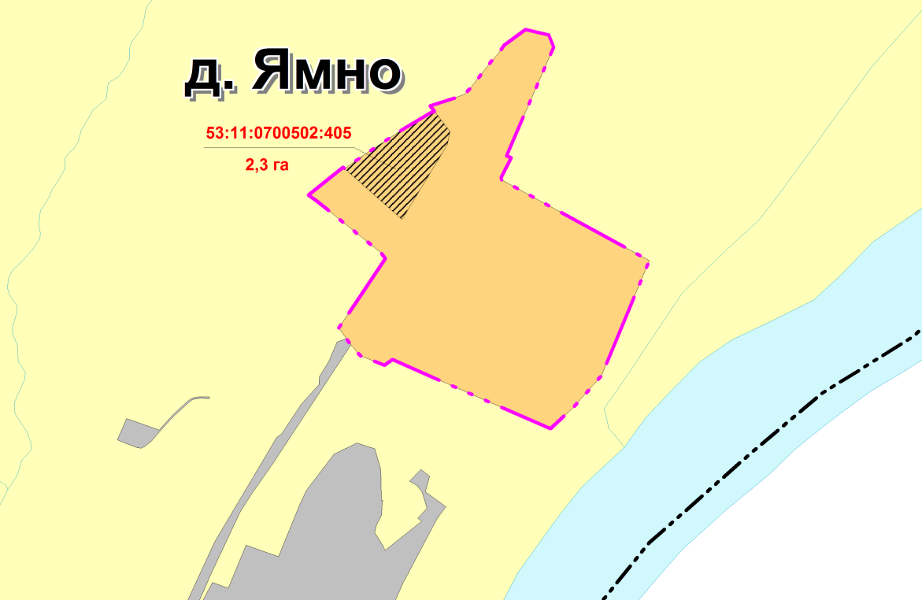

Рис. 2.2.2.3. Схема расположения земельного участка 53:11:0700502:405, предусмотренного для перевода в категорию земель населенных пунктов.

2. В населенный пункт д. Захарьино предусматривается включение из земель сельскохозяйственного назначения земельных участков:
- ЗУ 53:11:0700402:1226 площадью 1,06 га;
- ЗУ 53:11:0700402:1228 площадью 2,79 га;
- ЗУ 53:11:0000000:7356 площадью 4,25 га для использования их для индивидуального жилищного строительства,
- ЗУ 53:11:0700302:148 вблизи усадьбы Онег, площадью – 18,42 га;
- ЗУ 53:11:0700302:149 вблизи усадьбы Онег, площадь – 3 га под гостинично - туристический комплекс.
Площадь населенного пункта увеличится на 30,71 га, из них 1,19 га земли сельскохозяйственного назначения без кадастрового номера.
Схемы расположения земельных участков, предусмотренных для перевода из категории земель сельскохозяйственного назначения в категорию земель населенных пунктов показаны на рис. 2.2.2.4.- 2.2.2.6.

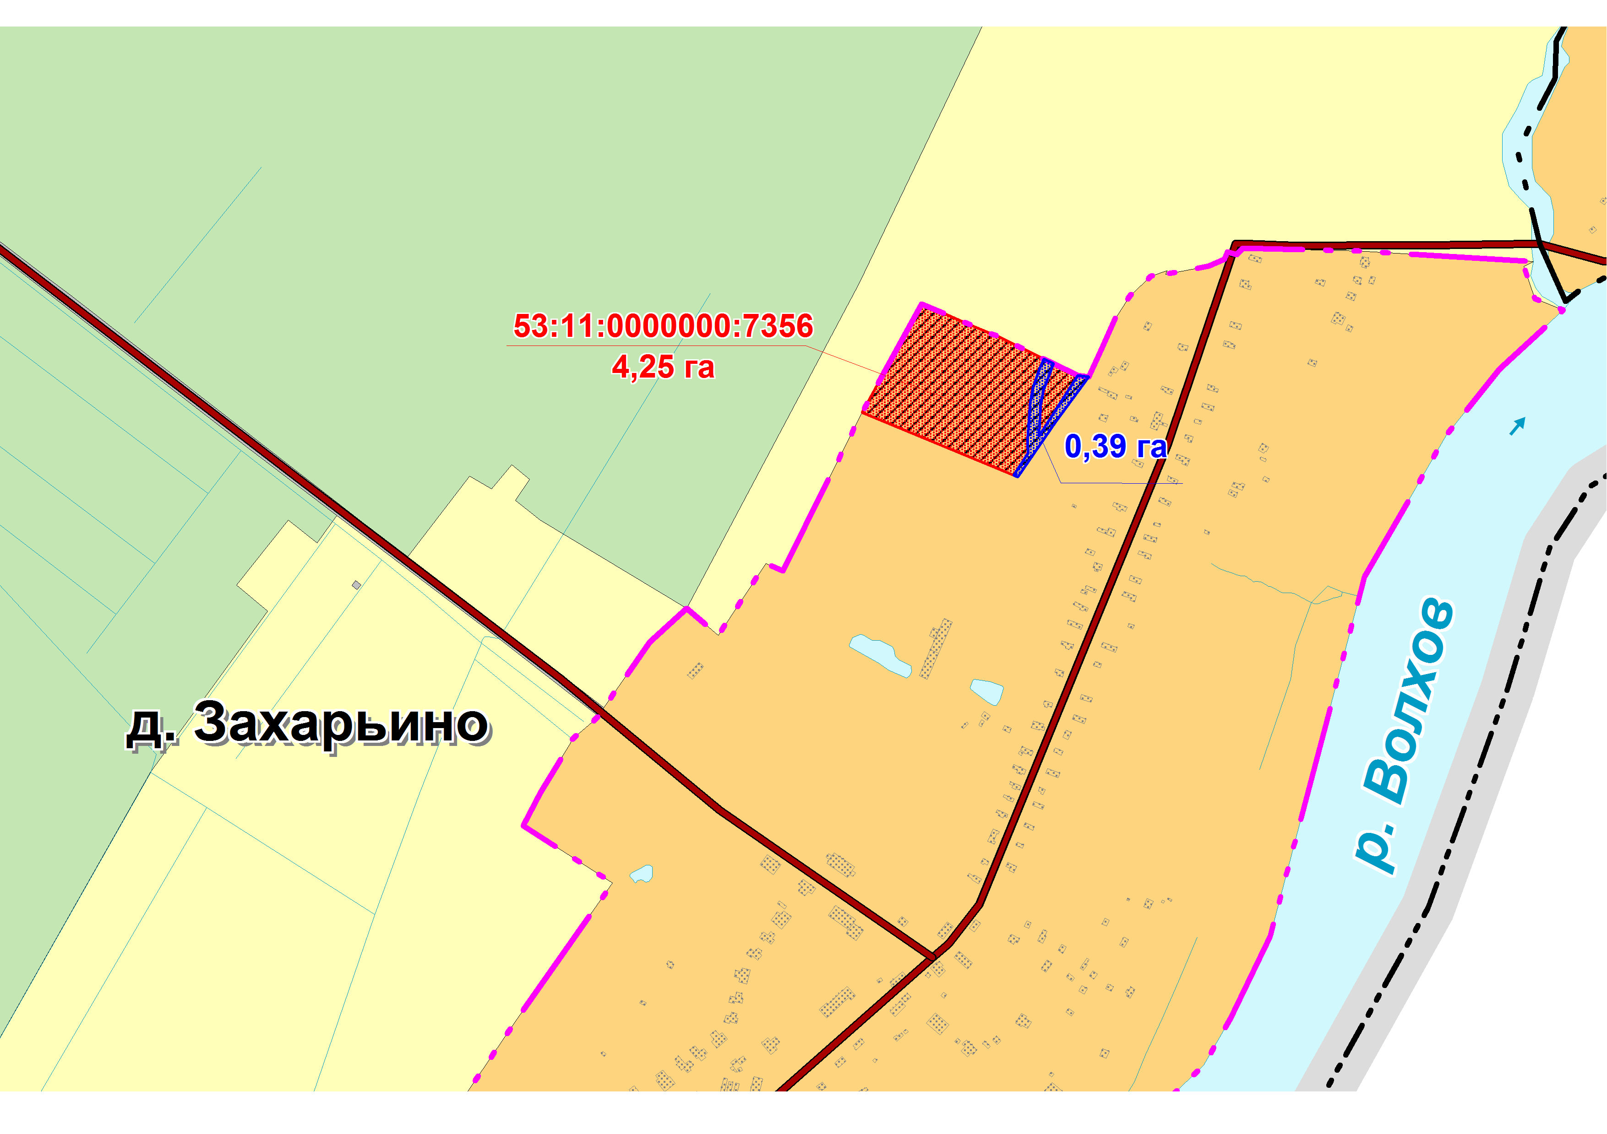
Рис. 2.2.2.4. Схема расположения земельного участка ЗУ 53:11:0000000:7356, предусмотренного для перевода в категорию земель населенных пунктов.

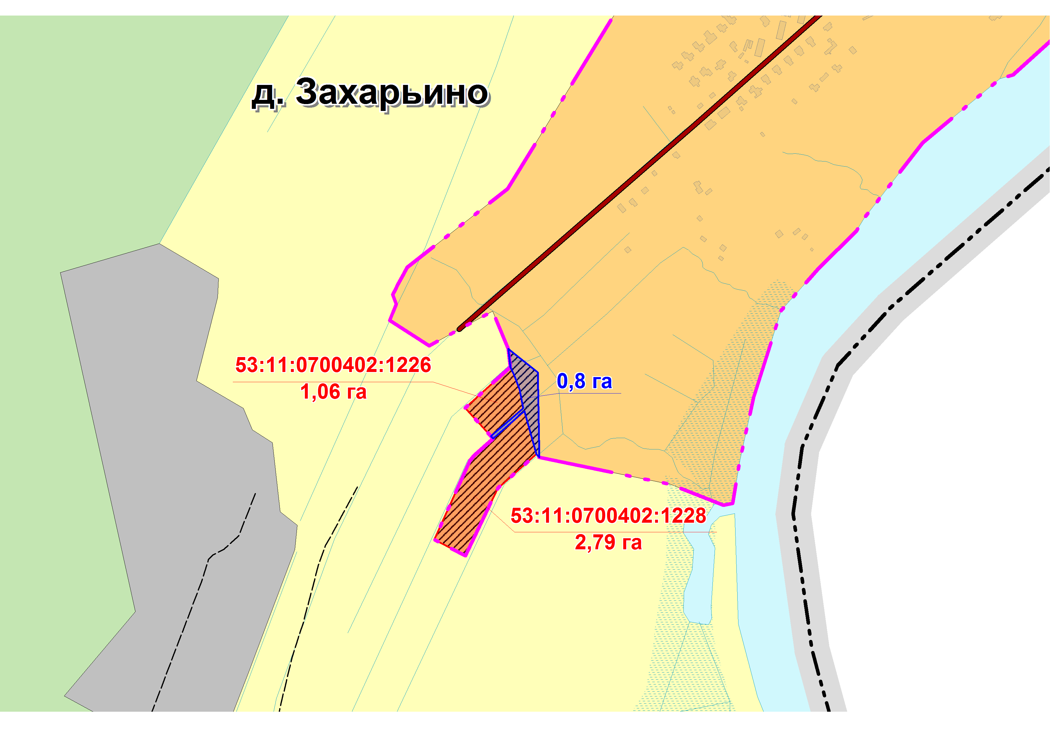
Рис. 2.2.2.5. Схема расположения земельных участков ЗУ 53:11:0700402:1226 и ЗУ 53:11:0700402:1228, предусмотренных для перевода в категорию земель населенных пунктов.

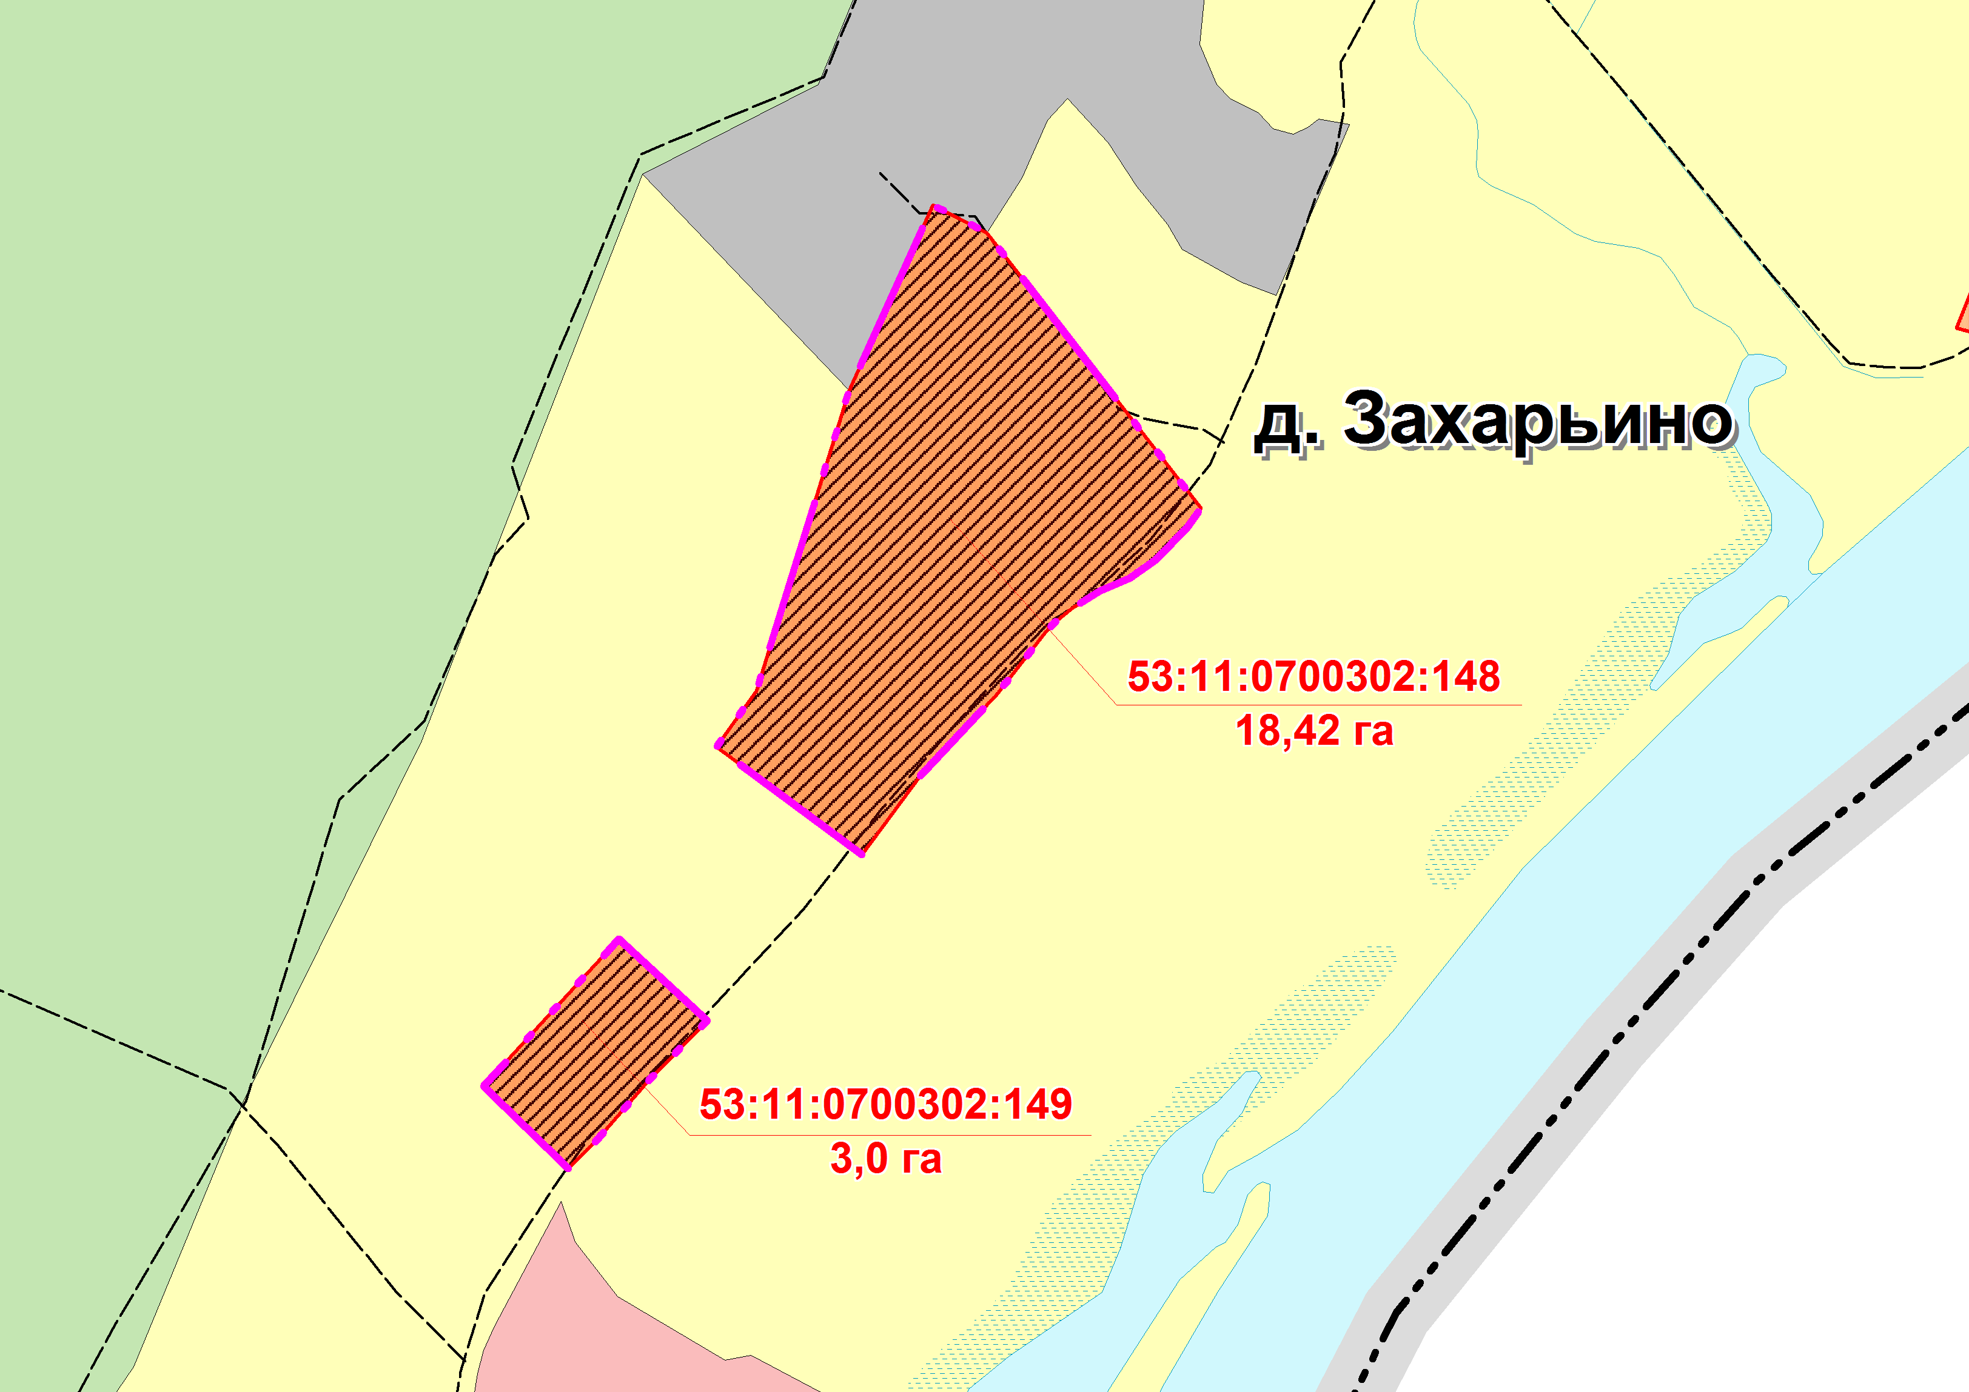

Рис. 2.2.2.6. Схема расположения земельных участков ЗУ 53:11:0700302:148 и ЗУ 53:11:0700302:149, предусмотренных для перевода в категорию земель населенных пунктов.
Перевод земель будет сопровождаться и изменениями функционального зонирования территории населенного пункта.
3. В населенный пункт д. Некохово для льготных категорий граждан под ИЖС предусматривается включение земель (рис.2.2.2.7.):
- ЗУ 53:11:1300102:116 площадью 51,00 га (земли сельскохозяйственного назначения);
По данным Администрации Трубичинского сельского поселения «в настоящее время в списках граждан льготной категории, имеющих право на получение земельного участка бесплатно, на территории Трубичинского сельского поселения находятся 584 человека. Таким образом, для обеспечения вышеуказанных граждан земельными участками, необходимо сформировать и предоставить земельные участки в количестве не менее 584 единиц. Кроме того, ежегодно около 10 земельных участков необходимо для предоставления молодым и многодетным семьям, семьям, имеющим в своем составе детей-инвалидов, а также гражданам с инвалидностью, имеющим внеочередное или первоочередное право на получение земельного участка (в 2020 – 2021 гг. предоставлены 11 земельных участков: молодым семьям – 5, многодетным семьям – 4, гражданам с инвалидностью, имеющим внеочередное или первоочередное право на получение земельного участка – 2).
На территории Трубичинского сельского поселения, в существующих границах населенных пунктов, отсутствует необходимое количество свободных земельных участков для выше указанных целей.
В этой связи настоящими изменениями генплана предлагается включить в границы населенного пункта д. Некохово территорию из состава земель собственность, на которую не разграничена, площадью 51 га для формирования и предоставления земельных участков гражданам льготной категории».
Также площадь населенного пункта планируется увеличить на 16,78 га из замель сельскохозяйственного назначения (без кадастрового номера).
Такой перевод земель будет сопровождаться и изменениями функционального зонирования территории населенного пункта.

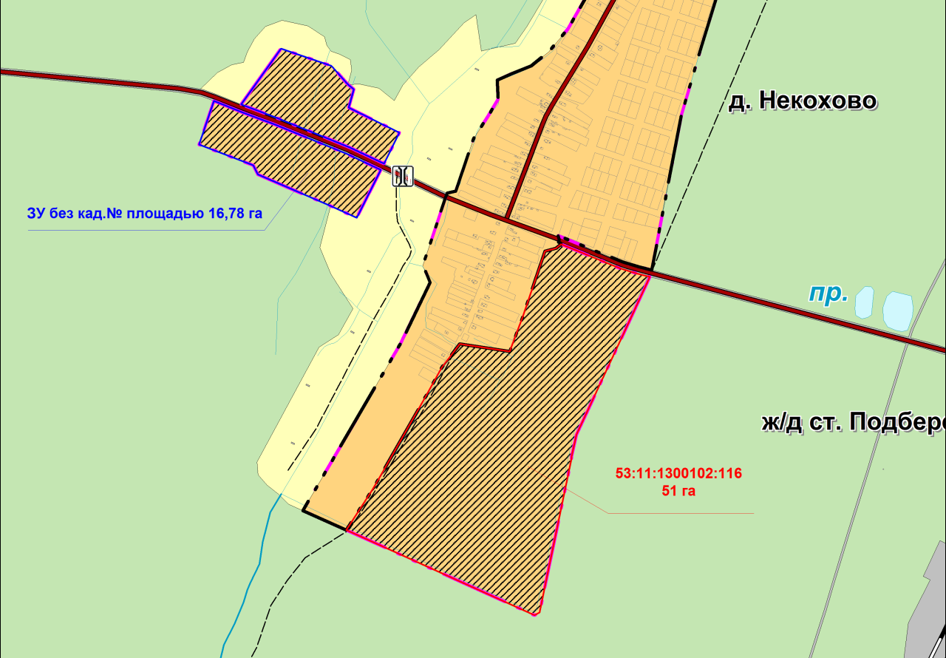

Рис. 2.2.2.7. Схема расположения земельных участков ЗУ 53:11:1300102:116 и ЗУ без кадастрового номера (площадью 16,78 га), предусмотренных для перевода в категорию земель населенных пунктов.

4. Предусматривается также увеличение площади земель промышленности, энергетики, транспорта, связи, радиовещания, телевидения, информатики, земли для обеспечения космической деятельности, земли обороны, безопасности и земли иного специального назначения на 12,67 га. В земли промышленности из земель сельскохозяйственного назначения предусматривается перевести:
- территорию в районе ЗУ 53:23:9120004:660, общей площадью 10,63 га, предназначенную для установки светосигнального оборудования вблизи посадочной площадки аэродрома «Кречивицы». Перевод предусматривается в рамках утвержденного губернатом Новгородской области паспорта приоритетного регионального проекта «Капитальный ремонт посадочной площадки аэродрома «Кречивицы», Великий Новгород» (рис.2.2.2.8. и рис.2.2.2.9.). Перевод земель сельскохозяйственного назначения в земли промышленности, энергетики, транспорта, связи, радиовещания, телевидения, информатики, земли для обеспечения космической деятельности, земли обороны, безопасности и земли иного специального назначения предусматривается с учетом письма Министерства строительства, архитектуры и имущественных отношений Новгородской области от 08.02.2022 №СА-791-И (прилагается, Приложение 2).
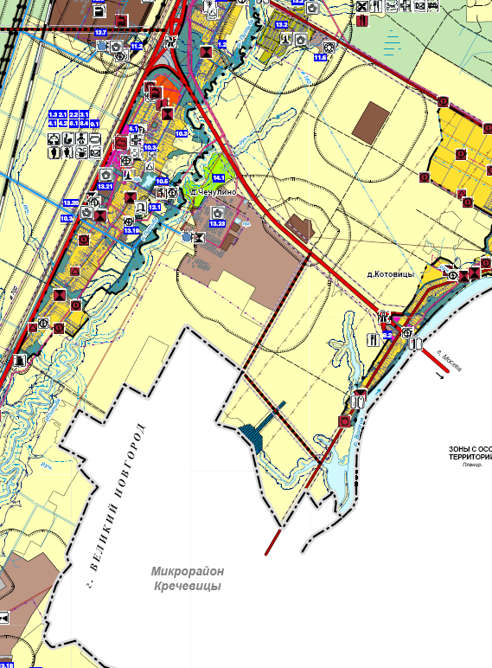
Рис. 2.2.2.8. Схема расположения посадочной площадки аэродрома «Кречивицы» на территории Трубичинского сельского поселения.

- ЗУ 53:11:1300107:328 площадью 1,0074 га (рис. 2.2.2.10.), для организации и реализации инвестиционного проекта «Газпром-газомоторное топливо» - Автомобильная Газовая Наполнительная Компрессорная Станция);
- ЗУ 53:11:1900205:178 площадью 1,036 га (рис. 2.2.2.11.).
Площадь земель промышленности при этом увеличивается на 12,67 га, но одновременно с этим из земель промышленности в земли населенных пунктов предусматривается перевод ЗУ площадью 1,16 га, по которому проходит автомобильная дорога (рис.2.2.2.9.) и которая войдет в состав населенного пункта. Общая площадь земель промышленности увеличится только на 12 га.
С учетом выше указанных предложений по переводу земель сельскохозяйственного назначения в земли населенных пунктов и земли промышленности площадь земель сельскохозяйственного назначения уменьшится на 115,6 га.

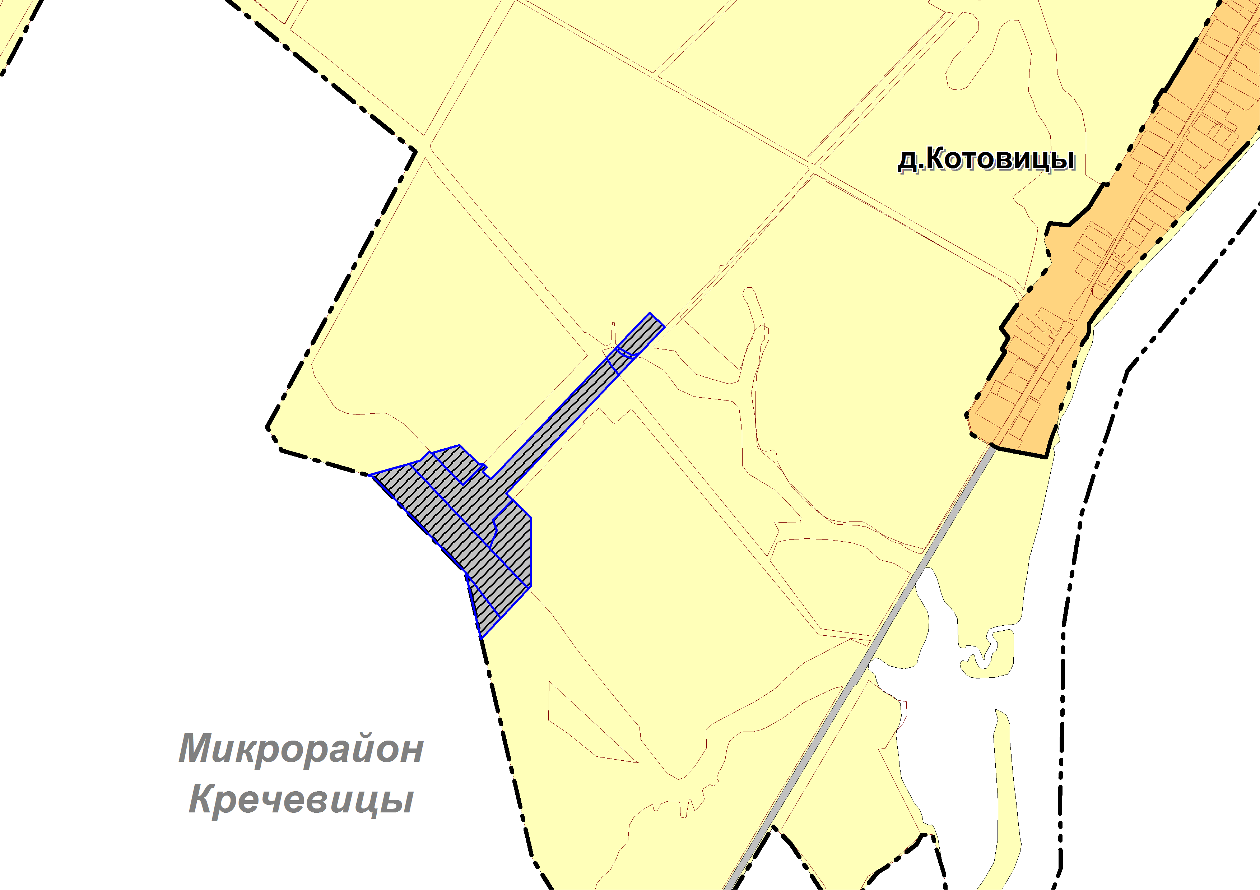
Рис. 2.2.2.9. Схема расположения земельного участка у аэродрома «Кречивицы» предусмотренного для перевода в категорию земель промышленности.

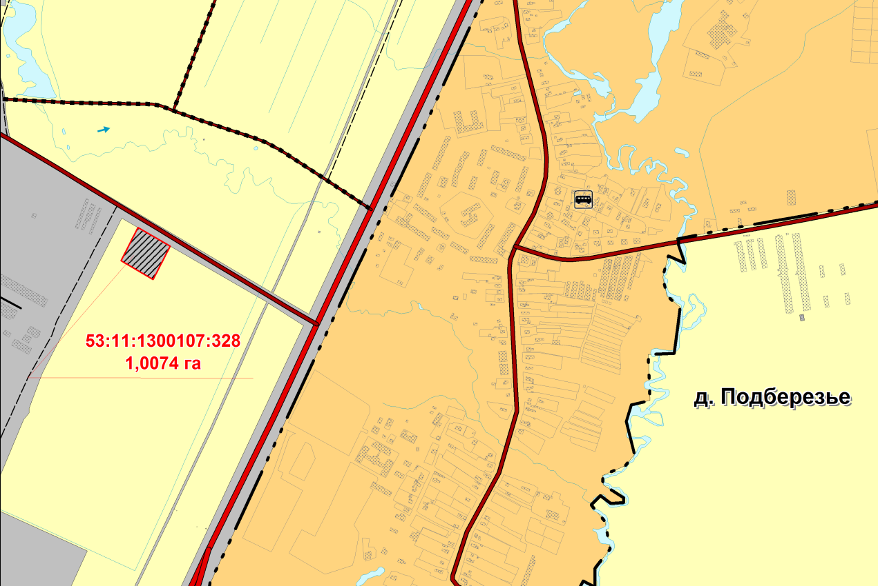
Рис. 2.2.2.10. Схема расположения земельного участка ЗУ 53:11:1300107:328, предусмотренного для перевода в категорию земель промышленности.
Общая площадь земель населенных пунктов на территории Трубичинского сельского поселения составляет 2396,7 га и на расчетный срок предусматривается ее увеличение до 2491,7 га, в том числе площадь деревни Ямно на 2,31 га, деревни Захарьино на 30,71 га и деревни Некохово на 67,80 га и уменьшение площади д.Трубичино на 5,83 га. Площадь остальных населенных пунктов поселения сохранится неизменной. Площадь населенных пунктов увеличится за счет земель сельскохозяйственного назначения и земель промышленности.
Наименование населенного пункта | Площадь (существующая) |  | Площадь (проектная)
Наименование населенного пункта | га | % | га | %
Деревня Трубичино | 430,98 | 17,98 | 425,15 | 17,06
Деревня Витка | 122,17 | 5,10 | 122,17 | 4,90
Деревня Стрелка | 169,13 | 7,06 | 169,13 | 6,79
Деревня Подберезье | 476,12 | 19,87 | 476,12 | 19,11
Деревня Вешки | 98,45 | 4,11 | 98,45 | 3,95
Деревня Захарьино | 196,99 | 8,22 | 227,7 | 9,14
Деревня Мясной Бор | 46,82 | 1,95 | 46,82 | 1,88
Деревня Некохово | 88,08 | 3,68 | 155,88 | 6,26
Деревня Теремец | 76,43 | 3,19 | 76,43 | 3,07
Деревня Тютицы | 41,31 | 1,72 | 41,31 | 1,66
Ж/д ст. Подберезье | 1,96 | 0,08 | 1,96 | 0,08
Деревня Плотишно | 31,92 | 1,33 | 31,92 | 1,28
Деревня Ямно | 26,46 | 1,10 | 28,77 | 1,15
Деревня Чечулино | 348,42 | 14,54 | 348,42 | 13,98
Деревня Котовицы | 241,47 | 10,08 | 241,47 | 9,69
Итого | 2396,71 | 100,00 | 2491,7 | 100,00

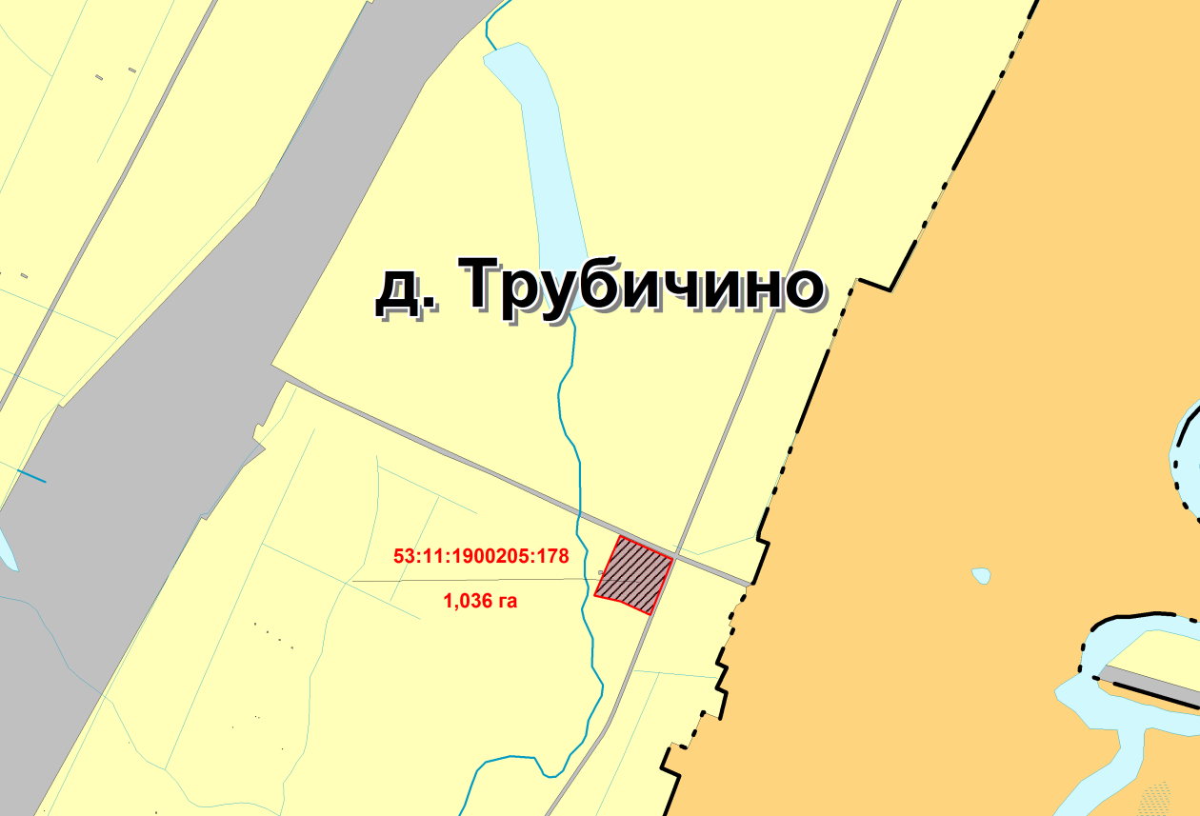
Рис. 2.2.2.11. Схема расположения земельного участка ЗУ 53:11:1900205:178, предусмотренного для перевода в категорию земель промышленности.

2.2.3. Численность населения
Численность постоянного населения Трубичинского сельского поселения по данным Росстата на 01.01.2021 года составила 10134 человека, что на 138 человек меньше нежели на 01.01.2016 года.
В последние годы имеет место убыль населения на территории Трубичинского сельского поселения. С конца 2015 года численность жителей уменьшилась на 138 человек, при этом в 2016 году численность жителей увеличилась на 168 жителей (рис.2.2.3.1.). В 2015-2016 годах был отмечен естественный прирост населения (рис.2.2.3.2.), положительным в этот период был и миграционный прирост населения (рис.2.2.3.3.). В последующие годы (2017-2020) отмечены негативные аспекты в демографической ситуации в Трубичинском сельском поселении – уменьшение рождаемости, рост смертности и миграционный отток жителей (рис. 2.2.3.2. - 2.2.3.4.).
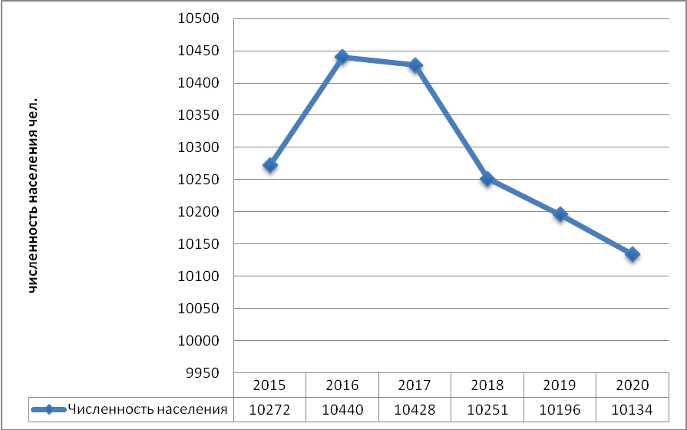
Рис. 2.2.3.1. Динамика численности населения в Трубичинском сельском поселении за период 2015-2020 годы.
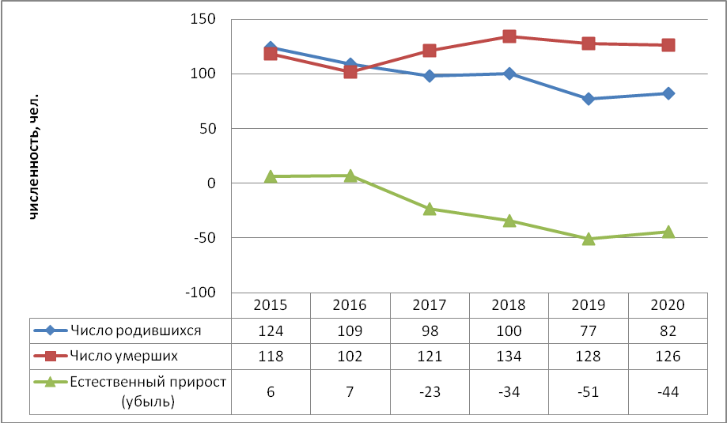

Рис. 2.2.3.2. Абсолютные показатели рождаемости, смертности, естественной убыли населения в Трубичинском сельском поселении за период с 2015 по 2020 годы.

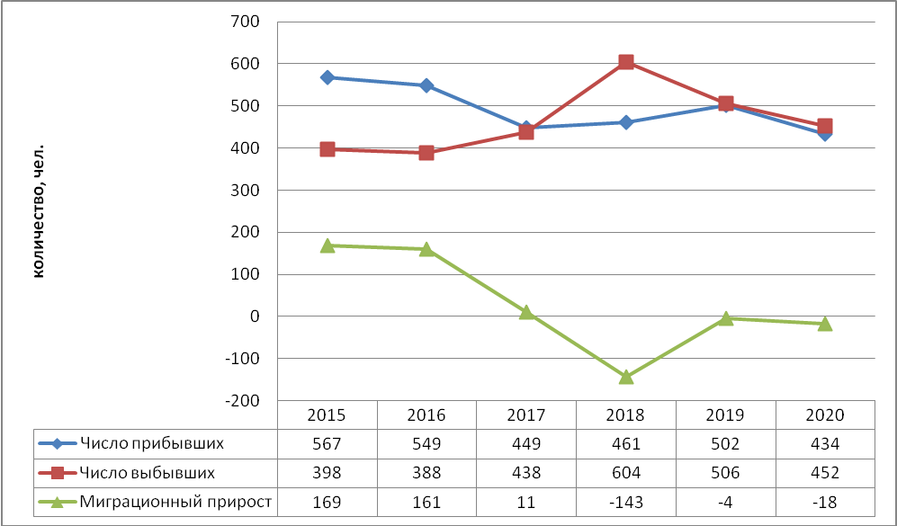

Рис. 2.2.3.3. Показатели миграции жителей в Трубичинском сельском поселении за период с 2015 по 2020 годы.

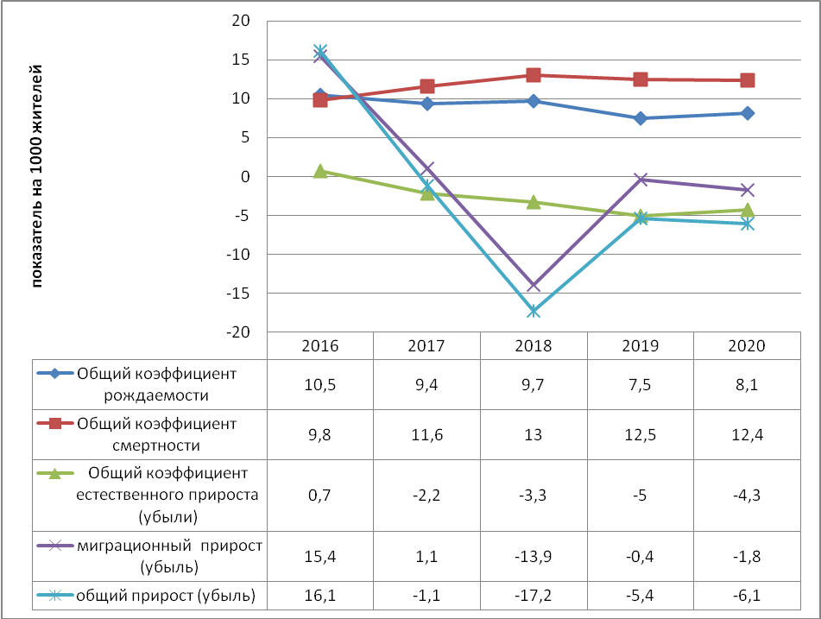
Рис. 2.2.3.4. Демографические показатели по Трубичинскому сельскому поселению за период с 2015 по 2020 годы (на 1000 жителей).

Статистические данные 2012-2020 годов свидетельствуют в целом о положительной динамике в демографической ситуации по территории поселения (кроме последних 3 лет). Численность жителей за счет миграционного притока жителей, сравнительно невысокой смертности и сохранения приемлевой рождаемости за последние 10 лет выросла с 9,372 (в 2010 г.) до 10,137 (2020 г.) тысяч человек, то есть на 765 человек (в среднем на 70 человек в год). Положительными факторами такого развития является близость поселения к областному центру, хорошее транспортное сообщение с В.Новгородом, С.-Петербургом и Москвой, весьма хорошие условия проживания населения (обеспеченность социальной и инженерной инфраструктурой), экономическое развитие поселения и перспективы привлечения инвестиций в развитие поселения.
Следует при этом учитывать негативные последствия эпидемии короновируса в последние 2 года и слабое прогнозирование его последствий на дальнейшее развитие поселения.
На расчетный период численность жителей может оказаться несколько меньше нежели предусматривалась предыдущими вариантами генпланов и видимо не превысит 10,5 – 11,0 тысяч человек.

2.2.4. Объекты общественного и делового назначения
Перечни основных объектов, размещение которых определило формирование на территории муниципального образования общественных, деловых и рекреационных зон приведены в обобщенном виде в таблицах настоящего раздела (в соответствии с БД ПМО Новгородской области «ПОКАЗАТЕЛИ, ХАРАКТЕРИЗУЮЩИЕ СОСТОЯНИЕ ЭКОНОМИКИ И
СОЦИАЛЬНОЙ СФЕРЫ МУНИЦИПАЛЬНОГО ОБРАЗОВАНИЯ». Паспорт муниципального образования Трубичинское сельское поселение, Росстат, (http://www.gks.ru/dbscripts/munst/munst.htm).
Положительным моментом в формировании в поселении социальной инфраструктуры явилось объединение в одно целое Трубичинского, Подберезского и Чечулинского сельских поселений, каждое из которых имело свою весьма развитую структуру объектов здравоохранения, образования, культуры и спорта, торговли и общественного питания. Определенное положительное влияние на развитие социальной инфраструктуры поселения оказала и автодорога федерального значения М-10, определившая большой транспортный поток через поселения и необходимость оказывать услуги водителям и пассажирам автотранспорта.
Социальная инфраструктура поселения представляет собой многоотраслевой комплекс, действующий в интересах повышения благосостояния населения. Она охватывает систему образования и подготовки кадров, здравоохранение, физическую культуру и спорт и т.д. Часть объектов инфраструктуры поселения (наиболее технологичные и сложные) располагаются на территории областного центра
Обобщенные сведения об объектах общественно-делового назначения Трубичинского сельского поселения по видам деятельности представлены ниже в таблицах.
Перечни основных объектов, размещение которых определило формирование на территории муниципального образования общественных, деловых и рекреационных зон приведены в обобщенном виде в таблицах настоящего раздела. Так как за последнее время существенных изменений по объектам общественного и делового назначения в Трубичинском сельском поселении не произошло в настоящих изменениях приведены только обобщенные данные по Паспорту поселения Росгосстата РФ (сайт http://www.gks.ru/dbscripts/munst/munst.htm). Отдельные сведения о системах образования и организации отдыха, развлечений и культуры на территории вновь организованного поселения были представлены в отчете Главы Трубичинского сельского поселения по социально – экономическому развитию поселения за 2020 год.
Система здравоохранения
Медицинские услуги населению поселения оказывает государственное областное бюджетное учреждение здравоохранения ГОБУЗ "Центральная поликлиника", Новгородский район, д. Трубичино, д. 37А. Для обслуживания населения имеются фельдшерско-акушерские пункты.
По данным Росстата в поселении имеется 4 лечебно профилактические организации:
Показатели | Ед. измерения | 2015 | 2016 | 2017 | 2018 | 2019
Число лечебно-профилактических организаций - всего | единица | 5 | 5 | 4 | 4 | 4
по данным Паспортов муниципального образования Трубичинское сельское поселение, Росстат, 2015-2020 г.г., http://www.gks.ru/dbscripts/munst/munst.htm
Основные подразделения системы здравоохранения Трубичинского сельского поселения: ГОБУЗ "Центральная поликлиника" (в д.Трубичино) – 300 посещений в смену, Чечулинская амбулатория (в д.Чечулино) - 20 посещ./ смена, Подберезкая врачебная амбулатория – 15 посещ./ смена (д.Подберезье); Мясоборский ФАП - 15 посещ./смена (д.Мясной Бор); Захарьинский ФАП - 15 посещ./смена, (д.Захарьино), ООО «Витаминка», аптека (д.Подберезье) – 16 м².
Благодаря близкому расположению поселения к областному центру – г.Великий Новгород – у населения поселения имеется возможность получить услуги по всем направлениям здравоохранения, спциалисты которых работают в учреждениях здравоохранения области, а также получить скорую и неотложную помощь.
Развитие системы здравоохранения в поселении планируется осуществлять в рамках действующей на территории области государственной программы Новгородской области «Развитие здравоохранения Новгородской области до 2025 года» (утвержнена Постановлением Правительства Новгородской области от 11 февраля 2019 года № 60 (в ред. от 30.04.2021 № 116)
Система образования
Главной целью развития системы образования является повышение доступности качественного образования, формирование конкурентоспособного на рынке труда специалиста. Система образования Трубичинского сельского поселения практически не претерпела изменений по сравнению с предыдущими годами.
В настоящее время система образования Трубичинского сельского поселения включает:
- 4 общеобразовательные школы:
- МАОУ «Подберезская средняя образовательная школа»;
- МАОУ «Чечулинская средняя образовательная школа»;
- МАОУ «Захарьинская основная образовательная школа»;
- МАОУ «Трубичинская основная образовательная школа»;
Специальная (коррекционная) школа-интернат № 5 (ГОБОУ С (К) школа-интернат № 5 для детей-сирот и детей, оставшихся без попечения родителей;
3 детских сада:
- 1 детский сад при школе д. Захарьино;
- МАДОУ № 25 детский сад д. Трубичино;
- МАДОУ № 16 д. Чечулино;
- МАДОУ № 14 д. Подберезье.
По данным Росстата в общеобразовательных школах в 2015-2017 годах обучалось более 800 человек:

Показатели | Ед. измерения | 2015 | 2016 | 2017 | 2018 | 2019
Число общеобразовательных организаций на начало учебного года | единица | 5 | 5 | 5 | н/д | н/д
Численность обучающихся общеобразовательных организаций с учетом обособленных подразделений | человек | 814 | 813 | 814 | н/д | н/д
* по данным Паспортов муниципального образования Трубичинское сельское поселение, Росстат, 2015-2019г.г., http://www.gks.ru/dbscripts/munst/munst.htm

Справочно: В Трубичинском сельском поселении в области образования действуют:
МАОУ «Подберезская СОШ» на 480 учащихся (д.Подберезье);
МАОУ «Захарьинская ООШ» на 182 учащихся (д.Захарьино), в составе две дошкольные группы - на 26мест (д.Захарьино);
МАДОУ № 14 детский сад на 214 мест д. Подберезье;
ГОБОУ С (К) школа-интернат № 5 для детей-сирот и детей, оставшихся без попечения родителей, специальная (коррекционная) школа-интернат №5 (д.Подберезье;
МАОУ «Трубичинская ООШ»;
МАОУ «Чечулинская СОШ» (в д.Чечулино) 460 мест;
МАДОУ № 25 детский сад д. Трубичино на 136 мест;
МАДОУ № 16 детский сад на 145 мест д. Чечулино.

Организация отдыха, развлечений и культуры.
Сфера культуры Трубичинского сельского поселения, наряду с образованием и здравоохранением, является одной из важных составляющих социальной инфраструктуры. Ее состояние – один из показателей качества жизни населения.
Основная проблема муниципальной сферы культуры – создание системы учреждений, отвечающих современным требованиям.
В современных условиях успешное функционирование отрасли зависит от сохранения ее инфраструктуры и обновления технического оборудования, внедрения широкого использования возможностей сети Интернет.
В Трубичинском сельском поселении в области культуры действуют следующие учреждения культуры:
- МАУ «Подберезский сельский Дом культуры» с филиалом «Захарьинский сельский Дом культуры»;
- МАУ «Трубичинский сельский Дом культуры»;
- МАУ «Чечулинский районный Центр фольклора и досуга»;
- Филиалы библиотеки - д. Подберезье, д. Захарьино, д. Чечулино, д. Трубичино;
- МАУ ДПИ ДШИ «Камертон».
Основными целями развития сферы культуры Трубичинского сельского поселения все также остается:
- комплексное развитие культурного потенциала, в том числе всестороннее и гармоничное развитие детей и подростков на основе эстетического воспитания и образования;
- модернизация сферы культуры и её адаптация к современным условиям;
- создание конкурентоспособных культурных продуктов и услуг для населения Трубичинского сельского поселения;
- обеспечение доступа граждан к культурным ценностям и информационному пространству;
- сохранение культурного наследия и гармонизация культурной жизни Трубичинского сельского поселения;
- обеспечение свободы творчества жителей поселения, поддержка и пропаганда лучших традиций хорового, театрального, хореографического и музыкального искусства;
- увеличение объема и качества услуг, оказываемых учреждениями культуры;
- укрепление и расширение материально-технической базы учреждений культуры поселения;
- формирование имиджа территории Трубичинского сельского поселения.
Коллективы учреждений культуры принимают активное участие в различных международных, всероссийских, межрегиональных, областных и районных мероприятиях.
В подведомственных Администрации Трубичинского сельского поселения учреждениях культуры за 2020 год проведено 1494 мероприятий различной направленности, которые посетило 37066 человека.
В 2020 году на укрепление материально-технической базы МАУ «Подберезский СДК» и МАУ «Трубичинский СДК» выделена субсидия в размере 306,088 тыс. рублей (закуплено оборудование, замена онлайн-касс, возмещение затрат по коммунальным услугам).
Также в 2020 году проведен капитальный ремонт здания Дома культуры в д. Трубичино в рамках регионального национального проекта «Культура» (в рамках реализации государственной программы Новгородской области «Развитие культуры и архивного дела Новгородской области на 2019-2024 годы», утвержденной постановлением Правительства Новгородской области от 12.07.2019 № 271).
Проведен капитальный ремонт МАУ «Чечулинский районный Центр фольклора и досуга» в рамках государственной программы «Комплексное развитие сельских территорий Новгородской области до 2025 года».
Данные Росстата свидетельствуют, что в поселении удалось сохранить основные объекты в области организация отдыха, развлечений и культуры, а также изыскать средства для ремонта и модернизации основных объектов (отчет Главы Администрации поселения за 2020 год).
Справочно: В Трубичинском сельском поселении в области культуры действуют:
МАУ «Подберезский сельский Дом культуры» 150 посад. мест;
Филиал «Захарьинский сельский Дом культуры» 100 посад.мест;
Филиалы библиотеки - д. Подберезье, д. Захарьино, д. Чечулино, д. Трубичино;
ДШИ - д. Чечулино и филиал в д. Подберезье
МАУ «Трубичинский сельский Дом культуры»
МАУ «Чечулинский районный Центр фольклора и досуга».

Физическая культура и спорт
Сеть физкультурно-спортивных объектов представляет собой систему, состоящую из трех основных подсистем: сооружения в местах приложения труда (в учреждениях, на фабриках, заводах и т.п.); сооружения в различных видах общественного обслуживания (в детских учреждениях, учебных заведениях, культурно-просветительских учреждениях, учреждениях отдыха и др.), сооружения общего пользования.
Характеристика обеспеченности населения Трубичинского сельского поселения показана ниже:
Показатели | Ед. измерения | 2015 | 2016 | 2017 | 2018 | 2019
Число спортивных сооружений
спортивные сооружения - всего | единица | 25 | 25 | 28 | 29 | 24
плоскостные спортивные сооружения | единица | 14 | 14 | 13 | 14 | 13
спортивные залы | единица | 5 | 5 | 5 | 5 | 4
Число муниципальных спортивных сооружений
спортивные сооружения - всего | единица | 22 | 23 | 23 | 24 | 23
плоскостные спортивные сооружения | единица | 12 | 12 | 11 | 12 | 11
спортивные залы | единица | 5 | 4 | 5 | 5 | 4
* по данным Паспортов муниципального образования Трубичинское сельское поселение, Росстат, 2015-2019г.г., http://www.gks.ru/dbscripts/munst/munst.htm
На территории Трубичинского сельского поселения на базе МАОУ «Подберезская средняя образовательная школа», МАОУ «Чечулинская средняя образовательная школа», МАОУ «Захарьинская основная образовательная школа», МАОУ «Трубичинская основная образовательная школа», МАУ «Чечулинский районный Центр фольклора и досуга» и ГОБОУ С(К) школа – интернат №5 д. Подберезье функционируют спортивные залы, в которых на постоянной основе работают секции по различным видам спорта: баскетбол, волейбол, теннис, футбол, мини-футбол, бадминтон. Секции работают как для детей, так и для взрослых.
Приоритетными видами спорта на территории поселения являются баскетбол, волейбол, футбол, мини-футбол.
Основной целью деятельности в области физической культуры и спорта является повышение доступности и качества физкультурно-спортивных услуг, предоставляемых всем категориям населения Трубичинского сельского поселения.
Перед Администрацией Трубичинского сельского поселения в 2020 году стояло решение следующих задач:
- развитие инфраструктуры для занятий физической культурой и спортом – устройство и укрепление спортивных сооружений, обеспечение их спортивным оборудованием и инвентарем, подготовка спортсменов;
- повышение массовости занимающихся физической культурой и спортом;
- пропаганда здорового образа жизни, занятий спортом и физической культурой;
- проведение массовых оздоровительных и спортивных мероприятий для всех групп населения: детей, подростков, учащихся, взрослого населения и лиц, имеющих отклонения в физическом развитии:
- чемпионаты, первенства и кубки Главы Трубичинского сельского поселения по массовым видам спорта;
- спартакиада трудовых коллективов предприятий и организаций Трубичинского сельского поселения;
- участие в межпоселенческих, региональных, российских, международных спортивно - массовых мероприятиях.
Так, в 2020 году в рамках реализации комплексного развития деревень Чечулино и Подберезье Трубичинского сельского поселения Новгородского муниципального района Новгородской области (в рамках реализации государственной программы Новгородской области «Комплексное развитие сельских территорий Новгородской области до 2025 года», утвержденной постановлением Правительства Новгородской области от 16.12.2019 № 490) построено плоскостное спортивное сооружение в д. Подберезье (спортивная универсальная площадка, включающая в себя мини футбольное поле, беговые дорожки, уличное освещение и др.).
В рамках реализации приоритетного проекта «Народный бюджет» (в рамках реализации подпрограммы «Финансовая поддержка муниципальных образований Новгородской области государственной программы Новгородской области «Управление государственными финансами Новгородской области га 2019 – 2024 годы», утвержденной постановлением Правительства Новгородской области от 06.06.2019 № 205) осуществлен капитальный ремонт существующего стадиона в д. Чечулино.
Выполнены работы по устройству основания для обустройства в 2021 году мини-футбольного поля с искусственным покрытием в зоне жилой застройки многоквартирных домов: планирован участок, уложен геотекстильный нетканый материал, выполнены работы по подсыпке участка щебнем и укладке асфальтной крошки.
Справочно: Спортивные залы: 149 м² - в МАОУ Подберезская СОШ (д.Подберезье); 140 м² - в МАОУ Захарьинская ООШ (д.Захарьино); в МАОУ Трубичинской СОШ (д.Трубичино) – 160 м²; в МУК Чечулинский МЦФ – 365 м² (д.Чечулино); в МОУ Чечулинская СОШ – 172 м² (д.Чечулино).
Спортивные площадки: 1800 м² - в МАОУ Подберезская СОШ (д.Подберезье); 1890 м² - в МАОУ Захарьинская ООШ (д.Захарьино), 1794 м²(д.Трубичино).
Потребительский рынок.
Темпы развития потребительского рынка во многом определяются показателями уровня жизни населения. С ростом доходов населения увеличиваются обороты розничного товарооборота, общественного питания и бытовых услуг, оказываемых населению.
Данные Росстата за последние годы указывают на стабилизацию основных показателей по численности объектов розничной торговли, общественного питания и бытового обслуживания на территории Трубичинского сельского поселения. Следует, однако, отметить в последние годы в целом отмечается падение розничного товарооборота. Существенно осложнилась ситуация в 2020 году в связи с эпидемией короновируса.
Розничная торговля и общественное питание
Показатели | Ед. измерения | 2015 | 2016 | 2017 | 2018 | 2019
Количество объектов розничной торговли и общественного питания
магазины | единица | 39 | 39 | 39 | 39 | 39
специализированные продовольственные магазины | единица | 4 | 4 | 4 | 4 | 4
специализированные непродовольственные магазины | единица | 1 | 1 | 1 | 1 | 1
минимаркеты | единица | 31 | 31 | 31 | 31 | 31
неспециализированные непродовольственные магазины и прочие магазины | единица |  | 3
прочие магазины | единица | 3 |  | 3 | 3 | 3
магазины - дискаунтеры | единица | 4 | 4 | 5 | 5 | 5
павильоны | единица | 5 | 5 | 5 | 5 | 5
палатки и киоски | единица |  |  |  |  | 4
аптеки и аптечные магазины | единица |  |  |  |  | 1
аптечные киоски и пункты | единица | 4 | 4 | 4 | 4 | 2
общедоступные столовые, закусочные | единица |  |  |  | 1
столовые учебных заведений, организаций, промышленных предприятий | единица | 7 | 7 | 7 | 7 | 7
рестораны, кафе, бары | единица | 8 | 8 | 8 | 8 | 6
Площадь торгового зала объектов розничной торговли
магазины | метр квадратный | 2612,05 | 2612,05 | 2612,1 | 2612,1 | 2612
специализированные продовольственные магазины | метр квадратный | 199,95 | 199,95 | 200 | 200 | 200
специализированные непродовольственные магазины | метр квадратный | 24 | 24 | 24 | 24 | 24
минимаркеты | метр квадратный | 2224,8 | 2224,8 | 2224,8 | 2224,8 | 2225
неспециализированные непродовольственные магазины и прочие магазины | метр квадратный |  | 163,3
прочие магазины | метр квадратный | 163,3 |  | 163,3 | 163,3 | 163
магазины - дискаунтеры | метр квадратный | 980 | 980 | 1340 | 1340 | 1340
павильоны | метр квадратный | 83,15 | 83,15 | 83,2 | 83,1 | 83
аптеки и аптечные магазины | метр квадратный |  |  |  |  | 40
Площадь зала обслуживания посетителей в объектах общественного питания
общедоступные столовые, закусочные | метр квадратный |  |  |  | 36
столовые учебных заведений, организаций, промышленных предприятий | метр квадратный | 650 | 650 | 650 | 650 | 650
рестораны, кафе, бары | метр квадратный | 346,9 | 346,9 | 346,9 | 346,9 | 340
Число мест в объектах общественного питания
общедоступные столовые, закусочные | место |  |  |  | 8
столовые учебных заведений, организаций, промышленных предприятий | место | 564 | 564 | 564 | 564 | 564
рестораны, кафе, бары | место | 196 | 196 | 196 | 196 | 160
* по данным Паспортов муниципального образования Трубичинское сельское поселение, Росстат, 2015-2020 г.г., http://www.gks.ru/dbscripts/munst/munst.htm
На территории Трубичинского сельского поселения функционируют 2 крупных объекта торговли:
- магазин «Магнит» в д.Подберезье, ЗАО «Тандер»;
- магазин ООО «Агроторг» в д.Трубичино.
На территории поселения действуют объекты фирменной торговли - специализированные предприятия торговли: ЗАО «Трубичино» (д. Трубичино»); ЗАО «Гвардеец» (д. Подберезье); ООО «Новгородский бекон» (д. Чечулино).

Бытовое обслуживание населения*
Показатели | Ед. измерения | 2015 | 2016 | 2017 | 2018 | 2019
Число объектов бытового обслуживания населения, оказывающих услуги
Число объектов бытового обслуживания населения, оказывающих услуги | единица | 23 | 23 | 23 | 23 | 14
Техническое обслуживание и ремонт транспортных средств, машин и оборудования | единица | 3 | 3 | 3 | 3 | 3
Услуги бань и душевых | единица | 2 | 2 | 2 | 2
Услуги парикмахерских | единица | 5 | 5 | 5 | 5 | 3
Ремонт, окраска и пошив обуви | единица | 4 | 4 | 4 | 4 | 2
Ремонт и пошив швейных, меховых и кожаных изделий, головных уборов и изделий текстильной галантереи, ремонт, пошив и вязание трикотажных изделий | единица | 4 | 4 | 4 | 4 | 3
Ритуальные услуги | единица | 5 | 5 | 5 | 5 | 1
Прочие виды бытовых услуг | единица |  |  |  |  | 2
Число приемных пунктов бытового обслуживания, принимающих заказы от населения на оказание услуг
Число приемных пунктов бытового обслуживания, принимающих заказы от населения на оказание услуг | единица | 13 | 13 | 13 | 13 | 8
Ремонт, окраска и пошив обуви | единица | 4 | 4 | 4 | 4 | 2
Ремонт и пошив швейных, меховых и кожаных изделий, головных уборов и изделий текстильной галантереи, ремонт, пошив и вязание трикотажных изделий | единица | 4 | 4 | 4 | 4 | 3
Ритуальные услуги | единица | 5 | 5 | 5 | 5 | 1
Прочие виды бытовых услуг | единица |  |  |  |  | 2
Единовременная вместимость бань, душевых и саун | место | 44 | 44
Число кресел в парикмахерских | единица | 7 | 7
* по данным Паспортов муниципального образования Трубичинское сельское поселение, Росстат, 2015-2020 г.г., http://www.gks.ru/dbscripts/munst/munst.htm
На ближайшую перспективу Администрация сельского поселения планирует продолжить работы по сохранению и развитию социальной инфраструктуры поселения, так на 2021 год предусмотрено:
1. Продолжить работы по благоустройству, озеленению, уличному освещению и поддержанию порядка на территории поселения в целом, в том числе осветить общественные территории, оборудованные ранее (сквер и детская площадка в д. Трубичино, детская площадка в д. Чечулино, спортивная площадка в д. Подберезье);
2. Завершить обустройство мини футбольного поля в д. Трубичино (постелить искусственное покрытие);
3. В рамках муниципальной программы «Формирование современной городской среды на территории Трубичинского сельского поселения» благоустроить 2 дворовые территории в д. Чечулино, ул. Воцкая, д. 16, и ул. Заезд ДРП, д. 3;
4. Подать заявку на строительство Социально – культурного центра в д. Подберезье в целях реализации указанного проекта уже в 2022 году;
5. Продолжить работу по укреплению материально-технической базы муниципальных учреждений;
6. В рамках государственной программы «Новгородской области «Комплексное развитие сельских территорий Новгородской области до 2025 года» реализовать социально-значимый проект «Обустройство детской площадки в д. Подберезье, ул. Новая»;
7. Провести ремонт автомобильных дорог, в том числе, в рамках регионального приоритетного проекта «Дорога к дому»:
д. Подберезье, ул. Новая (участок);
д. Подберезье, ул. Рабочая (участок);
д. Подберезье, ул. Новгородская (участок);
д. Подберезье, ул. Полевая;
д. Подберезье, ул. Садовая;
д. Подберезье, ул. Школа-интернат;
д. Подберезье, ул. Школьная;
д. Чечулино (ДРП-12);
д. Чечулино (от остановки до частного сектора);
д. Чечулино, ул. Центральная (участок);
д. Чечулино, ул. Воцкая, д. 16;
д. Чечулино, ул. Воцкая, д. 5;
д. Трубичино, ул. Питьба (участок 1);
д. Трубичино, ул. Питьба (участок 2);
8. Подготовить проекты благоустройства «Обустройство зоны отдыха в д. Трубичино», «Обустройство парка отдыха в д. Чечулино», «Обустройство аллеи (пешеходной зоны с велосипедными дорожками) в д. Чечулино», «Обустройство территории для проведения культурно-массовых мероприятий, включающее установку летней эстрады в д. Трубичино» в целях реализации указанных проектов в рамках реализации федеральных и региональных проектов, в том числе ППМИ и «Народный бюджет»;
9. Выполнить благоустройство территории ТОС «Мясной Бор»;
10. Реализовать второй этап капитального ремонта существующего стадиона в д. Чечулино;
11. Провести ремонт существующих площадок для накопления ТКО в д. Подберезье.
На перспективу до 2025 года в рамках программы комплексного развития сельских территорий Новгородского муниципального района, предусмотренных муниципальной программой на 2020-2025 годы, предусматривается осуществить мероприятия по комплексному развитие д.Чечулино и д. Подберезье Трубичинского сельского поселения, в том числе:
- провести капитальный ремонт МАУ «Чечулинского районного Центра фольклора и досуга», д. Чечулино, ул. Воцкая, д.11;
- провести капитальный ремонт МАОУ «Подберезская средняя общеобразовательная школа» д. Подберезье, ул. Рабочая, д. 2а;
- строительство плоскостного спортивного сооружения в д. Подберезье.

2.2.5. Инженерная инфраструктура
Основным достоянием современных поселений является наличие инженерной инфраструктуры и возможности ее использования. В основе анализа инженерного обустройства территории Трубичинского сельского поселения положен фактор наличия систем теплоснабжения, водоснабжения, электроснабжения и оснащения участков территории соответствующими инженерными сетями. При этом рассматривались прежде всего территории жилой и общественно-деловой застройки, а также прилегающие участки, промышленные зоны, промышленные площадки (предприятия).
В результате анализа материалов по наличию инженерных систем, котельных и соответствующих сетей, с учетом предоставленных материалов топографической основы, предварительной работы с соответствующими специалистами по коммунальному хозяйству, были установлены зоны наличия инженерных систем.
Существующее состояние инженерных сетей и предложения по их развитию рассмотрены в рамках Программы комплексного развития систем коммунальной инфрастрктруры Трубичинского сельского поселения Новгородского муниципального района на период 2017-2030 годов (утв. Постановлением Администрации Новгородского муниципального района от 11.10.2017 №498). Программа определяет основные направления развития коммунальной инфраструктуры, т.е. объектов тепло-, водо-, газо-, электроснабжения, водоотведения, объектов утилизации (захоронения) твердых коммунальных отходов в соответствии с потребностями промышленного, жилищного строительства, в целях повышения качества услуг и улучшения экологического состояния района.
Основные показатели существующего инженерного обеспечения населенных пунктов поселения (по данным Росгосстата РФ) приведены в таблице 2.2.5.1.
Таблица 2.2.5.1.
Коммунальная сфера*

Показатели | Ед. измерения | 2015 | 2016 | 2017 | 2018 | 2019
Одиночное протяжение уличной газовой сети | метр | 44015 | 34633 | 39151 | 39332 | 39857
Количество негазифицированных населенных пунктов | единица | 13 | 12 | 12 | 12 | 12
Число источников теплоснабжения
Всего | единица |  | 9 | 9 | 10 | 9
Число источников теплоснабжения мощностью до 3 Гкал/ч
До 3 гигакал/ч | единица |  | 6 | 6 | 6 | 6
Протяженность тепловых и паровых сетей в двухтрубном исчислении | метр |  | 13051 | 13051 | 13051 | 13051
Протяженность тепловых и паровых сетей в двухтрубном исчислении, нуждающихся в замене | метр |  | 2395 | 2395 | 2110 | 2750
Протяженность тепловых и паровых сетей, которые были заменены и отремонтированы за отчетный год | метр |  | 349 | 371 | 33 | 80
Одиночное протяжение уличной водопроводной сети
Уличная водопроводная сеть | метр |  | 28657 | 30737 | 30737 | 30737
Одиночное протяжение уличной водопроводной сети, нуждающейся в замене
Уличная водопроводная сеть, нуждающаяся в замене | метр |  | 23857 | 23290 | 23290 | 23290
Одиночное протяжение уличной водопроводной сети, которая заменена и отремонтирована за отчетный год | метр |  |  |  |  | 1284
Количество населенных пунктов, не имеющих водопроводов (отдельных водопроводных сетей) | единица |  |  | 9 | 9 | 9
Одиночное протяжение уличной канализационной сети
Уличная канализационная сеть | метр |  | 26400 | 29028 | 29028 | 29027
Одиночное протяжение уличной канализационной сети, нуждающейся в замене
Уличная канализационная сеть, нуждающаяся в замене | метр |  | 19300 | 21057 | 21057 | 21056
Количество населенных пунктов, не имеющих канализаций (отдельных канализационных сетей) | единица |  |  | 10 | 11 | 9
Общая площадь жилых помещений
Весь жилищный фонд | тысяча квадратных метров | 207,4 | 213,5 | 219,2 | 222 | 229
* по данным Паспортов муниципального образования Трубичинское сельское поселение, Росстат, 2012-2015 г.г., http://www.gks.ru/dbscripts/munst/munst.htm
Данные Росстата свидетельствуют, что за последние годы в поселении происходит постепенное развитие инженерной инфраструктуры поселения, в частности, увеличилось количество населенных пунктов имеющих системы канализации, выросла протяженность сетей водоснабжения.
Основной задачей поселения в развитии коммунальной инфраструктуры является:
- создание системы коммунальной инфраструктуры Трубичинского сельского поселения, обеспечивающей предоставление качественных коммунальных услуг при экономически обоснованных для населения тарифах, отвечающей экологическим требованиям;
- повышение жизненного уровня населения Трубичинского сельского поселения;
- создание резервных мощностей газоснабжения в центрах инвестиционной активности;
- изменение уровня износа объектов коммунальной инфраструктуры с 65% в 2017 году до 55% в 2030 году.
Анализ системы водоснабжения
Автономные системы хозяйственно-питьевого и противопожарного водоснабжения имеют д. Подберезье, д. Мясной Бор и д. Захарьино, д. Чечулино, д. Котовицы, д. Трубичино, водоснабжение остальных населённых пунктов обеспечивается от индивидуальных приусадебных шахтных колодцев.
Водоснабжение д. Подберезье осуществляется от водоочистных сооружений (ВОС), на которые по двум напорным линиям Ø300 мм поступает неочищенная вода из р. Волхов с ВНС-1п (принадлежащей ООО «Новгородский Бекон» д. Чечулино). Водоочистные сооружения введены в эксплуатацию в 1981г. Установленная мощность 3,2 тыс.м³/сут. На территории ВОС находятся резервуары чистой воды в количестве 2 шт. по 250 м³. Насосная станция второго подъёма расположена на территории ВОС, установленная производительность – 4,56 тыс.м³/сут., в ней установлены насосы марки К 100-65-200 (2 раб., 1 резерв.).
На территории д. Подберезье расположена площадка водопроводных сооружений в составе насосной станции 3-го подъёма (ВНС-3п.) и резервуаров чистой воды в количестве 2 шт. по 250 м³. Общая протяжённость сетей водоснабжения д. Подберезье – 38,3 км. Годы постройки: 1965-1983 гг.
Источником водоснабжения д. Захарьино является поверхностной водозабор из р. Волхов. Водозабор совмещённого типа: ВНС-1п. - береговой колодец диаметром 1,5 с погружным электронасосом ЭЦВ 6-6,5-90. Водоочистные сооружения введены в эксплуатацию в 1972 г. Установленная мощность - 0,2 тыс.м³/сут. На территории ВОС находится резервуар чистой воды в количестве объёмом 50м³. Общая протяжённость водопроводных сетей д. Захарьино – 3,5 км. Год постройки - 1968.
Водоснабжение д. Мясной Бор осуществляется из артезианской скважины №907. Год постройки - 1967. Протяжённость сетей водоснабжения д. Мясной Бор – 0,2 км. Год постройки -1968.
В настоящее время основным источником хозяйственно-питьевого и противопожарного водоснабжения д. Чечулино и д. Котовицы является водовод Ø300 мм от ВОС в д. Подберезье.
Источником водоснабжения юго-восточной части д. Трубичино служит система водоснабжения г. Великий Новгород. Питьевая вода от городских сетей водопровода поступает на площадку водопроводных сооружений в два резервуара чистой воды, откуда насосами ПНС №30 подаётся в сеть д. Трубичино и отдельной веткой Ø65 мм на тепличный комбинат №1.
Услуги по эксплуатации и обслуживанию систем холодного водоснабжения и водоотведения оказывают следующие организации, наделенные статусом гарантирующей организации в следующих населенных пунктах:
- МУП «Новгородский водоканал» - д. Трубичино.
- Непубличное акционерное общество «ТЭК» - д. Подберезье, д. Чечулино, д. Котовицы, д. Захарьино, д. Мясной Бор.
Водопроводные сети проложены из чугунных, стальных трубопроводов. Более 90 % действующих сетей и сооружений водоснабжения имеют высокую степень износа и требуют замену, 30% водопроводных сетей находится в эксплуатации более 50 лет, при нормативном сроке- 25 лет, т.е. имеет 100% физический износ. Такая степень износа требует значительных затрат на поддержание сетей в рабочем состоянии.
Анализ системы водоотведения
В настоящее время из населенных пунктов Трубичинского сельского поселения сети канализации имеет только юго-восточная часть д. Трубичино, д. Чечулино, д. Подберезье, д.Захарьино, д.Мясной Бор. Жилая застройка, общественные здания и здания коммунального назначения прочих населенных пунктов оборудованы надворными уборными или накопительными ёмкостями с последующим вывозом сточных вод в места, указанные органами санитарно-эпидемиологического надзора.
Сточные воды от существующей многоэтажной жилой застройки и Тепличного комбината №1 деревни Трубичино системой самотечно-напорных коллекторов поступают в действующую КНС д. Трубичино, откуда по временной схеме двумя напорными линиями Ø159 мм перекачиваются в напорный коллектор канализации Ø1200 мм, по которому стоки от г. Великий Новгород поступают на БОС ПАО «Акрон».
Сточные воды от существующей многоквартирной жилой застройки и общественно-деловой застройки деревни Чечулино системой самотечных коллекторов поступают в КНС №1, откуда двумя напорными линиями Ø159 мм перекачиваются на КНС №2, принадлежащую ООО «Новгородский бекон», которая напорным коллектором Ø300 мм перекачивает их на БОС предприятия «Акрон».
Сточные воды от существующей жилой застройки центральной части деревни Подберезье самотёком поступают в приёмный резервуар действующей канализационной насосной станции. Сети водоотведения д.Подберезье выполнены из керамических, чугунных и асбестоцементных труб. Общая протяжённость сетей составляет 38,3 км. Канализационная насосная станция жилого посёлка введена в эксплуатацию в 1983 г., на ней установлены насосы СМ125-80-315/4 - 2 шт. Сточные воды от КНС№1 по двум напорным коллекторам Ø150 мм перекачиваются в действующую КНС ООО «Подберезский комбинат хлебопродуктов». Канализационная насосная станция №2 введена в эксплуатацию в 1981 г., на ней установлены насосы марки СМ150-125-315/4 – 2 шт. КНС №2 перекачивает сточные воды на биологические канализационные очистные сооружения с доочисткой ПАО «Акрон».
Сеть водоотведения сточных вод поселения является самотечно-напорной, определена планировкой застройки, общим направлением рельефа местности и местоположением очистных сооружений канализации. В состав системы водоотведения входят канализационные насосные станции перекачки (6 КНС), в том числе – в Подберезье – 2 КНС, в д.Чечулино – 3 КНС и в д.Захарьино – 1 КНС.
Действующие канализационные сети поселения находятся в эксплуатации более 40лет, имеют высокую степень износа и требуют замену. Такая степень износа требует значительных затрат на поддержание сетей в рабочем состоянии.
Анализ системы теплоснабжения.
Актуализированная на 2021 год схема теплоснабжения Трубичинского сельского поселения была утверждена Постановлением Администрации Новгородского района от 03.06.2020 №228 и рассматривает современное состояние и перспективы развития систем теплоснабжения на период до 2032 года.
На территории поселения теплоснабжающей организацией, обязанной заключить с потребителем договор теплоснабжения является единая теплоснабжающая организация – ООО «Тепловая компания «Новгородская».
Теплоснабжение (отопление и горячее водоснабжение) осуществляется:
- в частных домах и коттеджной застройке от печей и котлов на твердом топливе и газе, горячее водоснабжение – от газовых колонок и проточных водонагревателей;
- в многоквартирных домах централизованно от существующих котельных на газовом и твердом топливе, горячее водоснабжение от газовых колонок и проточных водонагревателей.
На территории поселения имеется 9 котельных, производительность которых и их месторасположения показаны в таблице:
№ п/п | Наименование котельной | Установленная мощность, Гкал/ч | Присоединенная нагрузка, Гкал/ч | Температурный график
1 | Котельная №8а д.Подберезье | 8,60 | 5,40 | 95-70º С
2 | Котельная №9 д.Мясной Бор | 0,77 | 0,21 | 95-70º С
3 | Котельная №10 д.Захарьино | 1,94 | 0,75 | 95-70º С
4 | Котельная № 14  д.Трубичино | 3,87 | 3,01 | 95-70º С
5 | Котельная №18  д.Трубичино | 0,16 | 0,13 | 95-70º С
6 | Котельная №22  д.Подберезье | 1,03 | 0,82 | 95-70º С
7 | Котельная №24 д.Чечулино | 12,0 | 4,57 | 95-70º С
8 | Котельная №48  д.Подберезье | 1,72 | 0,31 | 95-70º С
9 | БМК «Стипенка» д.Трубичино | 1,55 | 0,70 | 95-70º С
Техническая характеристика объектов теплоснабжения представлена ниже:
№ п/п | № котельной | Наименование населенного пункта | Марка котлов | Кол-во шт. | Год ввода | % износа | Вид топлива | Протяженность тепловых сетей, км
1 | Котельная №8а | д. Подберезье | КВГ-2,5-95 | 1  3 | 2015  1999 | 30 | газ | 7,268
2 | Котельная №9 | д. Мясной Бор | КВС-0,45-95 | 1  1 | 2008  2004 | 70 | уголь | 0,502
3 | Котельная №10 | д. Захарьино | КВС-0,75-95 | 1  1  1 | 2008  2001  2011 | 65 | уголь | 4,088
4 | Котельная № 14 | д. Трубичино | КВС-0,9-95 | 1  1  1  2 | 2010  2008  2009  1999 | 54 | газ | 4,088
5 | Котельная №22 | д. Подберезье | КВа-0,4Гн  «Факел» | 3 | 2010 | 45 | газ | 1,342
6 | Котельная №24 | д. Чечулино | КВГ-4,65 | 1  2 | 2015  1998 | 51 | газ | 7,804
7 | Котельная №48 | д. Подберезье | Факел-1Г | 2 | 1992 | 35 | газ | 0,904
8 | БМК «Стипенка» | д.Трубичино | Vitoplex 200 | 2 | 2012 | 5 | газ | -
9 | Котельная №18 | д. Трубичино | Buderus Loga№o  G 334 WS | 2 | 2014 | 20 | газ | 0,110
На ближайшую перспективу предусматривается проведение мероприятий по реконструкции и техническому перевооружению теплоисточников:
- техническое перевооружение котельной №24 в д. Чечулино, включающее переход на оказание услуг горячего водоснабжения в автоматическом режиме без присутствия обслуживающего персонала, для чего необходимо заменить котел КВГ 4,65 на котел Термотехник ТТ100;
- монтаж установок по обезжелезиванию воды на котельных №14 и №24 для снижения негативного воздействия железа, содержащегося в водопроводной воде, на внутренние поверхности трубопроводов, баков и арматуры;
- модернизация блочно-модульной котельной (Стипенка) для перевода ее в автоматический режим работы, без присутствия обслуживающего персонала.
Строительство и реконструкция тепловых сетей, обеспечивающих перераспределение тепловой нагрузки из зон с дефицитом располагаемой тепловой мощности источников тепловой энергии в зоны с резервом располагаемой тепловой мощности источников тепловой энергии схемой теплоснабжения не предусмотрено, так как зоны с дефицитом располагаемой тепловой мощности источников тепловой энергии на территории Трубичинского сельского поселения отсутствуют и в период реализации схемы не предвидятся.
Строительство и реконструкция тепловых сетей для обеспечения перспективных приростов тепловой нагрузки в осваиваемых районах под жилищную, комплексную или производственную застройку схемой теплоснабжения не предусмотрено.
Анализ системы электроснабжения
На территории Трубичинского сельского поселения услуги по эксплуатации и обслуживанию электросетей оказываются производственным отделением «Ильменские электрические сети» филиала ОАО «МРСК – Северо-Запада» «Новгородэнерго».
Гарантирующий поставщик на территории Новгородского муниципального района: ООО «ТНС энерго Великий Новгород» (межрайонное отделение).
Протяженность электрических сетей Трубичинского сельского поселения составляет (по данным на 2017 год) 3120,16 км, в том числе ВЛ-110 кВ- 590 км, ВЛ-35 кВ-131,6 км, ВЛ-6-10 кВ- 1184,92 км, ВЛ—0,4кВ -1213,64 км.
Техническая характеристика трансформаторных подстанций на территории Трубичинского сельского поселения представлена в таблице:
Действующие трансформаторные подстанции
№ п/п | Тип ТП | Количество | Напряжение (кВ) | Источник питания
 | ТП
1 | КТП | 28 | 10/0,4 | ВЛ-10 кВ
2 | ЗТП | 4 | 10/0,4 | ВЛ-10 кВ
3 | СТП | 7 | 10/0,4 | ВЛ-10 кВ
 | ПС | 3 | 110/10 | ВЛ-110 кВ
 | РП | 3 | 110/35/10 | ВЛ-110 кВ
Следует отметить, что 90 % трансформаторных подстанций в сетях «Новгородэнерго» - филиал ПАО «МРСК Северо-Запада» эксплуатируются свыше нормативного срока. Следовательно, будет происходить постепенная замена или реконструкция трансформаторных подстанций, выработавших свой срок. Трансформаторные подстанции на новых участках и на инвестиционных площадках будут подключаться при конкретном проектировании в соответствии с техническими условиями «Новгородэнерго» - филиал ПАО «МРСК Северо-Запада», которые должны получать на каждый из новых участков.
Существующее состояние электрических сетей 10 кВ свидетельствует, что они не смогут пропустить необходимое количество мощности в период максимальных нагрузок, поэтому необходимо развитие и техническое перевооружение сетевого хозяйства поселения. Необходимо предусматривать реконструкцию трансформаторных подстанций и сетей 10 и 0,4 кВ с использованием изолированных проводов СИП.

Анализ системы газоснабжения
В Трубичинском сельском поселении газораспределительные сети подключены от ГРС, информация о которых отражена в таблице:
Основные характеристики ГРС
№ п/п | Наименование ГРС | Адрес | Давление на выходе из ГРС, Mna |  | Производительность ГРС, тыс.м3/ч |  | Подключенные населенные пункты
№ п/п | Наименование ГРС | Адрес | проектное | фактическое | проектная | фактическая | Подключенные населенные пункты
1 | ГТ ТЭЦ Новгород-1 | Новгородский р-н | 1,18 | 1,18 | 20 | 6,6 | Трубичино
5 | Новгородский химкомбинат | 0,5 км западнее д.Трубичино | 2,65 | 2,65 | 360 | 287 | Трубичино
5 | Новгородский химкомбинат | 0,5 км западнее д.Трубичино | 2,65 | 2,65 | 360 | 287 | Трубичино
7 | Подберезье | д.Подберезье | 0,29 | 0,29 | 3 | 4,05 | Подберезье
7 | Подберезье | д.Подберезье | 0,29 | 0,29 | 3 | 4,05 | Подберезье
10 | Флайдерер | д.Подберезье | 0,59 | 0,59 | 10 | 5 | Чечулино
На территории поселения расположены подземные и наземные газораспределительные сети высокого, среднего и низкого давления. Информация протяженности распределительных газопроводов и газопроводов-вводов и материале их изготовления отражены в таблице
Информация о протяженности газопроводов
Газопроводы распределительные и вводы | Всего | Протяженность, км |  | Материал труб
Газопроводы распределительные и вводы | Всего | подземная | надземная | всего
Низкого давления | 16,9 | 10,9 | 6,0 | сталь, ПЭТ
Среднего давления | 20,0 | 18,5 | 1,6 | сталь, ПЭТ
Высокого давления | 1,01 | 1,088 | 0,003 | сталь, ПЭТ
Итого | 38,0 | 30,5 | 7,5

Из 15 населенных пунктов поселения газифицированы природным газом 3, что составляет 20% от общего их количества.
Весьма интенсивно осуществлялись работы по газификации поселения в 2010-2016 годах.
Участие в областной целевой программе «Газификация Новгородской области» позволило построить в Трубичинском сельском поселении за период с 2010 по 2016 год распределительные газопроводы в д.Подберезье, д.Трубичино:
- газопровод в д. Подберезье, ул. Центральная от д. № 96 до д. № 154, год постройки 2014, протяженность 1082 м;
- газопровод по ул. Центральная, ул. Волховская, ул. Набережная, ул. Речная, ул. Полевая, ул. Садовая д. Подберезье, протяженностью 1674 м;
- газопровод в д.Трубичино (дома №3…№123 по нечетной стороне), протяженностью 4012 м.
На 2017 год в поселении природный газ подается в 38 многоквартирных дома, что составляет 70,4% от общего их количества, и 96 индивидуальных жилых домов, что составляет 6 %. Уровень газификации жилищного фонда составлял 60,4%. За 2018-2019 год протяженность газопроводов в поселении увеличилась всего на 1,8% (на 706 м).
Природный газ является основным видом топлива, используемым котельными в газифицированных населенных пунктах.
Поставку природного газа потребителям в Трубичинском сельском поселении осуществляет ООО «Газпром межрегионгаз Великий Новгород».
Расширению газовых сетей в поселении, газификации новых населенных пунктов и увеличению числа подключенных потребителей, повышению инвестиционной привлекательности территории способствует строительство межпоселковых газопроводов между сельскими поселениями, а также строительство уличных газопроводов в населенных пунктах.
Связь.
Основным видом связи в Трубичинском сельском поселении является телефонная связь. Услуги мобильной связи на территории района предоставляют операторы сотовой связи МТС, Билайн, Мегафон и Теле 2. Все населенные пункты поселения обеспечены телефонной и почтовой связью.
Развитие почтовой связи должно быть связано с дальнейшим расширением услуг связи, как в области расширения собственно почтовых услуг, так и в области разнообразия финансовых услуг, доступа в сеть Интернет, услуг экспресс-доставки.
Интернет-сети в целом по Новгородскому району развиты недостаточно, качество предоставляемых услуг не полностью удовлетворяет потребности населения. В этой связи потребуется дальнейшее развитие информационно-телекоммуникационной инфраструктуры в поселении для реализации муниципальной программы информатизации Новгородского муниципального района в составе Новгородской области.
В целях реализации Указа Президента Российской Федерации от 09.05.2017 № 203 «О стратегии развития информационного общества в Российской Федерации на 2017-2030 годы» при реализации муниципальной программы информатизации, соблюдаются такие приоритеты как:
- формирование информационного пространства с учетом потребностей граждан и общества в получении качественных и достоверных знаний;
- развитие информационной и коммуникационной инфраструктуры в целях повышения эффективности муниципального управления;
- формирование новой технологической основы для развития экономики и социальной сферы;
- развитие технологий электронного взаимодействия граждан, организаций с органами местного самоуправления.
Региональная составляющая федерального проекта «Информационная инфраструктура» - широкополосный доступ в информационно-телекоммуникационной сети «Интернет» для населения и отраслей экономики и социальной сферы, региональный центр обработки данных, эффективная система геопространственных данных о территории и объектах. Развитие телекоммуникационной инфраструктуры на территории Трубичинского сельского поселения будет обеспечиваться путем модернизации и строительства новых каналов связи (как наземных оптоволоконных, так и мобильных LTE450, LTE1800, 4G, 5G).
Инженерная подготовка территории.
Инженерную подготовку территории предусмотреть в соответствии с генеральным планом 2017 года с учетом данных по вопросам подтопления отдельных частей территории поселения.
Анализ системы сбора и утилизации ТКО
Ключевой проблемой в сфере экологии для муниципального района на сегодняшний день является несоответствие полигона твердых бытовых отходов (далее – ТКО) требованиям федерального закона, устанавливающего запрет на захоронение отходов в границах населенных пунктов, а также размещение полигона вне границ, отведенного для этих целей земельного участка.
Постановлением министерства природных ресурсов, лесного хозяйства и экологии Новгородской области от 24 декабря 2019 г. № 9 «Об утверждении территориальной схемы обращения с отходами Новгородской области» была принята новая схема обращения с отходами.
В схеме подробно рассмотрено современное состояние обращения с отходами в Новгородской области и перспективы развития системы сбора и утилизации отходов на перспективу. Констатировано, что существующая в настоящее время в Новгородской области система обращения с отходами основана преимущественно на их захоронении.
Доля твердых коммунальных отходов, направленных на обработку в общем объеме образованных твердых коммунальных отходов в настоящее время незначительна. К 2030 году по области должны обрабатываться до 97,5% ТКО, а утилизироваться 30% от всех отходов.
По состоянию на сентябрь 2019 года раздельное накопление отходов на территории Новгородской области практически не осуществляется.
По результатам оценки и анализа материалов рекомендуется создание в Новгородской области четырех региональных операторов. Разграничение по зонам деятельности региональных операторов определено по муниципальным районам Новгородской области и показано ниже в таблице:
1 зона деятельности:  - Окуловский район  - Боровичский район  - Хвойнинский район  - Мошенской район  - Пестовский район | 2 зона деятельности:  - Крестецкий район  - Валдайский район  - Демянский район
3 зона деятельности:  - Шимский район  - Солецкий район  - Волотовский район  - Старорусский район  - Парфинский район  - Поддорский район  - Маревский район  - Холмский район | 4 зона деятельности:  - Новгородский район  - Маловишерский район  - Чудовский район  - Батецкий район  - г. Великий Новгород  - Любытинский район
Новгородский муниципальный район включен во 4 зону деятельности. Региональный оператор – ООО «Экосити». Охват населения централизованным сбором и вывозом ТКО – 97%.
Необходимо отметить, что до 2024 года в Новгородской области из 13 действующих полигонов твёрдых коммунальных отходов (ТКО) планируется закрыть девять.
В регионе останется только четыре межрайонных полигона ТКО, построенных по всем современным экологическим стандартам: в Великом Новгороде, Боровичском, Крестецком и Поддорском районах, или в каждой из четырёх зон, на которые поделена территория области в соответствии с принятой территориальной схемой утилизации ТКО.
Основными первоочередными задачами Трубичинского сельского поселения рамках задач, решаемых в составе Новгородского муниципального района, в области сбора и переработки ТКО следует признать:
- необходимо разработать схему санитарной очистки территории с учетом территориальной схемы обращения с отходами Новгородской области;
- ликвидация несанкционированной свалки на территории поселения;
- организация селективного сбора отходов в жилых образованиях в сменные контейнеры на площадки временного хранения ТКО;
- обеспечение отдельного сбора и сдачу на переработку или захоронение токсичных отходов (1 и 2 классов опасности);
- заключение договоров на сдачу вторичного сырья на дальнейшую переработку за пределами населенного пункта.
Основной задачей, стоящей перед администрацией района в области обращения с отходами производства и потребления, является обеспечение предоставления всем физическим и юридическим на территории поселения услуг по сбору, вывозу и утилизации ТКО в соответствии с действующим природоохранным законодательством. Ее решение позволит обеспечить функционирование системы сбора, вывоза и утилизации отходов, что позволит обеспечить улучшение качества окружающей среды и экологической безопасности на территории поселения.

2.2.6. Производственная инфраструктура
На территории поселения имеется несколько промышленных и агропромышленных предприятий, основные из которых перечислены ниже:
- Общество с ограниченной ответственностью «ИКЕА Индастри Новгород (д.Подберезье);
- ОАО «Подберезский комбинат хлебопродуктов» (д. Подберезье);
- ЗАО «Гвардеец» (д. Подберезье);
- ЗАО «Мостоотряд-75 (ст.Подберезье);
- ООО «Новгородский бекон» (д. Чечулино);
- ФГУ ДЭП -77, филиал (д. Чечулино);
- ООО «Трубичино» два тепличных овощных комплекса по 6 га и его филиал СП «Пригородное» (молочное животноводство).
Большая часть учреждений и организаций сельского поселения в статистической отчетности представлены непромышленными видами деятельности:
№  п/п | Наименование предприятия (организации, учреждения) | Вид деятельности
1 | 2 | 3
1 | ООО «Новгородский бекон» | Производство и переработка мяса свиней и их реализация
2 | ООО «Трубичино» | Овощеводство, переработка и консервирование овощей
3 | ООО «Подберезский хлебокомбинат» | Производство хлеба и мучных кондитерских изделий недлительного хранения  изделиями
4 | ООО « ИКЕА» | Переработка древесины, производство мебели
5 | - ЗАО «Гвардеец» | Производство яйцо
6 | - ЗАО «Мостоотряд-75 | Техническое обслуживание и ремонт дорог
7 | - ФГУ ДЭП -77 | Техническое обслуживание и ремонт дорог
Деятельность субъектов малого и среднего предпринимательства вносит весомый вклад в социально-экономическое развитие Трубичинского сельского поселения, в том числе в обеспечение занятости и наполнение бюджета поселения. Основная доля субъектов предпринимательства осуществляет деятельность в сфере розничной и оптовой торговли, общественного питания, ремонта автотранспортных средств, операций с недвижимым имуществом, в строительстве, в обрабатывающих производствах, в сфере предоставления коммунальных, туристических, персональных услуг, на транспорте и в связи. В поселении и далее будет реализовываться долгосрочная политика развития малого и среднего бизнеса.
По данным Администрации Трубичинского сельского поселения (http://www.трубичино.рф/o-chisle-rabochih-mest.html) только в области оптовой и розничной торговли, общественного питания и платных и бытовых услуг на территории поселения по состоянию на 01.01.2021 года функционировали следующие малые предприятия:

Вид деятельности | Полное наименование предприятия, организации,  с указанием организационно-правовой формы (например: ФГУП, ГУП, МУП, МОУ. ДОУ, МУК, ОАО, ООО, ПБОЮЛ, ИП, ПБОЮЛ и т.п.) | Адрес местонахождения |  | Форма собственности (федеральная, государственная (собственность субъекта РФ), муниципальная частная, иностранная и т.п.) | Численность работающих
Вид деятельности |  | Юридический  адрес | Фактическое местонахождение объекта |  | Численность работающих
1 | 3 | 4 | 5 | 6 | 7
Индивидуальные предприниматели  (ИП, ПБОЮЛ) | Индивидуальный предприниматель  (магазин «Продукты») | д. Подберезье,  ул. Центральная,  д. 69, кв. 4 | д. Подберезье,  ул. Рабочая, д. 2а | частная | 3
 | ООО «Трио» | д.Подберезье  Ул.Центральная, 98;  д.Нёкохово;  д.Захарьино  Ул.Волховская,1 | д.Подберезье  Ул.Центральная, 98;  д.Нёкохово;  д.Захарьино  Ул.Волховская,1 | частная | 3
 | ООО «У Маргариты» | д..Подберезье,  Ул.Центральная, 97 | д..Подберезье,  Ул.Центральная, 97 | частная | 3
 | Магазин «Продукты» | д. Подберезье  Ул. Новгородская, 7»а» | д. Подберезье  Ул. Новгородская, 7»а» | частная | 5
 | ООО «Трио» | д..Захарьино  Ул.Волховская, 1 | д.Чечулино,д.6 кв.2 | частная | 2
 | Магазин | д. Захарьино,  Ул. Рахманинова,17 | д.Чечулино, д.20,кв.2 | частная | 2
 | ЧП «Дальнобойщик»  кафе | д. Мясной Бор,  «541 км а/дороги «РОССИЯ» | г. Великий Новгород  Пр.Мира, д.25,корп. 3,кв. 17 | частная | 10
 | ЧП «Трактир» кафе | д. Мясной Бор,  «541 км а/дороги «РОССИЯ» | д.Красные Станки  Новгородский район  Дом №93 | частная | 12
 | ЧП «Привал» кафе | д. Мясной Бор  Центральная, 18А | Великий Новгород  Псковская, д.40,кв.42 | частная | 14
 | ИП «Солнечное» кафе | д. Мясной Бор  Центральная | д. Мясной Бор  Центральная | частная | 7
 | Автостоянка, комплекс придорожного сервиса | 538 км трассы «Россия» | ГУ автомагистрали Москва – Санкт- Петербург, федерального дорожного управления
 | ООО «Витаминка» | г. Великий Новгород, ул. Менделеева, д. 16 | д. Подберезье,  ул. Центральная, д. 95 |  | 2
 | Индивидуальный предприниматель  (ремонт и пошив одежды) | д. Подберезье,  ул. Полевая, д. 17 | д. Подберезье,  ул. Новгородская, д. 3а | частная | 1
 | Салон причесок «Мир красоты» | д. Трубичино ул. Наволоцкая д.2 | д. Трубичино ул. Наволоцкая д.2 | частная | 3

В Трубичинском сельском поселении ведутся работы по привлечению в развитие поселения инвестиций и реализации инвестиционных проектов на территории поселения. В 2020 году завершен инвестиционный проект - «Строительство энергоцентра и модернизации тепличного комплекса 3,26 с системой досвечивания» ООО «Трубичино». На стадии завершения находятся инвестиционные проекты:
- Реконструкуция и модернизация Отделения №3 по производству плодоовощной продукции ООО «Трубичино».
- Модернизация, переоборудование, техническое оснащение мебельной фабрики ООО «ИКЕЯ Индастри Новгород».
Следует отметить, что экономический потенциал поселения значителен и в последние годы отмечен заметный его рост. Так доходы бюджета поселения за последние 5 лет заметно увеличились (рис. 2.2.6.1.), причем основную часть доходов составляют собственные доходы поселения (97,8-98,5% от общих доходов поселения). Увеличивается и доля поселения в доходах бюджета Новгородского муниципального района (рис. 2.2.6.2.)
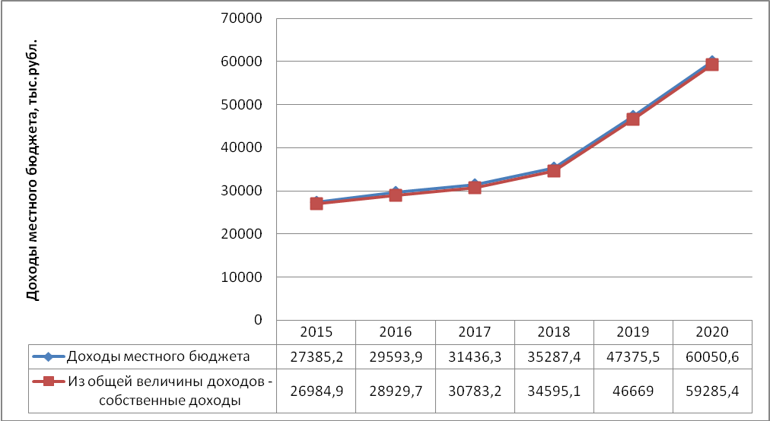
Рис. 2.2.6.1. Изменение величины доходов бюджета Трубичинского сельского поселения в 2015-2020 годах.
Доля Трубичинского сельского поселения в доходной части бюджета Новгородского района весьма заметно увеличилась в последние годы и в 2020 году превысила 5,2% от общих доходов района (рис. 2.2.6.2.), что свидетельствует об увеличении влияния поселения на развитие региона.
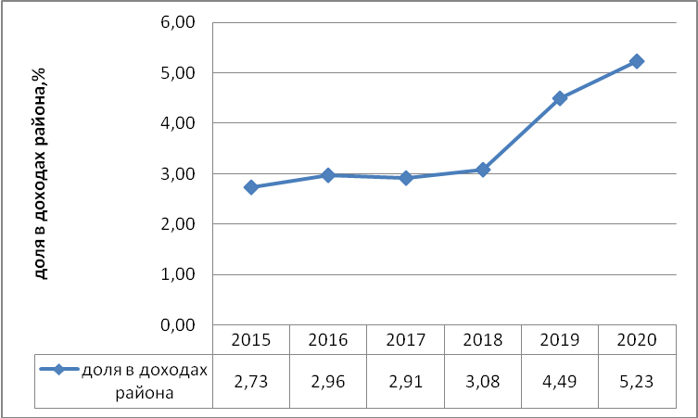

Рис. 2.2.6.2. Доля доходов Трубичинского сельского поселения в бюджете Новгородского района.

Роль Трубичинского сельского поселения в развитии Новгородского муниципального района может в обозримой перспективе заметно вырости, так как на территории поселения планируется создание особой экономической зоны промышленно-производственного типа (далее ПП ОЭЗ) с возможностью размещения на территории Новгородского муниципального района промышленных предприятий и развития таких видов экономической деятельности как: фармацевтическая, радиоэлектроника, металлургия, машиностроение, производство строительных материалов. Предусматривается возможность размещения различных резидентов: федеральных или иностранных производителей, предприятий малого бизнеса, логистических компаний с возможностью предоставления субъектам предпринимательской деятельности помещений и площадок для реализации своих проектов и осуществление своей деятельности по льготным условиям налогообложения.
Целью создания особой экономической зоны промышленно-производственного типа «Новгородская» (далее ППОЭЗ «Новгородская») на территории Новгородской области является создание условий для развития инвестиционной деятельности, привлечения частных инвестиций, мобилизации имеющихся и привлечения новых инвестиционных ресурсов в реальный сектор экономики, развития в Новгородской области промышленного производства.
Подготовлены и согласованы сопутствующие документы для создания и присвоения статуса «особой экономической зоны». Создание ППОЭЗ «Новгородская» планируется на земельных участках общей площадью 395,9 га (из них полезная площадь - около 380,16 га), в том числе на территории Новгородском муниципальном района. При содействии Администрации Новгородского муниципального района департаментом инвестиций Новгородской области подана повторная заявка на утверждение и присвоение статуса особой экономической зоны, в состав которой будут входить участки земли Новгородского района.
Земельные участки, в том числе участки Новгородского муниципального района, предназначенные для создания ППОЭЗ «Новгородская»:
- В Трубичинском сельском поселении
№ | Местоположение земельного участка | Кадастровый номер | Площадь, кв.м. | Форма собственности на земельный участок
1. | Трубичинское сельское поселение Новгородского муниципального района | 53:11:1900105:54 | 324402 | государственная собственность  (не разграничена)
2. | Трубичинское сельское поселение Новгородского муниципального района | 53:11:1900105:55 | 1012230 | государственная собственность  (не разграничена)
На территории Трубичинского сельского поселения предполагается строительство свободной таможенной зоны, для последующего использования таможенной зоны резидентом ООО «ВН-Фарм», если такая необходимость возникнет.
- В Ермолинском сельском поселении
3 | Ермолинское сельское поселение Новгородского муниципального района | 53:11:0800604:73 | 400000 | собственность публично-правовых образований. Находится в аренде у ООО «ВН-ФАРМ»
На данном участке резидент ППОЭЗ «Новгородская» ООО «ВН-ФАРМ» планирует реализацию якорного инвестиционного проекта «Строительство ультрасовременного комплекса для организации производства лекарственных средств на основе моноклональных антител». Планируется создание нового промышленного производства (завода) с общим объемом инвестиций в размере 1471,0 миллионов рублей, в том числе капитальных вложений 1471,0 миллионов рублей. В результате реализации инвестиционного проекта к 2029 году будет создано не менее 34 новых рабочих мест.
- В Савинском сельском поселении
4. | Савинское сельское поселение Новгородского муниципального района | 53:11:0300105:407 | 108269 | частная собственность АО «ОКБ-Планета»
На данном участке резидент ППОЭЗ «Новгородская» ЗАО «НТЦ Модуль» планирует реализацию якорного инвестиционного проекта (в рамках сотрудничества с компанией ОАО «ОКБ-Планета») «Строительство предприятия по производству микроэлектронной продукции». Планируется создание дочернего Общества (Проектная компания), строительство и ввод в эксплуатацию современного микроэлектронного производственного комплекса с общим объемом инвестиций в размере 1000,0 миллионов рублей, в том числе капитальных вложений 1000,0 миллионов рублей. В результате реализации инвестиционного проекта к 2029 году будет создано не менее 200 новых рабочих мест.

2.2.7. Прогнозируемые направления развития

экономической базы Трубичинского сельского поселения
Основные направления развития экономической базы Трубичинского сельского поселения не претерпели существенного изменения по сравнению с определенными в рамках генеральных планов, вошедших в его состав сельских поселений (бывшие Подберезское, Трубичинское и Чечулинское).
В соответствии с Концепцией социально-экономического развития Трубичинского сельского поселения основными экономическими задачами сельского поселения являются: повышение уровня и качества жизни населения, формирование здорового образа жизни, развитие малого и среднего предпринимательства, сельского хозяйства, совершенствование системы местного самоуправления.
Социально-экономическая эффективность реализации концепции будет выражена в обеспечении социальной стабильности, повышении уровня и комфортности жизни населения Трубичинского сельского поселения.
Необходимо учитывать, что в связи с близостью поселения от административного центра Новгородской области – города Великий Новгород, значительная часть населения будет занята на объектах областного центра.
При всех прогнозах развития Трубичинского сельского поселения необходимо учитывать, что для значительной части населения определяющим на расчетный срок останется сельскохозяйственное производство.
Существенно повлиять, на развитие поселения может создание особой экономическая зона (ОЭЗ) в Новгородской области. Основными направлениями работы новгородской ОЭЗ будет электронная промышленность, машиностроение, радиоэлектроника и фармацевтика. По расчетам властей, новгородская особая экономическая зона сможет привлечь порядка 25 млрд. рублей инвестиций. Она будет расположена в Великом Новгороде, Новгородском и Чудовском районах. При создании ОЭЗ будут учитываться и возможности Трубичинского, Савинского и Ермолинского сельских поселений.
Возможные направления и масштабы развития хозяйственного комплекса поселения определяются следующими блоками факторов:
- сложившийся социально-экономический потенциал, природно-экологические ресурсы и ограничения развития территории;
- демографический потенциал, условия его «удержания» на территории поселения, возможности пополнения трудовых ресурсов за счет внешней миграции;
- необходимость улучшения условий жизни и хозяйствования через развитие инженерно-транспортной инфраструктуры и сектора услуг на уровне требований XXI века.
Основой устойчивого и безопасного развития среды жизнедеятельности на территории поселения должно стать совершенствование и развитие инженерно-транспортной инфраструктуры, а также система мер по охране окружающей среды и предотвращению чрезвычайных ситуаций.
Земельно-ресурсный потенциал, удобное географическое расположение поселение и наличие развитой транспортной инфраструктурой оцениваются как важные факторы возможного развития жизненного пространства и среды обитания населения.

2.2.8. Объекты специального назначения
Кладбища
Сведения о местах захоронения умерших, расположенных на территории поселения, приведены ниже:

№ п/п | Месторасположение кладбища | Площадь, га | Обслуживающая организация | Примечание
1. | Кладбище (довоенное)  д.Некохово, в 35м к Ю-З от деревни, слева от полевой дороги | 0,03 |  | Кладбище закрыто
2. | Кладбище (довоенное)  д.Подберезье, на С-В окраине деревни, за рекой Питьба | 1,3 |  | Кладбище закрыто
3. | Кладбище  д.Тютицы (бывшая деревня Андрихново) | 2,0 |  | действующее
4. | Кладбище  д.Захарьино | 0,4 |  | Расположено в водоохраной зоне р.Волхов.  На основании Постановления Совета Министров РСФСР №91 от 17.03.89 г. захоронения и подзахоронения запрещаются.
5. | Кладбище  д.Ямно(бывшая деревня Борисово вблизи д.Плотишно) | 0,4 |  | Действующее
6. | Кладбище  д.Витка, западнее деревни | 1,78 |  | Действующее
7. | Кладбище  д.Чечулино | 1,5 |  | Кладбище закрыто

Норма обеспеченности земельным участком на кладбище традиционного захоронения и крематория составляет 0,24 га на 1 тыс. чел. С учетом роста численности населения за расчетный срок (20 лет) и коэффициента смертности размер земельного участка составит: 0,9 га.
Проектом предлагается сохранить существующие кладбища.
Места захоронения (складирования) отходов
Администрация Трубичинского сельского поселения организует сбор и вывоз ТКО с территории поселения. Для упорядочения сбора ТКО Администрация поселения утвердила «Реестр и схемы мест (площадок) размещения контейнерных площадок для временного хранения твердых коммунальных отходов на территории Трубичинского сельского поселения (постановление Администрации от 29.12.2020 № 285).
Новгородский муниципальный район и Трубичинское сельское поселение включены во 4 зону деятельности. Региональный оператор – ООО «Экосити». Охват населения централизованным сбором и вывозом ТКО – 97%.
Сбор, вывоз и перработка ТКО осуществляется централизовано в рамках Новгородского района с учетом территориальной схемы обращения с отходами Новгородской области, утвержденной Постановлением министерства природных ресурсов, лесного хозяйства и экологии Новгородской области от 24 декабря 2019 г. № 9.

2.2.9. Территории с особым режимом использования
На территории муниципального образования находятся территории, для которых установлен особый режим использования. Перечни объектов, наличие которых обусловило установление таких режимов, приведены ниже:
- водоохранные зоны и береговые защитные полосы (таблица 2.2.9.1.)
Таблица 2.2.9.1.
Наименование  водных объектов | Куда впадает и с какого берега | Длина, км | Размеры
Наименование  водных объектов | Куда впадает и с какого берега | Длина, км | Водоохранной зоны,  м | Прибрежной защитной полосы, м
Река Волхов | Ладожское оз. | 224 | 200 | устанавливается в зависимости от уклона берега
река Питьба | 211 км по лв.б. р. Волхов | 37 | 100 | устанавливается в зависимости от уклона берега
река Стипенка | впадает в реку Питьба недалеко от места впадения последней в Волхов. | 4 | 50 | устанавливается в зависимости от уклона берега
река Пестова (Мехалицовская Канава) | 7 км по пр.б. р.Питьба | 20 | 100 | устанавливается в зависимости от уклона берега
река Виточка (руч.Уваров, Березовская Канава) | 2 км по пр.б. р.Пестова | 14 | 100 | устанавливается в зависимости от уклона берега
Река Полисть | 142 км по левому берегу р.Волхов | 49 | 100 | устанавливается в зависимости от уклона берега
Река Плотишенка | по левому берегу р.Волхов | 35 | 100 | устанавливается в зависимости от уклона берега
Ручей Большой | 161 км по левому берегу р.Волхов | 13,0 | 100 | устанавливается в зависимости от уклона берега

- зоны санитарной охраны источников питьевого водоснабжения
Источником хозяйственно питьевого водоснабжения д.Трубичино является вода, поступающая из системы хозяйственно-питьевого водопровода Великого Новгорода в резервуары чистой воды, откуда насосами подаётся в кольцевую сеть д. Трубичино.
д.Стрелка, д.Витка, д. Вешки, д. Некохово, д. Плотишно, ст. Подберезье, д. Теремец, д. Тютицы, д. Ямно - водоснабжение жилых домов частного сектора и дачных участков осуществляется из шахтных колодцев и водоразборных колонок.
Источником водоснабжения д.Чечулино, д.Котовицы служит поверхностный водозабор на р. Волхов, расположенный в районе д. Теремец.
Автономные системы хозяйственно-питьевого и противопожарного водоснабжения имеют д. Подберезье (поверхностной водозабор из р. Волхов), д. Мясной Бор (артезианская скважина) и д. Захарьино (поверхностной водозабор из р. Волхов).
В соответствии с СанПиН 2.1.4.1110-02 источники водоснабжения должны иметь зоны санитарной охраны (ЗСО).
ЗСО организуются в составе трех поясов: первый пояс (строгого режима) включает территорию расположения водозаборов, площадок всех водопроводных сооружений и водопроводящего канала. Его назначение - защита места водозабора и водозаборных сооружений от случайного или умышленного загрязнения и повреждения. Второй и третий пояса (пояса ограничений) включают территорию, предназначенную для предупреждения загрязнения воды источников водоснабжения.
Санитарная охрана водоводов обеспечивается санитарно - защитной полосой. Зона санитарной охраны источников питьевого водоснабжения (зона второго и третьего пояса требуют уточнения органами санитарно-эпидемиологической службы, эксплуатирующей организации и законодательного учреждения).
Мероприятия на территории ЗСО подземных источников водоснабжения устанавливаются в соответствии с п.3.2 СанПиН 2.1.4.1110-02 «Зоны санитарной охраны источников водоснабжения и водопроводов питьевого назначения», утвержденные Главным государственным санитарным врачом Российской Федерации 26 февраля 2002 г.
Границы ЗСО поверхностных источников водоснабжения устанавливаются в соответствии с п.10.8 СНиП 2.04.02-84 «Водоснабжение. Наружные сети и сооружения», утвержденные Постановлением Государственного комитета СССР по делам строительства от 27 июля 1984 г. № 123 с изменением № 1 от 30 апреля 1986 г. № 52.
- охранные зоны (санитарные разрывы)
В целях защиты населения от воздействия электрического поля, создаваемого воздушными линиями электропередач устанавливаются санитарные разрывы. В соответствии с Правилами охраны электрических сетей напряжением свыше 1000 вольт охранные зоны – это земельные участки вдоль воздушных линий электропередач, ограниченные линиями, отстоящими от крайних проводов на расстоянии:
- при напряжении до 20 кВ – 10 м,
- 35 кВ - 15 м,
- 110 кВ – 20 м,
- 150, 220 кВ – 25 м,
- 330 кВ – 30 м.
Границы охранных зон, на которых размещены объекты системы газоснабжения, определяются на основании строительных норм и правил, правил охраны магистральных трубопроводов, других утвержденных в установленном порядке нормативных документов. На указанных земельных участках при их хозяйственном использовании не допускается строительство каких бы то ни было зданий, строений, сооружений в пределах установленных минимальных расстояний до объектов системы газоснабжения. Не разрешается препятствовать организации - собственнику системы газоснабжения или уполномоченной ею организации в выполнении ими работ по обслуживанию и ремонту объектов системы газоснабжения, ликвидации последствий, возникших на них аварий, катастроф.
На основании САНПИН 2.2.1/2.1.1.1200-03 приняты:
- санитарный разрыв от магистральных газопроводов:
- при диаметре трубопроводов 300-600 мм – 150 м;
- при диаметре трубопроводов 1000-1200 мм – 300 м;
- при диаметре трубопроводов более 1200 мм – 350 м.
- санитарно-защитные зоны
Приняты следующие планировочные ограничения техногенного характера (санитарно-защитные зоны требуют уточнения размеров и границ в проекте санитарно-защитных зон):
- санитарно-защитная зона промышленных предприятий (100 м, 300 м, 500 м)
- санитарно-защитная зона канализационных очистных сооружений (200 м)
- санитарно-защитная зона котельной (300 м для котельной мощностью более 200 Гкал)
- охранные зоны ВЛ-10 кВ, ВЛ-110 кВ (10 м, 20 м)
- санитарный разрыв магистрального газопровода (150 м, 300 м, 350 м в зависимости от диаметра)
- санитарно-защитная зона кладбища (50 м)
- санитарно-защитная зона АГРС (300 м)
- санитарно-защитная зона АЗС, АГЗС (100 м)
- санитарно-защитная зона СТО (300 м)
- противопожарные разрывы
Противопожарный разрыв - специально созданный противопожарный барьер в виде просеки. Расстояние от границ застройки поселений до лесных массивов долно быть не менее 50 м. В городских поселениях для районов одно-двух этажной индивидуальной застройки с приусадебными участками расстояние от границ приусадебных участков до лесных массивов допускается уменьшать, но принимать не менее 15 метров.
- Зоны охраны объектов культурного наследия
Согласно Акта государственной историко-культурной экпертизы проекта зон охраны объекта культурного наследия (памятника истории и культуры) регионального значения «Парк усадьбы «Онег» регулярнопейзажной планировки (15 га), XIXв.» по адресу: в 7-ми км от д. Захарьино, Новгородская область от 20.04.2016 г. устанавливаются охранные зоны культурного объекта:
- ЗРЗ-1 – зона регулирования застройки и хозяйственной деятельности первого режима использования;
- ЗРЗ-2 – зона регулирования застройки и хазяственной деятельности второго режима использования;
- ЗРЗ-3 – зона регулирования застройки и хазяственной деятельности третьего режима использования;
- ЗОЛ – зона охраняемого природного ландшафта.

2.2.10. Особо охраняемые территории.
На основании Федерального закона «Об особо охраняемых природных территориях» от 14 марта 1995г. №33, все особо охраняемые природные территории учитываются при разработке территориальных комплексных схем, схем землеустройства и районной планировки.
В границах муниципального образования Трубичинское сельское поселение особо охраняемые природные территории отсутствуют.
На территории Трубичинского сельского поселения находится особо охраняемая территория (ООТ) на базе объекта историко-культурного значения - усадьба «Онег», в которой родился и жил композитор С. Рахманинов (1873-1943 гг.) с усадебным парком (9 га, XIX в.). Место расположения - около д. Захарьино.
Согласно Акта по результатам государственной историко-культурной экспертизы документов, обосновывающих включение в реестр объекта культурного наследия регионального значения «Парк усадьбы «Онег» регулярно-пейзажной планировки (15 га) XIX в.», расположенного по адресу: Новгородская область, Новгородский район, в 7 км от д.Захарьино, с целью уточнение сведений об объекте культурного наследия регионального значения, включённом в Единый государственный реестр объектов культурного наследия (памятников истории и культуры) народов Российской Федерации (Санкт-Петербург, от «19» октября 2018 года)
Границы территории объекта культурного наследия регионального значения с наименованием «Парк усадьбы «Онег» регулярно-пейзажной планировки (15 га)», расположенного по адресу: Новгородская область, Новгородский район, в 7 км от д.Захарьино, утверждены приказом комитета государственной охраны культурного наследия Новгородской области от 25.05.2016 №370.
На территории объекта культурного наследия регионального значения «Парк усадьбы «Онег» регулярно-пейзажной планировки (15 га)» расположен выявленный объект культурного наследия «Исторические усадебные постройки: главный дом (остатки), дом управляющего (остатки), конно-скотный двор (остатки) XIX – нач. XX в.в.», расположенный по адресу: Новгородская область, Новгородский район, в 7 км от д. Захарьино, поставленный на учёт на основании приказа Управления государственной охраны культурного наследия Новгородской области от 25.05.2016 №370.
Территория бывшей усадьбы «Онег» расположена на левом, пологом берегу реки Волхов, с небольшим уклоном к реке, образующей залив напротив усадебной территории, в 30 км к северу от г. Великий Новгород. Подъезд к территории осуществляется по дороге от с. Захарьино, идущей на юг вдоль реки Волхов.
Усадьба известна в первую очередь благодаря принадлежности к биографии великого русского композитора Сергея Васильевича Рахманинова, прожившего здесь первые годы жизни, с 1873 по 1880 гг.
Проект реставрации парк усадьбы «Онег» получил положительное заключение Государственной историко-культурной экспертизы.
На очереди – экспертиза проекта восстановления здания усадьбы семьи Рахманиновых с постройками на территории этого объекта.
В целом, музейно-туристский комплекс «Онег» должен включить в себя восстановление дома на сохранившемся фундаменте, создание парка, строительство Международного Рахманинского культурного центра с концертным залом. Также предполагается создание туристической инфраструктуры: парковки, центра приема и обслуживания посетителей, набережной и зоны отдыха, точек питания.

Согласно Акта государственной историко-культурной экспертизы документов от «19» октября 2018 на территории должнен быть установлен следующий градостроительный регламент:
1. Деятельность в границах территории объекта культурного наследия осуществляется исходя из презумпции сохранности объекта культурного наследия, а также ценных особенностей объекта культурного наследия, являющихся основанием для включения его в реестр и подлежащих обязательному сохранению (предмет охраны).
2. В соответствии со статьёй 99 Земельного кодекса Российской федерации от 25.10.2001 г. № 136-ФЗ территории достопримечательных мест относятся к землям историко-культурного назначения, которые используются строго в соответствии с их целевым назначением
В пределах земель историко-культурного назначения за пределами земель населённых пунктов вводится особый правовой режим использования земель, запрещающий деятельность, несовместимую с основным назначением этих земель.
3. В границах достопримечательного места допускается:
3.1. Проведение работ, направленных на сохранение достопримечательного места, в том числе:
- проведение работ по реставрации, ремонту, приспособлению для современного использования;
- обеспечение сохранности паркового и природного ландшафта, в том числе рельефа и гидрологического режима территории, стабилизации рельефа и береговых линий, выполнение противоэрозионных и берегозащитных мероприятий, сохранение видового состава растительности.
3.2. Проведение рубок самосева древесных пород и кустарников, посадки деревьев и кустарников с целью восстановления и сохранения исторического ландшафтного окружения объектов культурного наследия (в том числе соотношения открытых и закрытых пространств) и обеспечения визуального восприятия объекта культурного наследия в его природной среде по проектам, согласованным с уполномоченным государственным органом охраны объектов культурного наследия.
3.3. Проведение работ по благоустройству территории, уходу за зелёными насаждениями.
3.4. Регенерация историко-градостроительной и природной среды объекта культурного наследия, в том числе адаптивное строительство в параметрах, определяемых на основе историко-культурных исследований. Местоположение объектов компенсационного строительства согласовывается с уполномоченным государственным органом охраны объектов культурного наследия.
3.5. Капитальный ремонт зданий и сооружений, не являющихся объектами культурного наследии, не обладающих признаками объекта культурного наследия, компенсационное строительство (взамен утраченных, или находящихся в аварийном техническом состоянии) с учётом строительных приёмов и материалов по согласованию с уполномоченными государственным органом охраны объектов культурного наследия.
3.6. Капитальный ремонт и модернизация существующих инженерных коммуникаций с последующей рекультивацией нарушенных земель.
3.7. Прокладка подземных инженерных коммуникацией последующей рекультивацией нарушенных земель.
3.8. Установка информационных указателей, стендов с надписями и обозначениями объекта культурного наследия.
3.9. Размещение дорог местного значения, основных проездов, сетей инженерно-технического обеспечения при условии сохранения основных характеристик ландшафта.
3.10. Размещение временных сооружений. Параметры временных строений, сооружений не должны превышать следующих значений:
площадь – 50 кв. м.;
высота – 5 м.
4. В границах достопримечательного места запрещается:
4.1. Повреждение и уничтожение зелёных насаждений, за исключением рубок, направленных на сохранение исторического соотношения открытых и закрытых пространств, рядовых посадок, живых изгородей, групп в целях обеспечения визуального восприятия объектов культурного наследия и их природной среде при условии соблюдения требований в области охраны окружающей среды в рамках работ по сохранению объекта культурного наследия.
4.2. Изменение рельефа, почвенного покрова и гидрологического режима территории. Настоящий запрет не распространяется на случаи сохранения и восстановления (регенерации) природной среды объекта (объектов) культурного наследия.
4.3. Хозяйственная деятельность, связанная с загрязнением почв, грунтовых и подземных вод, поверхностных водных объектов.
4.4. Прокладка инженерных коммуникаций надземным способом.
4.5. Капитальное строительство объектов за исключением специальных мер, направленных сохранение и восстановление (регенерацию) историко-градостроительной среды объекта культурного наследия по согласованию с уполномоченным государственным органом охраны объектов культурного наследия.
4.6. Размещение скульптурных композиций, за исключением восстановления утраченных по согласованию с уполномоченным государственным органом охраны объектов культурного наследия.
4.7. Установка рекламы.
4.8. Динамическое воздействие на грунты, создающие разрушающие вибрационные нагрузки.
4.9. Размещение объектов инженерной инфраструктуры (транспортные коммуникации, высоковольтные линии электропередач, газопроводы высокого давления, нефтепроводы).
4.10. Складирование бытового мусора и промышленных отходов в неустановленных местах и устройство стихийных свалок.
4.11. Хранение взрывчатых и огнеопасных материалов.
4.12. Разведение костров в неустановленных местах.
4.13. Установка глухих ограждений высотой более 1,8 м.

Согласно Акта государственной историко-культурной экпертизы проекта зон охраны объекта культурного наследия (памятника истории и культуры) регионального значения «Парк усадьбы «Онег» регулярнопейзажной планировки (15 га), XIXв.» по адресу: в 7-ми км от д. Захарьино, Новгородская область от 20.04.2016 г. устанавливаются охранные зоны культурного объекта:
- ЗРЗ-1 – зона регулирования застройки и хозяйственной деятельности первого режима использования;
- ЗРЗ-2 – зона регулирования застройки и хазяственной деятельности второго режима использования;
- ЗРЗ-3 – зона регулирования застройки и хазяственной деятельности третьего режима использования;
- ЗОЛ – зона охраняемого природного ландшафта.
Описание режимов использования земельных участков и требований к градостроительным регламентам а границах зон охраны объекта культурного наследия значения «Парк усадьбы «Онег» регулярно-пейзажной планировки (15 га), XIXв.», по адресу: 7-ми км от д. Захарьино, Новгородская область.

Режимы использования земель и требований к градостроительным регламентам в границах зоны регулирования застройки и хозяйственной деятености, первого режима использования – ЗРЗ-1.
Зона регулирования застройки и хозяйственной деятености устанавливается для обеспечения сохранности и благоприятного зрительного восприятия ОКН, при создании «прогулочной зоны», обеспечивающей функционирование музыкально-культурного центра «Онег», с возможностью размещения малых архитектурных форм и плоскостных сооружений культурно-просветительского и зрелищного назначения.
В границах зоны регулирования застройки и хозяйственной деятености ЗРЗ-1 разрешается:
- расчистка от малоценных пород деревьев и кустарников, с целью восстановления характера ландшафта и раскрытия визуально-композиционных связей;
- устройство площадок для проведения культурных мероприятий и отдыха, в соответствии с требованиями к предельно допустимым параметрам;
- благоустройство и озеленение территорий общего пользования, в том числе проездов, с устройством и (или) ремонтом дорожных покрытий, тротуаров, уличного освещения, при обеспечении отсутствия их негативного воздействия в окружающей среде и на исторически сложившийся характер самой среды;
- прокладка и ремонт инженерных коммуникаций, размещение сооружений и объектов инженерной инфраструктуры, при обеспечении отсутствия их негативного воздействия на сохранность объекта культурного наследия, условия его зрительного восприятия в окружающей среде и на исторически сложившийся характер самой среды – закрытым способом.
ЗРЗ-1 запрещается:
- отвод территории под застройку;
- ведение приусадебного, дачного, садово-огородного хозяйства;
- строительство зданий и сооружений, превышащий предельно допустимые параметры;
- размещение объектов производственного, транспортно-складского назначения (в том числе стоянок для грузового транспорта), пожароопасных, нарушающих гидролоческие и экологические условия, необходимые для обеспечения сохранности объекта культурного наследия;
- установка вышек сотовой, радиорелейной и спутниковой связи;
- устройство шпилей, башен, флагштоков;
- размещение воздушных линий электроснабжения, вывесок, перетяжек, рекламных щитов и информационных стендов, нарушающих исторически сложившийся характер среды и ухудшающих условия зрительного восприятия объектов культурного наследия;
- установка ограждений в виде глухих кирпичных или бетонных стен, а также выполненных из поликарбоната, профнастила, панелей или блоков;
- разведка и длобыча полезных ископаемых, в том числе устройство карьеров;
- размещение и захоронение отходов производства и потребления;
- устройство свалок, а также необорудованных мест для сбора мусора вне специально отведенных для этой цели площадок.
Режимы использования земель и требований к градостроительным регламентам в границах зоны регулирования застройки и хозяйственной деятености, второго режима использования – ЗРЗ-2.
Зона регулирования застройки и хозяйственной деятельности устанавливаются для обеспечения сохранности и благоприятного зрительного восприятия ОКН, при создании туристического центра деловой и культурной активности, с размещением концертного зала и широким спектром обслуживающих функций, обеспечивающих функционирование музыкально-культурного центра «Онег».
На всей территории в границах зоны регулирования застройки и хозяйственной деятельности ЗРЗ-2 разрешается:
- благоустройство и озеленение территорий общего пользования, в том числе проездов, с устройством и (или) ремонтом дорожных покрытий, тротуаров, уличного освещения, объединенной открытой автостоянки;
- прокладка и ремонт инженерных коммуникаций, размещение сооружений и объектов инженерной инфраструктуры, при обеспечении отсутствия их негативного воздействия на сохранность объекта культурного наследия, условия его зрительного восприятия в окружающей среде и на исторически сложившийся характер самой среды – закрытым способом;
- капитальный ремонт и (или) реконструкция существующих зданий и сооружений, которые могут производиться только путом их приведения в соответствии с регламентом;
- новое строительство, в соответствии с требованиями к градостроитедльным регламентам;
- устройство площадок для проведения культурных мероприятий и отдыха;
- благоустройство территории и озеленение, в том числе в виде «зеленых изгородей» и экранирующих насаждений.
Запрещается:
- отвод территории под жилую усадебную застройку, ведение приусадебного, дачного, садово-огородного хозяйства и иное хозяйственное использование;
- размещение многоквартирных, в том числе блокированных, жилых домов любой этажности;
- размещение объектов производственного, транспортно-складского назначения (в том числе стоянок для грузового транспорта), пожароопасных, нарушающих гидролоческие и экологические условия, необходимые для обеспечения сохранности объекта культурного наследия;
- установка вышек сотовой, радиорелейной и спутниковой связи;
- устройство шпилей, башен, флагштоков;
- размещение воздушных линий электроснабжения, вывесок, перетяжек, рекламных щитов и информационных стендов, нарушающих исторически сложившийся характер среды и ухудшающих условия зрительного восприятия объектов культурного наследия;
- установка ограждений в виде глухих кирпичных или бетонных стен, а также выполненных из поликарбоната, профнастила, панелей или блоков;
- разведка и разработка полезных икопаемых, в том числе устройство карьеров;
- размещение и захоронение отходов производства и потребеления;
- устройство свалок, а также необорудованных мест для сбора мусора вне специально отведенных для этой цели площадок.
Режимы использования земель и требований к градостроительным регламентам в границах зоны регулирования застройки и хозяйственной деятености, третьего режима использования – ЗРЗ-3.
Устанавливается для обеспечения сохранности и благоприятного зрительного восприятия ОКН, при организации и строительстве центра обеспечения туристов (зоны комфортного временного проживания туристов, развития сферы социального и культурно-бытового обслуживания, а также для размещения необходимых объектов инженерной и транспортной инфраструктуры), на перспективном участке градостроительного развития территории.
В границах зоны регулирования застройки и хозяйственной деятельности ЗРЗ-3 разрешается:
- реконструкция территории с максимальным выявлением исторической планировки, органично увязанной с развивающейся градостроительной ситуацией;
- благоустройство и озеленение территорий общего пользования, в том числе проездов, с устройством и (или) ремонтом дорожных покрытий, тротуаров, уличного освещения, объединенной открытой автостоянки;
- прокладка и ремонт инженерных коммуникаций, размещение сооружений и объектов инженерной инфраструктуры, при обеспечении отсутствия их негативного воздействия на сохранность объекта культурного наследия, условия его зрительного восприятия в окружающей среде и на исторически сложившийся характер среды – закрытым способом;
- капиатльный ремонт и (или) реконструкция существующих зданий и сооружений, которые могут производиться путом их приведения в соответствии с регламентом или путем уменьшения их несоответствия предельным параметрам разрешенного строительства, реконструкции;
- иное строительство, в соответствии с требованиями к градостроительным регламентам;
- устройство площадок для проведения культурных мероприятий и отдыха;
- устройство парковок и вертолетных площадок;
- благоустройство территории и озеленение, в том числе в виде «зеленых изгородей» и экранирующих насаждений.
Запрещается:
- отвод территории под жилую усадебную застройку, ведение приусадебного, дачного, садово-огродсного хозяйства и иное хощяйственное использование;
- размещение многоквартиных, в том числе блокированных, жилых домов любой этажности;
- размещение объектов производственного, транспортно-складского назначения (в том числе стоянок для грузового транспорта), пожароопасных, нарушающих гидрологические и экологические условия, необходимые для обеспечения сохранности объекта культурного наследия;
- установка вышек состовой, радиорелейной и спутниковой связи;
- устройство шпилей, башен, флагштоков;
- размещенеи воздушных линий электоснабжения, вывесок, перетяжек, рекламных щитов и информационных стендов, нарушающих исторически сложившийся характер среды и ухудшающих условия зрительного восприятия объектов культурного наследия;
- установка ограждений в виде глухих кирпичных или бетонных стен, а также выполненных из поликарбоната, профнастила, панелей или блоков;
- разведка и разработка полезных ископаемых, в том числе устройство карьеров;
- размещение и захоронение отходов производства и потребления;
- устройство свалок, а также необорудованных мест для сбора мусора вне специально отведенных для этой цели площадок.
Режимы использования земель и требования к градостроительным регламентам в границах территории зоны природного ландшафта – ЗОЛ.
Зона охраняемого природного ландшафта устанавливается на территории сельскохозяйственного назначения, лесов и охранной зоне прибрежной полосы.
В границах зоны охраняемого природного ландшафта ЗОЛ разрешается:
- осуществление деятельности по сохранению и восстановлению (регенерации) композиционной связи с объектами культурного наследия природного ландшафта, в том числе: вырубка и/или прореживание самосевных и малоценных древесно-кустарниковых насаждений, перекрывающих видовые раскрытия на памятники или от памятников;
- осуществление деятельности по сохранению сложившегося в охраняемом природном ландшафте соотношения открытых и закрытых пространств, в том числе расчистка заросших и зарастающих селськохозяйственных угодий от самосевной растительности;
- восстановление (воссоздание) объектов инфраструктуры и малых архитектурных форм (пристани и купальни);
- выполнения работ по благоустройству территории;
- прокладка необходимых инженерных коммуникаций;
- проведение сельскохозяйственных работ (косьба, выпас скота, использование под пашню и посев злаковых и других культур);
- осуществление деятельности по охране окружающей среды и повышению качества среды, в том числе: рекультивации земель; очистка водотоков и водоемов; проведение противоэрозионных мероприятий, мероприятий по защите от подтопления и заболачивания; санитарные рубки и рубки ухода за древсено-кустарниковыми насаждениями.
В границах зон охраняемого природного ландшафта ЗОЛ запрещается:
- строителство объектов капиатльного строительства;
- предоставление земельных участков под дачное строительство, садоводство и огородничество;
- размещение автозапаравочных станций и парковок грузового автотранспорта;
- прокладка надземных высоковольтных линий электропередач, установка вышек сотовой, радиорелейной и спутниковой связи;
- установка информационных щитов и рекламных конструкций размерами более 0,5 х 0,8 м и высотой от уровня земли до верхнего края более 2 м;
- размещение высокоствольных древесно-кустарниковых насаждений (в том числе защитных лесополос вдоль дорог и дренажных канав), перекрывающих видовые раскрытия на памятники;
- разведка и разработка полезных ископаемых, в том числе устройства карьеров;
- размещение и захоронение отходов производства и потребелния;
- устройство свалок, а также необорудованных мест для сбора мусора вне специально отведенных для этой цели площадок;
проведение земляных работ при прокладке инженерных коммуникаций и реконструкции
- (ремонте) мелиоративной системы, без предварительного археологического обследования.
Изменение территорий земель особо охраняемых территорий данным генпланом не планируется.
Земли особо охраняемых территорий и объектов составляют 31 га.
Изменение территорий земель особо охраняемых территорий данным генпланом не планируется.

2.2.11. Объекты культурного наследия (памятники истории и культуры)
В соответствии с ФЗ РФ «Об объектах культурного наследия (памятниках истории и культуры) народов Российской Федерации» от 25 июня 2002 года №73-ФЗ (с изменениями на 24 февраля 2021 года №21-ФЗ) объекты культурного наследия (памятники истории и культуры) народов Российской Федерации представляют собой уникальную ценность для всего многонационального народа Российской Федерации и являются неотъемлемой частью всемирного культурного наследия.
В Российской Федерации гарантируется сохранность объектов культурного наследия (памятников истории и культуры) народов Российской Федерации в интересах настоящего и будущего поколений многонационального народа Российской Федерации.
Государственная охрана объектов культурного наследия (памятников истории и культуры) является одной из приоритетных задач органов государственной власти Российской Федерации, органов государственной власти субъектов Российской Федерации и органов местного самоуправления.
В Российской Федерации ведется единый государственный реестр объектов культурного наследия (памятников истории и культуры) народов Российской Федерации (далее - реестр), содержащий сведения об объектах культурного наследия.
Сведения, содержащиеся в реестре, являются основными источниками информации об объектах культурного наследия и их территориях, а также о зонах охраны объектов культурного наследия, защитных зонах объектов культурного наследия при формировании и ведении информационных систем обеспечения градостроительной деятельности, иных информационных систем или банков данных, использующих (учитывающих) данную информацию (статья 15 ФЗ №73).
После принятия решения о включении объекта, обладающего признаками объекта культурного наследия, в перечень выявленных объектов культурного наследия региональный орган охраны объектов культурного наследия обеспечивает проведение государственной историко-культурной экспертизы (статья 18 ФЗ №73).
Заключение государственной историко-культурной экспертизы должно содержать сведения, необходимые для принятия решения о включении выявленного объекта культурного наследия в реестр: сведения о наименовании объекта, сведения о времени возникновения или дате создания объекта, сведения о местонахождении объекта, сведения о категории историко-культурного значения объекта, сведения о виде объекта, описание особенностей объекта, являющихся основаниями для включения его в реестр и подлежащих обязательному сохранению, сведения о границах территории выявленного объекта культурного наследия, включая графическое описание местоположения этих границ, перечень координат характерных точек этих границ в системе координат, установленной для ведения Единого государственного реестра недвижимости (статья 18 ФЗ №73).
Особое значение для разработки градостроительной документации приобретает требование четкого определения границ территории расположения объекта культурного наследия в соответствии с требованиями Единого государственного реестра недвижимости, что позволяет четко фиксировать местоположение памятника культуры и обеспечить его сохранность. Четкие требования к фиксированию границ территории объекта и сведений о наличии или об отсутствии защитной зоны определены статьями 18, 20, 21 ФЗ №73.
Региональный орган охраны объектов культурного наследия в установленном порядке направляют необходимые документы, а также сведения, содержащие графическое описание местоположения границ территории объекта культурного наследия, включенного в реестр, с перечнем координат характерных точек этих границ в системе координат, установленной для ведения Единого государственного реестра недвижимости, в орган регистрации прав (статья 20.2. ФЗ №73).
Графическое описание местоположения границ защитных зон объектов культурного наследия с перечнем координат характерных точек этих границ в системе координат, установленной для ведения Единого государственного реестра недвижимости, режим использования земель в границах защитных зон объектов культурного наследия утверждаются правовым актом регионального органа охраны объектов культурного наследия (статья 20.2. ФЗ №73).
В соответствии с требованиями Положения о зонах охраны объектов культурного наследия (памятниках истории и культуры) народов Российской Федерации, утвержденного Постановлением Правительства Российской Федерации от 12.09.2015 № 972, установлен порядок разработки проектов зон охраны объекта культурного наследия, требования к режимам использования земель и градостроительным регламентам в границах данных зон.
Границы зон охраны объекта культурного наследия, режимы использования земель и градостроительным регламентам в границах данных зон утверждаются на основании проекта зон охраны объекта культурного наследия в отношении объектов культурного наследия федерального значения – органом государственной власти субъекта Российской Федерации по согласованию с федеральным органом охраны объектов культурного наследия, а в отношении объектов культурного наследия регионального значения и объектов культурного наследия местного (муниципального значения) – в порядке, установленном законами субъектов Российской Федерации.
Государственная охрана объектов культурного наследия обеспечивается системой правовых, организационных, финансовых, материально-технических, информационных и иных принимаемых органами государственной власти Российской Федерации и органами государственной власти субъектов Российской Федерации, органами местного самоуправления в пределах их компетенции мер, направленных на выявление, учет, изучение объектов культурного наследия, предотвращение их разрушения или причинения им вреда (статья 6 ФЗ №73).
На объект культурного наследия, включенный в Единый государственный реестр объектов культурного наследия (памятников истории и культуры), собственнику или иному законному владельцу указанного объекта культурного наследия, земельного участка в границах территории объекта культурного наследия, включенного в реестр, либо земельного участка, в границах которого располагается объект археологического наследия, соответствующим органом охраны объектов культурного наследия на основании сведений об объекте культурного наследия, содержащихся в реестре, выдается паспорт объекта культурного наследия (статья 21 ФЗ №73).
Объекты культурного наследия, включенные в реестр, выявленные объекты культурного наследия подлежат государственной охране в целях предотвращения их повреждения, разрушения или уничтожения, изменения облика и интерьера (в случае, если интерьер объекта культурного наследия относится к его предмету охраны), нарушения установленного порядка их использования, незаконного перемещения и предотвращения других действий, могущих причинить вред объектам культурного наследия, а также в целях их защиты от неблагоприятного воздействия окружающей среды и от иных негативных воздействий (статья 33 ФЗ №73).
В целях обеспечения сохранности объекта культурного наследия в его исторической среде на сопряженной с ним территории устанавливаются зоны охраны объекта культурного наследия: охранная зона, зона регулирования застройки и хозяйственной деятельности, зона охраняемого природного ландшафта. Необходимый состав зон охраны объекта культурного наследия определяется проектом зон охраны объекта культурного наследия (статья 34 ФЗ №73) или статьей 34.1. «Защитные зоны объектов культурного наследия» ФЗ №73 (см. полное изложение ниже).
Охранная зона представляет из себя территорию, в пределах которой в целях обеспечения сохранности объекта культурного наследия в его историческом ландшафтном окружении устанавливается особый режим использования земель, ограничивающий хозяйственную деятельность и запрещающий строительство, за исключением применения специальных мер, направленных на сохранение и регенерацию историко-градостроительной или природной среды объекта культурного наследия. Зона регулирования застройки и хозяйственной деятельности - территория, в пределах которой устанавливается режим использования земель, ограничивающий строительство и хозяйственную деятельность, определяются требования к реконструкции существующих зданий и сооружений. Зона охраняемого природного ландшафта - территория, в пределах которой устанавливается режим использования земель, запрещающий или ограничивающий хозяйственную деятельность, строительство и реконструкцию существующих зданий и сооружений в целях сохранения (регенерации) природного ландшафта, включая долины рек, водоемы, леса и открытые пространства, связанные композиционно с объектами культурного наследия (статья 34 ФЗ №73).
Территория объектов культурного наследия и границы территории объекта культурного наследия устанавливаются в соответствии со статьей 3.1 ФЗ №73.
Требования к осуществлению деятельности в границах территории объекта культурного наследия и особый режим использования земельного участка, водного объекта или его части, в границах которых располагается объект археологического наследия регламентируются статьей 5.1. ФЗ №73
Статьей 36 Федерального закона РФ «Об объектах культурного наследия (памятниках истории и культуры) народов Российской Федерации» подробно регламентируются меры по обеспечению объектов культурного наследия при проведении изыскательских, проектных, земляных, строительных, мелиоративных, хозяйственных работ. В частности, предусматривается, что:
- Изыскательские, проектные, земляные, строительные, мелиоративные, хозяйственные работы, указанные в статье 30 ФЗ №73 работы по использованию лесов и иные работы в границах территории объекта культурного наследия, включенного в реестр, проводятся при условии соблюдения установленных статьей 5.1 ФЗ №73 требований к осуществлению деятельности в границах территории объекта культурного наследия, особого режима использования земельного участка, в границах которого располагается объект археологического наследия, и при условии реализации согласованных соответствующим органом охраны объектов культурного наследия, определенным пунктом 2 статьи 45 ФЗ №73, обязательных разделов об обеспечении сохранности указанных объектов культурного наследия в проектах проведения таких работ или проектов обеспечения сохранности указанных объектов культурного наследия либо плана проведения спасательных археологических полевых работ, включающих оценку воздействия проводимых работ на указанные объекты культурного наследия.
- Строительные и иные работы на земельном участке, непосредственно связанном с земельным участком в границах территории объекта культурного наследия, проводятся при наличии в проектной документации разделов об обеспечении сохранности указанного объекта культурного наследия или о проведении спасательных археологических полевых работ или проекта обеспечения сохранности указанного объекта культурного наследия либо плана проведения спасательных археологических полевых работ, включающих оценку воздействия проводимых работ на указанный объект культурного наследия, согласованных с региональным органом охраны объектов культурного наследия;
- В случае угрозы нарушения целостности и сохранности объекта культурного наследия движение транспортных средств на территории данного объекта или в его зонах охраны ограничивается или запрещается в порядке, установленном законом субъекта Российской Федерации (статья 38 ФЗ №73).
Особое внимание необходимо обращать на сохранение объекта культурного наследия на всех этапах проведения работ, включая научно-исследовательские, изыскательские, проектные и производственные работы, научное руководство проведением работ по сохранению объекта культурного наследия, технический и авторский надзор за проведением этих работ (статья 40 ФЗ №73). Требования к сохранению объекта культурного наследия, включенного в реестр, должны предусматривать консервацию, ремонт, реставрацию объекта культурного наследия, приспособление объекта культурного наследия для современного использования либо сочетание указанных мер (статья 47.2. ФЗ №73).
Содержание и использование объектов культурного наследия, включенных в реестр, выявленного объекта культурного наследия должно осуществляться в соответствии с требованиями статьи 47.3. ФЗ №73). Лицо, которому земельный участок, в границах которого располагается объект археологического наследия, принадлежит на праве собственности или ином вещном праве, обязаны:
1) осуществлять расходы на содержание объекта культурного наследия и поддержание его в надлежащем техническом, санитарном и противопожарном состоянии;
2) не проводить работы, изменяющие предмет охраны объекта культурного наследия либо ухудшающие условия, необходимые для сохранности объекта культурного наследия;
3) не проводить работы, изменяющие облик, объемно-планировочные и конструктивные решения и структуры, интерьер выявленного объекта культурного наследия, объекта культурного наследия, включенного в реестр, в случае, если предмет охраны объекта культурного наследия не определен;
4) обеспечивать сохранность и неизменность облика выявленного объекта культурного наследия;
5) соблюдать установленные статьей 5.1 настоящего Федерального закона требования к осуществлению деятельности в границах территории объекта культурного наследия, включенного в реестр, особый режим использования земельного участка, водного объекта или его части, в границах которых располагается объект археологического наследия;
6) не использовать объект культурного наследия (за исключением оборудованных с учетом требований противопожарной безопасности объектов культурного наследия, предназначенных либо предназначавшихся для осуществления и (или) обеспечения указанных ниже видов хозяйственной деятельности, и помещений для хранения предметов религиозного назначения, включая свечи и лампадное масло):
под склады и объекты производства взрывчатых и огнеопасных материалов, предметов и веществ, загрязняющих интерьер объекта культурного наследия, его фасад, территорию и водные объекты и (или) имеющих вредные парогазообразные и иные выделения;
под объекты производства, имеющие оборудование, оказывающее динамическое и вибрационное воздействие на конструкции объекта культурного наследия, независимо от мощности данного оборудования;
под объекты производства и лаборатории, связанные с неблагоприятным для объекта культурного наследия температурно-влажностным режимом и применением химически активных веществ;
7) незамедлительно извещать соответствующий орган охраны объектов культурного наследия обо всех известных ему повреждениях, авариях или об иных обстоятельствах, причинивших вред объекту культурного наследия, включая объект археологического наследия, земельному участку в границах территории объекта культурного наследия либо земельному участку, в границах которого располагается объект археологического наследия, или угрожающих причинением такого вреда, и безотлагательно принимать меры по предотвращению дальнейшего разрушения, в том числе проводить противоаварийные работы в порядке, установленном для проведения работ по сохранению объекта культурного наследия;
8) не допускать ухудшения состояния территории объекта культурного наследия, включенного в реестр, поддерживать территорию объекта культурного наследия в благоустроенном состоянии.
Необходимый состав зон охраны объекта культурного наследия определяется проектом зон охраны объекта культурного наследия.
При разработке градостроительной документации необходимо учитывать, что земли историко-культурного назначения должны использоваться строго в соответствии с их целевым назначением. Поэтому настоящими изменениями не предусматривается изменение целевого назначения земель историко-культурного назначения, не предусматривается на их территории и деятельность не соответствующая их целевому назначению. Учтено, что для организации карьеров для добычи песка и песочно-гравийных смесей и других полезных ископаемых на территории поселения необходимо проводить государственную историко-культурную экспертизу в соответствии со статьей 30 Федерального закона от 25 июня 2002 года №73-ФЗ «Об объектах культурного наследия (памятниках истории и культуры) народов Российской Федерации.
Границы зон охраны объекта культурного наследия (за исключением границ зон охраны особо ценных объектов культурного наследия народов Российской Федерации и объектов культурного наследия, включенных в Список всемирного наследия), режимы использования земель и градостроительные регламенты в границах данных зон утверждаются на основании проекта зон охраны объекта культурного наследия в отношении объектов культурного наследия федерального значения - органом государственной власти субъекта Российской Федерации по согласованию с федеральным органом охраны объектов культурного наследия, а в отношении объектов культурного наследия регионального значения и объектов культурного наследия местного (муниципального) значения — в порядке, установленном законами и постановлениями РФ и субъектов Российской Федерации, в том числе Федеральным законом от 05.04.2016 г. №95-ФЗ «О внесении изменений в Федеральный закон «Об объектах культурного наследия (памятниках истории и культуры) народов Российской Федерации» и статью 15 Федерального закона «О государственном кадастре недвижимости», Постановлением Правительства Российской Федерации от 12 сентября 2015 г. № 972 «Положение о зонах охраны объектов культурного наследия (памятников истории и культуры) народов Российской Федерации» и Приказа Минкультуры России от 04.06.2015 № 1745 «Об утверждении требований к составлению проектов границ территорий объектов культурного наследия».
Статьей 34.1. Федерального закона от 25.06.2002 №73 – ФЗ «Об объектах культурного наследия (памятниках истории и культуры) народов Российской Федерации» (в редакции ФЗ от 03.08.2018 N 342-ФЗ) определено:
Пунктом 1. Защитными зонами объектов культурного наследия являются территории, которые прилегают к включенным в реестр памятникам и ансамблям (за исключением объектов археологического наследия, некрополей, захоронений, расположенных в границах некрополей, произведений монументального искусства, а также памятников и ансамблей, расположенных в границах достопримечательного места, в которых соответствующим органом охраны объектов культурного наследия установлены предусмотренные статьей 56.4 ФЗ №73 требования и ограничения) и в границах которых в целях обеспечения сохранности объектов культурного наследия и композиционно-видовых связей (панорам) запрещаются строительство объектов капитального строительства и их реконструкция, связанная с изменением их параметров (высоты, количества этажей, площади), за исключением строительства и реконструкции линейных объектов.
Пунктом 3. Границы защитной зоны объекта культурного наследия устанавливаются:
1) для памятника, расположенного в границах населенного пункта, на расстоянии 100 метров от внешних границ территории памятника, для памятника, расположенного вне границ населенного пункта, на расстоянии 200 метров от внешних границ территории памятника;
2) для ансамбля, расположенного в границах населенного пункта, на расстоянии 150 метров от внешних границ территории ансамбля, для ансамбля, расположенного вне границ населенного пункта, на расстоянии 250 метров от внешних границ территории ансамбля.
Пунктом 4. В случае отсутствия утвержденных границ территории объекта культурного наследия, расположенного в границах населенного пункта, границы защитной зоны такого объекта устанавливаются на расстоянии 200 метров от линии внешней стены памятника либо от линии общего контура ансамбля, образуемого соединением внешних точек наиболее удаленных элементов ансамбля, включая парковую территорию. В случае отсутствия утвержденных границ территории объекта культурного наследия, расположенного вне границ населенного пункта, границы защитной зоны такого объекта устанавливаются на расстоянии 300 метров от линии внешней стены памятника либо от линии общего контура ансамбля, образуемого соединением внешних точек наиболее удаленных элементов ансамбля, включая парковую территорию.
Пунктом 6. Защитная зона объекта культурного наследия прекращает существование со дня утверждения в порядке, установленном статьей 34 настоящего Федерального закона, проекта зон охраны такого объекта культурного наследия.
В случае, если орган охраны объектов культурного наследия не имеет данных об отсутствии на землях, подлежащих воздействию земляных, строительных, мелиоративных, хозяйственных и иных работ, объектов культурного наследия, включенных в реестр, выявленных объектов культурного наследия либо объектов обладающих признаками объекта культурного наследия в соответствии со статьями 28, 30 Федерального закона от 25 июня 2002 года №73-ФЗ «Об объектах культурного наследия (памятниках истории и культуры) народов Российской Федерации» необходимо проведение государственной историко-культурной экспертизы. Порядок проведения историко-культурной экспертизы регламентируется Положением о государственной историко-культурной экспертизе, утвержденным Постановлением Правительства Российской Федерации от 15 июля 2009 года №569.
Кроме того на территории Новгородской области необходимо учитывать требования Закона Новгородской области «Об объектах культурного наследия (памятниках истории и культуры) на территории Новгородской области от 5 января 2004 года № 226-ОЗ ((в редакции областных законов Новгородской области от 03.06.2005 № 481-ОЗ, от 03.04.2006 № 648-ОЗ, от 12.07.2007 № 141-ОЗ, от 04.12.2007 № 205-ОЗ, от 10.03.2011 № 941-ОЗ, от 27.01.2012 № 10-ОЗ, от 20.12.2013 № 425-ОЗ, от 27.03.2015 № 751-ОЗ, от 31.10.2016 № 9-ОЗ, от 27.10.2017 № 179-ОЗ, от 29.10.2018 № 312-ОЗ, от 03.06.2019 № 421-ОЗ).
На территории поселения находится 25 объектов культурного наследия (сопки, жальники, курганы, селища, стоянки, могильники, памятные знаки, объекты архитектуры и истории).
На территории Трубичинского сельского поселения расположены следующие объекты культурного наследия:

№ п/п | № по  перечню | Ансамбль | Наименование памятника | Датировка | Кате-гория | Район | Адрес и местонахождение
1 | 2 | 3 | 4 | 5 | 6 | 7 | 8
Памятники архитектуры федерального значения
1 | 166 |  | Церковь Троицы | 1699, 1849 гг. | Ф-624 | Новгородский | д. Захарьино
2 | 180 |  | Трехпролетный мост (арх.С.Зиновьев, К.Реан) | 1788 г. |  | Новгородский | д. Трубичино
Памятники архитектуры регионального значения
3 | 1162 | Усадьба "Онег", в которой родился и жил композитор С. Рахманинов (1873-1943) | усадебный парк (15 га) | XIX в. | М-21 | Новгородский | В 7-ми км от д. Захарьино
Памятники археологии федерального значения
4 | 280 |  | Жальник | XII-XV вв. | М-302 | Новгородский | д. Заполье**,
5 | 283 |  | Жальник | XII-XV вв. | М-302 | Новгородский | д. Копцы***,
Памятники истории регионального значения
6 | 222 |  | Кладбище советских воинов. Часовня (ск. В. Воронцов) | 1941-1944 гг., 50-е г. 1995 г. | М-21 | Новгородский | д. Мясной Бор
7 | 223 |  | Братская могила советских воинов | 1941-1944 гг. | М-79 | Новгородский | д. Мясной Бор
8 | 224 |  | Могила советского воина И. Бурмистрова | 1941 г. | М-79 | Новгородский | д. Мясной Бор
9 | 225 |  | Место боев 19 гвар-дейской Краснозна-менной Орденов Ленина и Суворова Руднянско-Хинганской стрелковой дивизии | 1942г. | М-79 | Новгородский | д. Мясной Бор
10 | 226 |  | Памятный знак воинам 18 артиллерийского полка Резерва Главного Командования | 1942 г. | М-171 | Новгородский | д. Мясной Бор
11 | 227 |  | Памятный знак на месте боев 24 Гвардейской Краснознаменной стрелковой дивизии. | 1942г.,1979 г. | М-171 | Новгородский | д. Мясной Бор
12 | 232 |  | Братская могила советских воинов | 1941-1944 гг. | М-79 | Новгородский | бывшая.д.Борисово (близ д.Плотишно)
13 | 209 |  | Братская могила советских воинов | 1941-1944 гг. | М-79 | Новгородский | д. Захарьино
14 | 248 |  | Братская могила советских воинов | 1942-1944 гг. | М-79 | Новгородский | д. Тютицы
15 | 233 |  | Братская могила советских воинов | 1941-1944 гг. | М-79 | Новгородский | д. Подберезье
16 | 234 |  | Кладбище советских воинов | 1942-1944гг. | М-79 | Новгородский | д. Подберезье (б. д. Андрихново)
17 | 235 |  | Братская могила советских воинов | 1941-1944 гг. | М-79 | Новгородский | д. Подберезье (бывшая д.Малое Водское)
18 | 236 |  | Танк «Т-34» установленный в честь воинов 59 Армии Волховского фронта | январь, 1944 г, 1975 гг. | М-171 | Новгородский | д. Подберезье
19 | 228 |  | Кладбище советских воинов | 1941-1945 гг. | М-79 | Новгородский | д. Некохово, гражданское кладбище
20 | 247 |  | Братская могила советских воинов | 1944 г. | М-79 | Новгородский | д. Трубичино
Выявленные памятники археологии
21 | 954 | Селище |  | XIII-XV вв. |  | Новгородский | д.Некохово
22 | 969 | Городище |  | VIII-X вв. |  | Новгородский | д.Теремец
24 | 969 | Сопка**** |  | Х-нач. ХI вв |  | Новгородский | д.Теремец
25 |  | «Трубичино 3 Селище»***** |  | ХV-XVII вв. |  | Новгородский | д. Трубичино
Выявленные памятники архитектуры
23 | 1009 | Церковь Покрова |  | кон. ХIХ - нач.XX вв. |  | Новгородский | д. Трубичино
*- по данным Администрации поселения объект расположен в 15 км от д.Захарьино;
** - деревня Заполье снята с регистрации решением облисполкома от 25.11.1974 года №646, по данным Администрации поселения ближайшим населенным пунктом к памятнику является д.Мясной Бор;
***- деревня Копцы уничтожена в годы ВОВ, по данным Администрации поселения ближайшим населенным пунктом к памятнику является д.Тютицы;
****- в соответствии с Перечнем выявленных объектов культурного наследия Новгородской области. (см. сайт http://www.okn53.ru/svedeniya-ob-ob-ektah-kul-turnogo-naslediya.html.)
***** - Приказ Инспекции Государственной охраны культурного наследия Новгородской области от 06.06.2022 №149 (Приложение 4).

2.3. Нормативные параметры планировки и застройки поселения
Потребность населения Трубичинского сельского поселения в площади жилых помещений (расчетная) определена с учетом существующего жилого фонда и норматива жилищной обеспеченности на расчетный срок.
Жилищно-коммунальная сфера занимает одно из важнейших мест в социальной инфраструктуре, а жилищные условия являются важной составляющей уровня жизни населения. В этой связи обеспечение потребности населения в жилье должно быть приоритетной целью перспективного развития Трубичинского сельского поселения.
По данным Росстата (http://www.gks.ru/dbscripts/munst/munst.htm) на конец 2019 года общий жилой фонд объединенного Трубичинского сельского поселения составил 229 тысяч квадратных метров. За последние 5 лет жилой фонд поселения увеличился на 21,6 тысяч м² (рис. 2.3.1.). За этот же срок в эксплуатацию на территории поселения было введено в эксплуатацию 27505,7 м² нового жилогофонда (в среднем 5,5 тысяч м² в год) (рис.2.3.2.). Выше приведенные данные свидетельствуют, что за последние 5 лет из эксплуатации было выведено около 5,9 тысяч м² жилья. Основной причиной этого явилось весьма значительное количество ветхого и аварийного жилья в поселении. В поселении почти 11,3% жилого фонда имеет износ более 66%. Объем признанного аварийным жилья по поселению на 01.01.2017 составил 0,79 % от общей площади. Проблема обеспечения комфортным жильем граждан, проживающего в аварийном жилищном фонде, продолжает оставаться в числе первостепенных задач для поселения.
Значительная часть жилищного фонда не удовлетворяет население по своим качественным характеристикам, наиболее неблагоустроенным является частный жилищный фонд. Степень благоустройства жилого фонда остается не достаточно высокой: обеспеченность жилья водопроводом составляет около 65%, канализацией - 59%, горячи водоснабжением около 50%, газоснабжением – 65%, централизованным отоплением – менее 50%. При этом следует учитывать, что водопроводы и системы канализации отсутствуют в 9 из 15 населенных пунктов поселения, негазифицировано - 12 деревень. Наиболее неблагоустроенным является частный сектор в малых населенных пунктах поселения. На долю частного сектора приходится более 94% от общего жилого фонда поселения. Средняя жилищная обеспеченность по поселению в последние годы несколько увеличилась (рис. 1.3.3.). Согласно Схемы территориального планирования Новгородского района (утверждена Решением Думы Новгородского муниципального района от 21.02.2019 № 375) на период до 2038 года средняя жилищная обеспеченность по району была принята в размере 27,8 м²/чел. (норматив был определен Схемой территориального планирования Новгородского муниципального района Новгородской области).

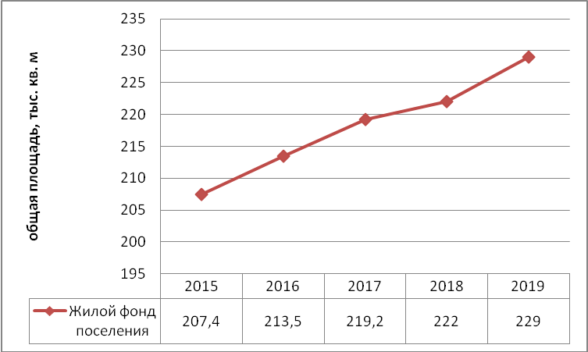

Рис.1.3.1. Изменение жилищного фонда Трубичинского сельского поселения за 2015-2019 годы.
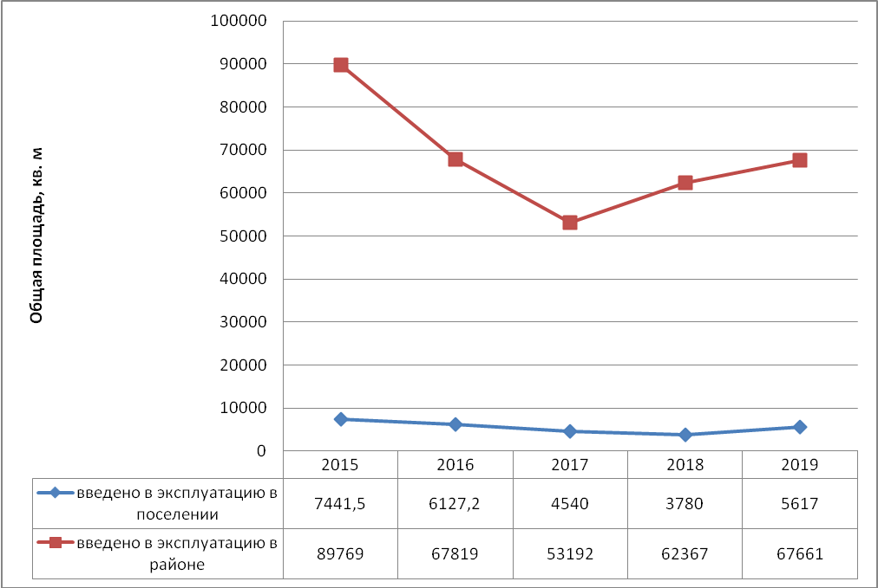
Рис.1.3.2. Введено в действие жилых домов в Трубичинском сельском поселении и Новгородском муниципальном районе за период с 2015 по 2019 годы.
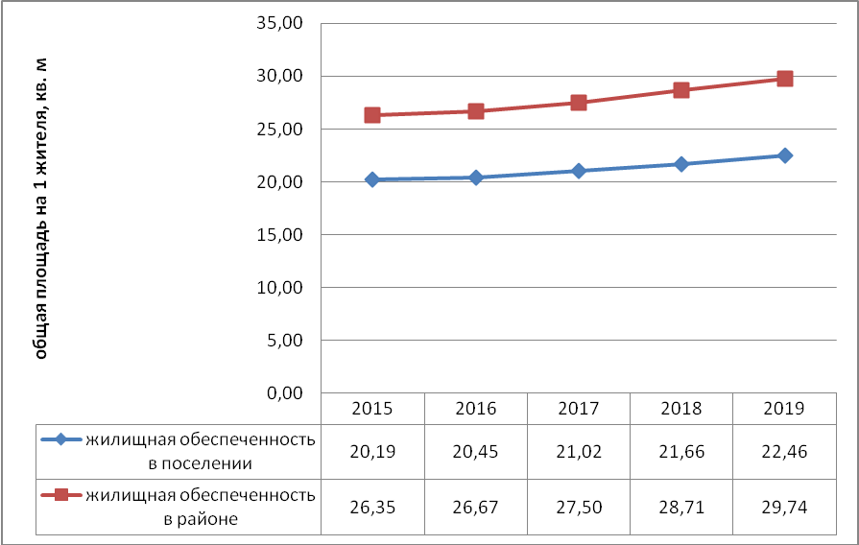
Рис.1.3.3. Средняя жилищная обеспеченность жителей в Трубичинском сельском поселении и Новгородском муниципальном районе за период с 2015 по 2019 годы.

При расчете объемов нового строительства учитывалась современная ситуация и необходимость выдержать тенденцию постепенного нарастания ежегодного ввода жилья для достижения через 20 лет благоприятных жилищных условий.
Основные цели жилищной политики – улучшение качества жизни, включая качество жилой среды и повышение в связи с этим инвестиционной привлекательности Трубичинского сельского поселения.
Основные проектные предложения в решении жилищной проблемы и новая жилищная политика:
- уплотнение жилой застройки со строительством высококачественного жилья на уровне среднеевропейских стандартов;
- ликвидация ветхого и аварийного фонда;
- наращивание темпов строительства жилья за счет всех источников финансирования, включая индивидуальное строительство;
- создание благоприятного климата для привлечения частных инвесторов в решение жилищной проблемы села, путем предоставления им налоговых льгот, подготовки территории для строительства (расселение населения из сносимого фонда и проведение всех инженерных сетей за счет муниципального бюджета), сокращения себестоимости строительства за счет применения новых строительных материалов, новых технологий;
- поддержка стремления граждан строить и жить в собственных жилых домах, путем предоставления льготных жилищных кредитов, решения проблем инженерного обеспечения, частично компенсируемого из средств бюджета, создания облегченной и контролируемой системы предоставления участков под застройку;
- поквартирное расселение населения с предоставлением каждому члену семьи комнаты;
- повышение качества и комфортности проживания, полное благоустройство домов.
Настоящие изменения генплана не меняют концепцию развития Трубичинского сельского поселения в целом и его отдельных частей в частности. Потребность в новом жилищном строительстве по поселению будет определяться планируемой численностью жителей, средней жилищной обеспеченностью, выводом из эксплуатации аварийного, ветхого и неблагоустроенного жилого фонда. Расчетная численность жителей поселения будет меньше, нежели ранее планировалось и составит порядка 11 тысяч человек к 2041 году. определяется, как сумма потребности (в соответствии с данными предыдущих генпланов). Эти данные представлены в таблице 2.3.2.
Таблица 2.3.2.
№  п/п | Показатель | Единицы измерения | Всего по поселению
1 | Проектная численность населения | чел. | 11000
2 | Средняя жилищная обеспеченность | м²/чел. | 27,8
3 | Итого потребный жилищный фонд | тыс.м² | 305,8
4 | Существующий жилищный фонд | тыс.м² | 229,0
5 | Убыль существующего жилищного фонда | тыс.м² | 25,9
6 | Сохраняемый жилищный фонд | тыс.м² | 203,1
7 | Объем нового жилищного строительства | тыс.м² | 102,7

Объемы жилищного строительства, рассчитанные для Трубичинского сельского поселения, крайне высоки, учитывая темпы ввода жилья последнего времени. Нельзя исключить вероятность того, что значительная часть жилищного строительства не будет выполнена в период расчетного срока и перейдет на более поздние сроки (за пределами расчетного срока). При существующих в настоящее время темпах ввода в эксплуатацию нового жилья (в среднем 5,5 тыс.м² в год за 2015 - 2019 годы) на период расчетного срока удастся построить около 110 тыс. м². Объемы требуемого нового жилищного строительства могут быть уменьшены при проведении работ по реконструкции существующего жилого фонда и обеспечения реконструируемых объектов всей современной инженерной инфраструктурой.
Именно, одним из приоритетов социально-экономического развития Трубичинского сельского поселения является обеспечение комфортных условий проживания путем охвата коммунальным обслуживанием (как централизованным, так и децентрализованным) всех потребителей, повышение качества обслуживания, а также доступности коммунальных услуг путем снижения нерациональных затрат, упрощения и удешевления процедур подключения к коммунальным системам.

Потребность в объектах социально-бытового обслуживания.
Основные цели создания полноценной комплексной системы обслуживания населения – повышение качества и максимальной комфортности проживания населения путем развития системы предоставляемых услуг и сервиса.
Стабильное улучшение качества жизни всех слоев населения, являющееся главной целью развития любого населенного пункта, в значительной степени определяется уровнем развития системы обслуживания, которая включает в себя учреждения здравоохранения, спорта, образования, культуры и искусства, торговли и бытового обслуживания
В новых экономических условиях вопрос рациональной организации системы культурно - бытового обслуживания должен иметь более гибкие пути решения. Состав объектов обслуживания реально определяется уровнем жизни и необходимой потребностью в них.
В условиях рыночных отношений, при организации модели сети предприятий социальной сферы устанавливаются следующие принципы:
- соответствие параметров сети обслуживания потребительской активности населения, выраженной в частоте спроса на товары, услуги и реальной посещаемостью предприятий обслуживания;
- регламентация затрат времени на посещение объектов обслуживания;
- соответствие типологии предприятий обслуживания требованиям необходимой пропускной способности, предъявляемой населением в различные по нагрузке отрезки времени;
- организация центров обслуживания на наиболее оживленных участках населенного пункта;
К социально-нормируемым отраслям следует отнести следующие виды учреждений: детское дошкольное воспитание, школьное образование, внешкольное образование, здравоохранение, социальное обеспечение, в большей степени учреждения культуры и искусства, частично учреждения спорта, жилищно-коммунального хозяйства.
Развитие других отраслей будет происходить по принципу сбалансированности спроса и предложения. При этом спрос на те, или иные виды услуг будет зависеть от уровня жизни населения, который в свою очередь определится уровнем развития экономики региона. Потребность поселения в социальной инфраструктуре не ревизируется по сравнению с ранее разработанным генпланом и представлена ниже.

Расчет потребности в учреждениях культурно-бытового обслуживания на расчетный срок.
№  №  п/п | Наименование | Ед.изм | 2041 г.
№  №  п/п | Наименование | Ед.изм | норма | емкость
I Учреждения образования
1 | Детские дошкольные учреждения | мест | 60 на 1000 чел. | 955
2 | Общеобразовательные школы | мест | 100 на 1000 чел. | 1592
3 | Учреждения внешкольного образования | мест | 10% от числа школьников | 159
II Учреждения здравоохранения и социального обеспечения
1 | Стационары всех типов | койко-место | 13,5 на 1000 чел. | 215
2 | Поликлиника, амбулатория, диспансер (без стационара) | пос./см. | 18,2 на 1000 чел. | 290
3 | Станции скорой помощи | автомоб. | 1 на 10 тыс.чел. в пределах зоны 15-минут. доступности | 2
4 | Аптеки | объект | 1 на 6,2 тыс. чел. | 3
5 | Дома-интернаты для ветеранов и инвалидов | мест | 30 мест на 1000 чел. | 477
6 | Детский дом-интернат (4-17 лет) | мест | 3 мест на 1000 чел. | 48
7 | Психоневрологический интернат | мест | 3 мест на 1000 чел. | 48
III Учреждения культуры и искусства
1 | Помещения для организации досуга населения (в застройке) | мест | 50-60 мест на 1000 чел. | 955
2 | Клубы | мест | 100 мест на 1000 чел. | 1593
3 | Танцевальные залы, дискотеки | мест. | 6 мест на 1000 чел. | 96
4 | Сельские массовые библиотеки | тыс.томов/мест | 5-6 тыс.томов чел./4-5 чит.места на 1000 | 95,4/80
IV Физкультурно-спортивные сооружения
1 | Спортивные залы общего пользования | м² | 350 м² площади пола на 1000 чел | 5573
2 | Плоскостные спортивные сооружения | м² | 9000 м² на 1000 чел | 143307
3 | Крытые бассейны общего пользования | м² зеркала воды | 20-25 м² зеркала воды на 1000 чел. | 398
V Торговля и общественное питание
1 | Магазины продовольственных и промышленных товаров | м² торговой площади | 350 м² торговой площади на 1000 чел. | 5573
2 | Рыночные комплексы | м² торговой площади | 24-40 м² торговой площади на 1000 чел. | 637
3 | Предприятия общественного питания | мест | 40 мест на 1000 чел. | 637
VI Учреждения и предприятия бытового и коммунального обслуживания
1 | Предприятия бытового обслуживания | рабочих мест | 4 рабочих мест на 1 тыс. чел | 64
2 | Прачечные | кг. белья в смену | 20 кг белья в смену на 1000 чел. | 318
3 | Химчистки | кг/см. | 1,2 кг вещей в смену на 1000 чел. | 19,1
4 | Бани | мест | 7 мест на 1000 чел. | 111
5 | Гостиницы | мест | 6 мест на 1000 чел. | 96
6 | Пункты приема вторичного сырья | объектов | 1 объект на 20 тыс. чел. | 1
7 | Пожарные депо | автомашин | 1 машина на 1 тыс.чел. | 16
VII Административно-деловые и хозяйственные учреждения
1 | Организации и учреждения управления | объект | В соответствии с техническими регламентами
2 | Жилищно-эксплуатационные организации | объект | 1 объект на 20 тыс. чел. | 1
3 | Отделения и филиалы сберегательного банка РФ | операц.окно | 1 операц. место (окно) на 1-2 тыс. чел. | 8
4 | Отделения связи | объект | 1 объект на 1-10 тыс.чел. | 2

Расчет потребности в новом строительстве учреждений культурно-бытового обслуживания на расчетный срок
п/п | Наименование | Ед.изм | Расчетная емкость |  | Существ. сохран. емкость | Емкость нового  строитель-ства | Примечания
I Учреждения образования
1 | Детские дошкольные учреждения | мест | 955 |  | 495 | 460 | Строительство в д.Стрелка и реконструкция СОШ в д.Трубичино, ДОУ и СОШ на 100 мест д.Подберезье
2 | Общеобразовательные школы | мест | 1592 |  | 1358 | 234 | реконструкция СОШ в д.Трубичино
3 | Учреждения внешкольного образования | мест | 159 |  | 100 | 59 | В помещениях СОШ
II Учреждения здравоохранения и социального обеспечения
1 | Стационары всех типов | койко-место | 215 |  | - | - | В учреждениях области
2 | Поликлиника, амбулатория, диспансер (без стационара) | пос./смену | 290 |  | 395 | - | реконструкция здания Чечулинской поликлиники, центр общей врачебной практики д.Подберезье
3 | Станции скорой помощи | автомоб. | 2 |  | - | 2
4 | Аптеки | объект | 3 |  | 1 | 2
5 | Дома-интернаты для ветеранов и инвалидов | мест | 477 |  | - | - | В учреждениях области
6 | Детский дом-интернат (4-17 лет) | мест | 48 |  | - | - | В учреждениях области
7 | Психоневрологический интернат | мест | 48 |  | - | - | В учреждениях области
III Учреждения культуры и искусства
1 | Помещения для организации досуга населения (в застройке) | мест | 955 |  | - | - | Строительство ДК в д.Стрелка и реконструкция ДК в д.Трубичино, ДК на 225 мест д.Подберезье
2 | Клубы | мест | 1593 |  | 840 | 753
3 | Танцевальные залы, дискотеки | мест. | 96 |  | - | 96
4 | Сельские массовые библиотеки | тыс.томов/  мест | 95,4/80 |  | 48,9/64 | 46,5/16
IV Физкультурно-спортивные сооружения
1 | Спортивные залы общего пользования | м² | 5573 |  | 1173 | 4400 | строительство спортивного зала в д. Котовицы
2 | Плоскостные спортивные сооружения | м² | 143307 |  | 5484 | 137823 | спортивная площадка, стадион на 165 мест д.Подберезье, в д.Трубичино и д.Стрелка
2 | Крытые бассейны общего пользования | м² зеркала воды | 398 |  | - | 398
V Торговля и общественное питание
1 | Магазины продовольственных и промышленных товаров | м² торговой площади | 5573 |  | 2197 | 3376 | торговый центр д.Подберезье
2 | Рыночные комплексы | м² торговой площади | 637 |  | - | -
3 | Предприятия общественного питания | мест | 637 |  | 196 | 441
VI Учреждения и предприятия бытового и коммунального обслуживания
1 | Предприятия бытового обслуживания | рабочих мест | 64 |  | н/д | -
2 | Прачечные | кг белья в смену | 318 |  | - | -
3 | Химчистки | кг/см. | 19,1 |  | - | -
4 | Бани | мест | 111 |  | 44 | 67 | Строительство в д.Трубичино
5 | Гостиницы | мест | 96 |  | - | -
6 | Пункты приема вторичного сырья | объектов | 1 |  | - | -
7 | Пожарные депо | автомашин | 16 |  | - | - | Использование объектов В.Новгорода
VII Административно-деловые и хозяйственные учреждения
1 | Организации и учреждения управления | объект |  |  | 1 | -
2 | Жилищпо-эксплуатациониые организации | объект |  | 1 | 0
3 | Отделения и филиалы сберегательного банка РФ | операц.окно |  | 8 | 2 | 6
4 | Отделения связи | объект |  | 2 | 3 | -
*- спортзалы школ
Генеральными планами поселений для удовлетворения потребностей населения в культурно-бытовом обслуживании на территории объединенного Трубичинского сельского поселения предлагалось:
- реконструкция здания Детского сада МАОУ Трубичинской СОШ;
- строительство бани (д.Трубичино);
- увеличение фонда библиотеки (д.Трубичино);
- реконструкция здания МАОУ Трубичинская СОШ в д. Трубичино;
- строительство детского сада в д. Стрелка;
- строительство здания ДК в д. Стрелка;
- реконструкция ДК в д.Трубичино.
Размещение открытых спортивных сооружений (спортивных площадок) по мере развития населенных пунктов (в.Трубичино, д.Стрелка).
- реконструкция здания Чечулинской поликлиники в д. Чечулино с размещением в нем Администрации Чечулинского сельского поселения, опорного пункта охраны порядка, сберегательной кассы, отделения связи, аптечного пункта (первая очередь);
- строительство спортивного зала в д. Котовицы (на конец расчетного срока 2035 г.).
- в деревне Подберезье запланированы объекты общественно-делового назначения:
- открытая спортивная площадка, стадион на 165 мест;
- дом культуры на 225 мест;
- детский сад и начальная школа на 100 мест;
- торговый центр;
- ФАП.
Проектное предложение по всем населенным пунктам Трубичинского сельского поселения: благоустройство улично-дорожной сети в полосе отвода. Устройство остановочных павильонов, электроосвещение.
В рамках настоящего генплана предлагается сохранить все ранее запланированные предложения.
Потребность в объектах специального назначения
Кладбища
Площадь действующих кладбищ 5,68 га (общая площадь 10,41 га).
Норма обеспеченности земельным участком на кладбище традиционного захоронения и крематория составляет 0,24 га на 1 тыс. чел. С учетом роста численности населения за расчетный срок (20 лет) и коэффициента смертности размер земельного участка составит: 0,9 га.
Проектом предлагается сохранить существующие кладбища и обустроить новое кладбище на территории между д.Подберезье и д.Тютицы.
Полигоны твердых коммунальных отходов.
Решение вопросов сбора и утилизации твердых коммунальных отходов на территории Трубичинского сельского поселения планируется осуществлять в рамках общей системы обращения с ТКО в Новгородском муниципальном районе в составе Новгородской области. Основные принципы по обращению с ТКО определены Постановлением министерства природных ресурсов, лесного хозяйства и экологии Новгородской области от 24 декабря 2019 г. № 9 «Об утверждении территориальной схемы обращения с отходами Новгородской области».
На расчетный срок строительства полигонов ТКО на территории Трубичинского сельского поселения не предусматривается.

3. Оценка возможного влияния планируемых для размещения объектов местного, регионального и федерального значения на территории муниципального образования
Оценка возможного влияния планируемых для размещения объектов местного, регионального и федерального значения осуществлена:
- с учетом существующего состояния муниципального образования (наличия свободных территорий, мощности инженерно-технических систем и инфраструктуры, состояния экологии, возможных чрезвычайных ситуаций на территории образования и др.);
- планируемого сценария развития поселения на расчетный срок;
- влияния каждого размещаемого объекта на инфраструктуру, экологию, возможность возникновения ЧС.
Выводы
Трубичинское сельское поселение располагает необходимыми свободными территориями и элементами инженерно-технической инфраструктуры для размещения объектов местного, регионального и федерального значения, предусмотренных для размещения на территории муниципального образования Трубичинское сельское поселение. Размещение этих объектов на территории не приведет к изменениям сложившегося строения населенных пунктов поселения, не окажет негативного воздействия на инфраструктуру и экологию и может быть осуществлено в рамках развития муниципального образования. Более того, размещение этих объектов благоприятно скажется на развитии общественно-деловой, инженерно-технической и транспортной систем территории, так как основная часть объектов относится к объектам социально-бытового назначения (местного значения).

3.1. Сведения о видах, назначении и наименованиях планируемых для размещения объектов местного значения поселения, их основные характеристики, их местоположение, функциональные зоны их размещения, а также характеристики зон с особыми условиями использования территорий в случае, если установление таких зон требуется в связи с размещением данных объектов.

3.1.1. Сведения о видах, назначении и наименованиях планируемых для размещения объектах федерального значения муниципального образования, их основные характеристики и местоположение.
На территории Трубичинского сельского поселения предусматривается создание объектов федерального значения в рамках следующих распоряжений Правительства Российской федерации:
- Мероприятия, утвержденные Схемой территориального планирования Российской Федерации в области федерального транспорта (в области трубопроводного транспорта), утвержденной Распоряжением Правительства Российской Федерации от 6.05.2015 г. № 816-р.
В соответствии со Схемой территориального планирования в области федерального транспорта (в части трубопроводного транспорта» (Распоряжение Правительства РФ от 28.12.2017 №2973-р) предусматривается «Реконструкция МГ «Серпухов-Ленинград» и МГ «Белоусово-Ленинград», которые обеспечивают надежность газоснабжения г.С.-Петербург». Часть этих трубопроводов проходит по территории Трубичинского сельского поселения. Проектный объем транспортировки газа по трубопроводам – 15,4 млрд. м³ в год. Линейный объект. Протяженность трубопроводов по территории Трубичинского сельского поселения:
- МГ «Серпухов-Ленинград» - 35,72 км;
- МГ «Белоусово-Ленинград» - 20,64 км.
- Мероприятия, утвержденные Схемой территориального планирования Российской Федерации в области федерального транспорта (железнодорожного, воздушного, морского, внутреннего водного транспорта) и автомобильных дорог федерального значения, утвержденной распоряжением Правительства Российской Федерации от 19.03.2013 № 384-р
В соответствии с государственной программой Российской Федерации «Развитие транспортной системы», утвержденной постановлением Правительства Российской Федерации от 20.12.2017 № 1596, Схемой территориального планирования Российской Федерации в области федерального транспорта (железнодорожного, воздушного, морского, внутреннего водного транспорта) и автомобильных дорог федерального значения, утвержденной распоряжением Правительства Российской Федерации от 19.03.2013 № 384-р (далее - Схема территориального планирования), а также документацией по планировке территории объекта «Реконструкция участков автомобильной дороги М-10 «Россия» от Москвы через Тверь, Новгород до Санкт-Петербурга, предусматривается:
- реконструкция автомобильной дороги М-10 «Россия» Москва - Тверь - Новгород - Санкт-Петербург на участке км 530+000 км 570+000, Новгородская область», в том числе км по территории Трубичинского сельского поселения. Линейный объект;
- строительство скоростной автомобильной дороги Москва — Санкт-Петербург М-11, в том числе 15,43 км по территории Трубичинского сельского поселения (введена в эксплуатацию).
- строительство высокоскоростной пассажирской железнодорожной линии «Москва - Санкт-Петербург». Линейный объект. Протяженность по территории поселения – 14,55 км.

3.1.2. Сведения о видах, назначении и наименованиях планируемых для размещения объектах регионального значения муниципального образования, их основные характеристики и местоположение.
Сведения о видах, назначении и наименованиях планируемых для размещения на территориях муниципального образования, объектов регионального значения, их основные характеристики и местоположение приведены в таблице 3.1.2.1.
В соответствии со Схемой территориального планирования Новгородской области (утверждена Постановлением Администрации Новгородской области от 29.06.2012 года №370 (в редакции от 20.02.2015 №56, от 25.09.2019 №380, от 27.08.2021 № 250) на территории Трубичинского сельского поселения, планируется размещение новых объектов регионального значения.
Сведения о видах, назначении и наименованиях планируемых для размещения на территориях муниципального Трубичинского сельского поселения, объектов регионального значения, их основные характеристики и местоположение приведены в таблице 3.1.2.1.
В соответствии с Постановлением Правительства Новгородской области 27.08.2021 № 250 «Схема территориального планирования Новгородской области является стратегическим градостроительным документом, направленным на создание оптимальных условий территориального и социально-экономического развития Новгородской области до 2022 года
(первый этап) и до 2032 года (второй этап).
Список (выборка) объектов представлен в редакции Постановления Правительства Новгородской области от 27.08.2021 № 250 (с сохранением нумерации мероприятий в соответствии с нумерацией постановления от 27.08.2021 № 250).
Таблица 3.1.2.1.
Объекты капитального строительства регионального значения, планируемые для размещения на территории Трубичинского сельского поселения Новгородского района Новгородской области
2.1. Объекты транспорта (железнодорожного, водного, воздушного транспорта), автомобильные дороги регионального или межмуниципального значения

№  п/п | Назначение объекта регионального значения | Наименование объекта | Краткая характеристика объекта, в том числе протяженность (м) |  | Местоположение планируемого объекта | Зоны с особыми условиями использования территории
1 | 2 | 3 | 4 | 5 |  | 6
2. | Объекты транспорта (железнодорожного, водного, воздушного транспорта), автомобильные дороги регионального или межмуниципального значения, II этап до 2032 года
2.2. | Автомобильные дороги регионального или межмуниципального значения, искусственные дорожные сооружения
2.2.32. | Объект капитального строительства в области дорожной деятельности | строительство автомобильной дороги «Северо-западный обход Великого Новгорода» | 21,700 | Новгородский район, Савинское сельское поселение, Трубичинское сельское поселение, Тёсово-Нетыльское сельское поселение, Ермолинское сельское поселение |  | придорожная полоса автомобильной дороги в соответствии с Федеральным законом № 257-ФЗ
2.2.35. | Объект капитального строительства в области дорожной деятельности | реконструкция мостового перехода через безымянный ручей на км 9 + 657 автомобильной дороги общего пользования межмуниципального значения Драгунское шоссе | 0,029  изменение существующей продольной схемы моста | Новгородский район, Трубичинское сельское поселение |  | -
2.2.36. | Объект капитального строительства в области дорожной деятельности | реконструкция мостового перехода через реку Питьба на км 18 + 283 автомобильной дороги общего пользования межмуниципального значения Драгунское шоссе | 0,205  изменение существующей продольной схемы моста | Новгородский район, Трубичинское сельское поселение |  | -
2.7. Территории, имеющие экономическое значение для Новгородской области
№  п/п | Назначение объекта регионального значения | Наименование объекта | Краткая характеристика объекта | Местоположение планируемого объекта | Зоны с особыми условиями использования территории
1. | Особые экономические зоны
1.2. | Особая экономическая зона | особая экономическая зона промышленно-производственного типа «Новгородская» («Трубичино», земельный участок с кадастровым номером 53:11:1900105:54, земельный участок с кадастровым номером 53:11:1900105:55) | площадь  133,66 га | Новгородский район, Трубичинское сельское поселение | СЗЗ 50-100 в соответствии с СанПиН 2.2.1/2.1.1.1200-03
2.9. Территории объектов культурного наследия регионального значения и их зоны охраны
№  п/п | Назначение объекта регионального значения | Наименование объекта | Краткая характеристика объекта | Местоположение планируемого объекта | Зоны с особыми условиями использования территории*
1 | 2 | 3 | 4 | 5 | 6
1. | Территории объектов культурного наследия регионального значения и их зоны охраны, II этап до 2032 года
1.2. | Разработка охранных зон с определением территории и градостроительных регламентов | Церковь Троицы, 1699 год | определяется проектом зон охраны объектов культурного наследия | Новгородский район, Трубичинское сельское поселение,  д.Захарьино | защитная зона объекта культурного наследия, установленная в соответствии с пунктом 3 статьи 34.1 Федерального закона № 73-ФЗ

3.1.3. Перечень объектов местного значения, планируемых для размещения на территории Трубичинского муниципального образования с учетом требований региональных нормативов градостроительного проектирования.
Объемы нового строительства объектов социально-бытового назначения при принятии проектых решений определялись нормативной потребностью и необходимостью обеспечения доступности объектов для населения всех населенных пунктов поселения.
Сведения о видах, назначении и наименованиях, планируемых для размещения на территориях муниципального образования, объектов местного значения, их основные характеристики и местоположение приведено в таблице 3.1.3.1. (по данным генплана 2017 года)
Таблица 3.1.3.1.
№  п/п | Мероприятия | Месторасположение | Функциональная зона | Назначение,  зоны с особыми условиями  использования территории
Объекты социально-бытового и специального назначения
1. | Строительство детского сада - на 100 мест | д.Стрелка | жилая | Образование,  -
2. | Строительство Дома культуры (или культурно-развлекательного комплекса), 200 мест | д.Стрелка | Общественно-деловая | Культурно-массовое и спортивное,  -
3. | Строительство бани на 40 мест с прачечной и химчисткой. | д.Трубичино | Общественно-деловая | Бытовое обслуживание  в соответствии  с СанПиН 2.2.1/2.1.1.1200-03
4. | Строительство объектов жилой зоны | д.Некохово | Жилая | -
5. | Кладбище | между д.Подберезье и д.Тютицы | Специального назначения | Коммунальное,  СанПиН 2.2.1/2.1.1.1200-03
6. | Стрительство ФАП | д. Мясной Бор, д.Захарьино | Общественно-деловые | Здравоохранение,  -
7. | Строительство детского сада, начальной школы | д.Подберезье | Общественно-деловые | Образование,  -
8. | Строительство дома культуры | д.Подберезье | Общественно-деловые | Культурное,  -
9. | Строительство торгового центра | д.Подберезье | Общественно-деловые | Торговое,  -
10. | Строительство аптеки, КБО (пошив одежды, парикмахерская и т.д.) | д.Чечулино | Общественно-деловые | Комплексное,  -
11. | Строительство спортивного зала в д. Трубичино | д.Трубичино | Общественно-деловые | Спортивно-массовое,  -
12. | Создание и обустройство детской спортивной площадки | д. Захарьино | Общественно-деловые | Спортивно-массовое,  -
13. | Строительство школы | д. Трубичино | Общественно-деловые | Образование
14. | Создание и обустройство зоны отдыха | д. Трубичино | Рекреационно-го назначения | Культурное
15. | Создание и обустройство парка отдыха | д. Чечулино | Рекреационно-го назначения | Культурное
16. | Создание и обустройство территории для проведения культурно-массовых  мероприятий, включающее установку летней эстрады | д. Трубичино | Рекреационно-го назначения | Культурное
17. | Создание и обустройство аллеи (пешеходной зоны с велосипедными дорожками) | д. Чечулино | Рекреационно-го назначения | Культурное, спортивно-массовое
18. | Строительство автомобильных дорог общего пользования местного значения (согласно проектной документации) | д. Котовицы, д. Чечулино, д. Стрелка, д. Захарьино, д. Подберезье, д. Вешки, д. Некохово, д. Теремец | Линейные объекты | транспортное
19. | Создание и обустройство площадок для выгула собак | д. Чечулино, д. Подберезье, д. Трубичино |  | коммунальное
Объекты инженерной инфраструктуры
Водоснабжение
1. | Реконструкция существующей водопроводной линии Ø250 мм по ул. Б. Санкт-Петербургская от Строительного техникума до ПНС д. Трубичино; | д. Трубичино; | Линейный объект | Коммунальное, системы жизнеобеспечения,  СЗЗ в соответствии с СанПиН 2.2.1/2.1.1.1200-03
2. | - строительство водопроводной линии Ø200 мм от ПНС п. Волховский до ПНС д. Трубичино; | д. Трубичино; | Линейный объект | Коммунальное, системы жизнеобеспечения, СЗЗ в соответствии с СанПиН 2.2.1/2.1.1.1200-03
3. | - строительство новой ПНС в д. Трубичино в непосредственной близости от существующей с выделением в ней двух групп насосов: первая группа – для водоснабжения существующей и планируемой многоэтажной застройки, вторая группа – для водоснабжения индивидуальной застройки д. Трубичино, д. Витка и д. Стрелка; | д. Трубичино, д. Витка и д. Стрелка; | Производственная зона | Коммунальное, системы жизнеобеспечения,  СЗЗ в соответствии с СанПиН 2.2.1/2.1.1.1200-03
4. | Строительство кольцевой сети объединённого хозяйственно-питьевого, противопожарного и поливочного водопровода 150÷200 мм с тупиковыми участками для водоснабжения существующей и планируемой многоэтажной застройки; | д. Трубичино | Линейный объект | Коммунальное, системы жизнеобеспечения  СЗЗ в соответствии с СанПиН 2.2.1/2.1.1.1200-03
5. | - строительство кольцевой сети объединённого хозяйственно-питьевого, противопожарного и поливочного водопровода 110÷250 мм с тупиковыми участками для водоснабжения индивидуальной застройки д. Трубичино, д. Витка и д. Стрелка; | д. Трубичино, д. Витка и д. Стрелка; | Линейный объект | Коммунальное, системы жизнеобеспечения  СЗЗ в соответствии с СанПиН 2.2.1/2.1.1.1200-03
6. | Подключение планируемых сетей к действующим с перекладкой на большие диаметры и поэтапной заменой изношенных участков; | д. Трубичино | Линейный объект | Коммунальное, системы жизнеобеспечения  СЗЗ в соответствии с СанПиН 2.2.1/2.1.1.1200-03
7. | Строительство кольцевой сети объединённого хозяйственно-питьевого, противопожарного и поливочного водопровода с тупиковыми участками Ø160÷63 мм с подключением к кольцевой сети д. Трубичино. | д. Витка | Линейный объект | Коммунальное, системы жизнеобеспечения,  СЗЗ в соответствии с СанПиН 2.2.1/2.1.1.1200-03
8. | Строительство кольцевой сети объединённого хозяйственно-питьевого, противопожарного и поливочного водопровода Ø200÷110 мм с подключением к кольцевой сети д. Трубичино и ранее запроектированному водоводу на мкр. Кречевицы, проходящему по территории д. Стрелка. | д. Стрелка | Линейный объект | Коммунальное, системы жизнеобеспечения,  СЗЗ в соответствии с СанПиН 2.2.1/2.1.1.1200-03
9. | Реконструкция действующих и строительство новых водопроводных сетей, в том числе, кольцевание сети для обеспечения противопожарных мероприятий и бесперебойности водоснабжения. | д.Захарьино  д.Плотишно  д.Подберезье  д.Ямно  д. Мясной Бор  д. Тютицы  д. Некохово  д.Вешки  д. Теремец  ж/д ст. Подберезье | Линейный объект | Коммунальное, системы жизнеобеспечения  СЗЗ в соответствии с СанПиН 2.2.1/2.1.1.1200-03
10. | Реконструкция и модернизация ВОС, в том числе:  - установка резервуара чистой воды (РЧВ) V=500м3  - модернизация ВНС-2п с установкой двух групп насосов (одна для д.Чечулино, другая – для д.Подберезье) | к юго-востоку от д. Подберезье | Производственная зона | Коммунальное, системы жизнеобеспечения  СЗЗ в соответствии с СанПиН 2.2.1/2.1.1.1200-03
11. | Строительство поверхностного водозабора производительностью 2000 м3/сут | Выше по течению водозабора, принадлежащего ООО «Новгородский Бекон» | Производственная зона | Коммунальное, системы жизнеобеспечения  СЗЗ в соответствии с СанПиН 2.2.1/2.1.1.1200-03
12. | Присоединение нового водозабора к сети водоснабжения к ВОС:  - прокладка одной линии водопровода Ø300мм;  - переключение существующей линии Ø300мм на новый водозабор | восточнее д.Подберезье | Линейный объект | Коммунальное, системы жизнеобеспечения  СЗЗ в соответствии с СанПиН 2.2.1/2.1.1.1200-03
13. | Реконструкция двух существующих линий водопровода Ø150мм от ВНС-2п. до ВНС-3п. на две линии водопровода Ø225. | д.Подберезье | Линейный объект | Коммунальное, системы жизнеобеспечения  СЗЗ в соответствии с СанПиН 2.2.1/2.1.1.1200-03
14. | Строительство площадки водопроводных сооружений:  - установка двух резервуаров чистой воды емкостью 20м3 каждый;  - строительство насосной станции второго подъема (две группы насосов (одна - для д. Плотишно и вторая - для д. Ямно) | на северо-западной окраине д. Плотишно | Земли сельхозиспользования | Коммунальное, системы жизнеобеспечения,  СЗЗ в соответствии с СанПиН 2.2.1/2.1.1.1200-03
15. | Строительство водонапорной башни | д.Ямно  д. Мясной Бор д.Теремец  д.Тютицы  ж/д ст. Подберезье  между д.Некохово и д.Вешки | Рекреация  Жилая  Рекреация  Жилая  Жилая  жилая | Коммунальное, системы жизнеобеспечения,  СЗЗ в соответствии с СанПиН 2.2.1/2.1.1.1200-03
16. | Строительство двух артезианских скважин | Восточнее д.Некохово | жилая | Коммунальное, системы жизнеобеспечения,  СЗЗ в соответствии с СанПиН 2.2.1/2.1.1.1200-03
17. | Реконструкция и модернизация ВНС-3п. | д.Подберезье | Производственная зона | Коммунальное, системы жизнеобеспечения,  СЗЗ в соответствии с СанПиН 2.2.1/2.1.1.1200-03
18. | Реконструкция с выделением в насосной станции второго подъёма группы насосов на Чечулинское сельское поселение; | д.Чечулино | Производственная зона | Коммунальное, системы жизнеобеспечения,  СЗЗ в соответствии с СанПиН 2.2.1/2.1.1.1200-03
19. | Строительство кольцевой сети объединённого хозяйственно-питьевого, противопожарного и поливочного водопровода 250÷110 мм с тупиковыми участками; | д.Чечулино | Линейный объект | Коммунальное, системы жизнеобеспечения,  СЗЗ в соответствии с СанПиН 2.2.1/2.1.1.1200-03
20. | Реконструкция сетей водоснабжения с подключением планируемых сетей к действующим с перекладкой на большие диаметры и поэтапной заменой изношенных участков | д.Чечулино | Линейный объект | Коммунальное, системы жизнеобеспечения  СЗЗ в соответствии с СанПиН 2.2.1/2.1.1.1200-03
21. | Строительство нового поверхностного водозабора в непосредственной близости от существующего (ориентировочной производительностью 1700 м3/сут), переключение на него водовода до действующих ВОС Ø300 мм, прокладка второй нитки водовода Ø300 мм от планируемого водозабора до действующих ВОС, устройство на площадке ВОС нового резервуара чистой воды объёмом 500 м3 | д.Котовицы | производственная | Коммунальное, системы жизнеобеспечения,  СЗЗ в соответствии с СанПиН 2.2.1/2.1.1.1200-03
22. | Строительство кольцевой сети объединённого хозяйственно-питьевого, противопожарного и поливочного водопровода с тупиковыми участками Ø180÷63 мм; | д.Котовицы | Линейный объект | Коммунальное, системы жизнеобеспечения,  СЗЗ в соответствии с СанПиН 2.2.1/2.1.1.1200-03
23. | Строительство водонапорной башни (V=15 м3; Н=10 м) на юго-западной окраине деревни. | д.Котовицы | Жилая | Коммунальное, системы жизнеобеспечения,  СЗЗ в соответствии с СанПиН 2.2.1/2.1.1.1200-03
Водоотведение
1. | Строительство системы полного канализования д. Трубичино. При этом сточные воды от всей застройки д. Трубичино и д. Витка системой самотечно-напорных коллекторов будут поступать на планируемую общепоселковую КНС и далее по двум напорным коллекторам Ø225 мм перекачиваться на БОС ОАО «Акрон».  Поэтапная перекладка изношенных участков канализационных коллекторов, реконструкция и косметический ремонт здания действующей КНС д. Трубичино с заменой технологического оборудования и отводящих напорных линий и переключением её напорных коллекторов на планируемую сеть. | д. Трубичино | Линейный объект | Коммунальное, системы жизнеобеспечения  СЗЗ в соответствии с СанПиН 2.2.1/2.1.1.1200-03
2. | Строительство системы самотечно-напорных коллекторов для подачи сточных вод от большей части застройки д. Витка в сети д. Трубичино. | д. Трубичино, д. Витка | Линейный объект | Коммунальное, системы жизнеобеспечения  СЗЗ в соответствии с СанПиН 2.2.1/2.1.1.1200-03
3. | Строительство системы полного канализования д. Стрелка. Сточные воды от застройки д. Стрелка системой самотечно-напорных коллекторов будут поступать в общепоселковую КНС и далее двумя напорными линиями перекачиваться на БОС ОАО «Акрон» | д. Стрелка | Линейный объект | Коммунальное, системы жизнеобеспечения  СЗЗ в соответствии с СанПиН 2.2.1/2.1.1.1200-03
4. | Строительство КНС | д.Захарьино  д.Мясной Бор  д.Плотишно  д.Ямно  д.Подберезье (3шт.)  д.Некохово  ж/д ст. Подберезье  д.Тютицы  д.Теремец | Жилая, рекреация  жилая  жилая  жилая  жилая  инж-транспорт.  Жилая и ИТР  Рекреац и ИТР | Коммунальное, системы жизнеобеспечения  СЗЗ в соответствии с СанПиН 2.2.1/2.1.1.1200-03
5. | реконструкция и модернизация КОС | д.Захарьино | производственная | Коммунальное, системы жизнеобеспечения  СЗЗ в соответствии с СанПиН 2.2.1/2.1.1.1200-03
6. | Реконструкция действующих и строительство новых сетей хозяйсвенно-бытовой канализации | д.Захарьино  д.Мясной Бор  д.Плотишно  д.Ямно  д.Побдерезье  д.Некохово  ж/д ст. Подберезье  д.Вешки  д.Тютицы  д.Теремец | Линейный объект | Коммунальное, системы жизнеобеспечения  СЗЗ в соответствии с СанПиН 2.2.1/2.1.1.1200-03
7. | Строительство системы полного канализования д. Чечулино. При этом сточные воды от всей застройки д. Чечулино системой самотечно-напорных коллекторов будут поступать на КНС№1, при этом потребуется замена отводящих трубопроводов на трубопроводы большего диаметра – Ø200 мм, и далее перекачиваться в планируемый самотечный коллектор Ø300 мм, подводящий к КНС№2. | д.Чечулино | Линейный объект | Коммунальное, системы жизнеобеспечения  СЗЗ в соответствии с СанПиН 2.2.1/2.1.1.1200-03
8. | поэтапная реконструкция изношенных участков канализационных коллекторов и замена технологического оборудования как исчерпавших свой временной эксплуатационный и моральный ресурс. | д.Чечулино | Линейный объект | Коммунальное, системы жизнеобеспечения  СЗЗ в соответствии с СанПиН 2.2.1/2.1.1.1200-03
9. | Строительство системы полного канализования д. Котовицы | д.Котовицы | Линейный объект | Коммунальное, системы жизнеобеспечения  СЗЗ в соответствии с СанПиН 2.2.1/2.1.1.1200-03
Электроснабжение
1. | Строительство отпаечных линий ВЛЗ-10 кВ проводом СИП-3 3(1х-70) на ж/б и деревянных опорах от действующих фидерных линий 10 кВ до новых ТП.  Протяженность новых линий ВЛЗ-10 кВ составит ориентировочно 2,2 км, в том числе:  - д.Стрелка – 1,9 км.  - д. Витка – 0,3 км. | д. Витка, д. Стрелка; | Линейный объект | Коммунальное, системы жизнеобеспечения  СЗЗ в соответствии с СанПиН 2.2.1/2.1.1.1200-03
2. | Строительство 4 новых ТП в том числе:  - д.Стрелка – 1 шт  - д. Витка – 1 шт | д. Витка, д. Стрелка; | жилая | Коммунальное, системы жизнеобеспечения  СЗЗ в соответствии с СанПиН 2.2.1/2.1.1.1200-03
3. | Строительство в зоне ИЖС воздушных распределительных линий ВЛИ-0,4 кВ. Протяженность новых распределительных линий 0,4 кВ составит ориентировочно 3,0 км, в том числе:  - д.Стрелка – 2,4 км.  - д. Витка – 0,6 км. | д. Витка, д. Стрелка; | Линейный объект | Коммунальное, системы жизнеобеспечения  СЗЗ в соответствии с СанПиН 2.2.1/2.1.1.1200-03
4. | Строительство 4 потребительских подстанций 10/0,4 кВ | д.Теремец  д.Захарьино  д.Некохово  д.Ямно | жилая | Коммунальное, системы жизнеобеспечения  СЗЗ в соответствии с СанПиН 2.2.1/2.1.1.1200-03
5. | Реконструкция и развитие действующих электросетей | д.Теремец  д.Захарьино  д.Некохово  д.Ямно | Линейный объект | Коммунальное, системы жизнеобеспечения  СЗЗ в соответствии с СанПиН 2.2.1/2.1.1.1200-03
6. | Строительство 16 новых ТП в том числе:  - д.Чечулино – 6 шт  - д. Котовицы – 10 шт | д.Чечулино, д.Котовицы | жилая | Коммунальное, системы жизнеобеспечения  СЗЗ в соответствии с СанПиН 2.2.1/2.1.1.1200-03
7. | Строительство в зоне ИЖС воздушных распределительных линий ВЛИ- 0,4 кВ с изолированными проводами на ж/б опорах, совмещенных с линией наружного освещения (пятый провод). Протяженность новых распределительных линий 0,4 кВ составит ориентировочно 15,2 км, в том числе:  - д.Чечулино – 2,4 км.  - д. Котовицы – 12,8 км. | д.Чечулино, д.Котовицы | Линейный объект | Коммунальное, системы жизнеобеспечения  СЗЗ в соответствии с СанПиН 2.2.1/2.1.1.1200-03
8. | Строительство отпаечных линий ВЛЗ-10 кВ проводом СИП-3 3(1х-70) на ж/б и деревянных опорах от действующих фидерных линий 10 кВ до новых ТП.  Протяженность новых линий ВЛЗ-10 кВ составит ориентировочно 5,9 км, в том числе:  - д.Чечулино – 1,4 км, в том числе вынос 0,7 км.  - д. Котовицы – 4,5 км, в том числе вынос 1,6 км. | д.Чечулино, д.Котовицы | Линейный объект | Коммунальное, системы жизнеобеспечения  СЗЗ в соответствии с СанПиН 2.2.1/2.1.1.1200-03
Теплоснабжение
1. | Замена котельной №18, на твердом топливе, на блочно-модульную котельную на газовом топливе. | д. Трубичино | жилая | Коммунальное, системы жизнеобеспечения  СЗЗ в соответствии с СанПиН 2.2.1/2.1.1.1200-03
2. | Теплоснабжение индивидуальной жилой застройки планируемых микрорайонов осуществить от индивидуальных газовых котлов. | д.Чечулино, д.Котовицы | Жилая зона | Коммунальное, системы жизнеобеспечения  СЗЗ в соответствии с СанПиН 2.2.1/2.1.1.1200-03
3. | среднеэтажную застройку планируемых микрорайонов подключить централизовано от существующей котельной № 24 на газовом топливе мощностью 12 Гкал/час. | д.Чечулино | Линейный объект | Коммунальное, системы жизнеобеспечения  СЗЗ в соответствии с СанПиН 2.2.1/2.1.1.1200-03
4. | Теплоснабжение культурно-спортивного комплекса осуществить от индивидуальной блочно-модульной котельной на газовом топливе, мощностью 0,8 МВт. | д.Чечулино | Линейный объект | Коммунальное, системы жизнеобеспечения
Газоснабжение
1. | подключение двух ГРПШ, новой блочной модульной котельной (БМК) для теплоснабжения школы от газопровода среднего давления. | д. Трубичино | Инженерной инфраструктуры | Коммунальное, системы жизнеобеспечения,  санитарный  разрыв – в зависимости от диаметра газопровода
2. | Строительсво системы газоснабжения д. Витка от планируемого газопровода среднего давления с подключением к существующему газопроводу (ГРПП «Химкомбинат»- котельная «БОС»). От газопровода среднего давления подключить два планируемых ГРПШ | д. Витка | Линейный объект | Коммунальное, системы жизнеобеспечения,  санитарный  разрыв – в зависимости от диаметра газопровода
3. | Строительсво системы газоснабжения д. Стрелка от планируемого газопровода среднего давления с подключением к существующему газопроводу (ГГРП «Химкомбинат» - «БОС» - п. Кречевицы). От газопровода среднего давления подключить три планируемых ГРПШ. | д. Стрелка | Линейный объект | Коммунальное, системы жизнеобеспечения,  санитарный  разрыв – в зависимости от диаметра газопровода
4. | Строительство газопроводов среднего давления (согласно проектной документации) | д. Трубичино, д.Витка | Линейный объект | Коммунальное, системы жизнеобеспечения,  санитарный  разрыв – в зависимости от диаметра газопровода
5. | Строительство газорегулирующих пунктов шкафного и блочного типов  - ГРПШ  - ГРПБ | д.Вешки  д.Мясной Бор  д.Захарьино  д.Некохово  д.Плотишно  д.Подберезье  д.Теремец  д.Тютицы | жилая | Коммунальное, системы жизнеобеспечения,  санитарный  разрыв – в зависимости от диаметра газопровода
6. | Строительство газопроводов среднего давления (согласно проектной документации) | д.Чечулино, д.Котовицы | Линейный объект | Коммунальное, системы жизнеобеспечения,  санитарный  разрыв – в зависимости от диаметра газопровода
7. | Строительство газопроводов среднего давления (согласно проектной документации) | д. Подберезье | Линейный объект | Коммунальное, системы жизнеобеспечения,  санитарный  разрыв – в зависимости от диаметра газопровода
8. | Строительство газорегулирующих пунктов (ГРПШ) среднего давления - 3 шт. | д.Чечулино, д.Котовицы | жилая | Коммунальное, системы жизнеобеспечения,  санитарный  разрыв – в зависимости от диаметра газопровода
Вертикальная планировка и инженерная подготовка территории
1. | На планируемых под застройку территориях, находящихся ниже отметки 23,00 м, необходимо выполнить мероприятия по защите от затопления. | д. Трубичино, д. Стрелка, д. Стрелка | Жилые зоны | ГО и ЧС,  -

3.2. Характеристики зон с особыми условиями использования территорий.
Сведения о зонах с особыми условиями использования территорий, установление которых требуется в связи с планируемым размещением на территориях поселения местного значения поселения в таблице 3.2.1.
Таблица 3.2.1.
Сведения о зонах с особыми условиями использования территорий, установление которых требуется в связи с планируемым размещением объектов местного значения
Наименование объекта | Зона с особыми условиями | Параметры зоны | Функциональная зона
Канализационных очистных сооружений | Санитарно-защитная зона | 200 м | производственного использования
Кладбищ | Санитарно-защитная зона | 50 м, 300 м | Специального назначения
Котельных | Санитарно-защитная зона | 300 м для котельной мощностью более 200 Гкал | производственного использования
Линии электропередач ВЛ-110кВ, ВЛ-35кВ, ВЛ-10 кВ | Охранные зоны | 20 м, 15 м, 10 м | инженерной и транспортной инфраструктуры
Линий и сооружений связи | Охранные зоны | Согласно Правилам охраны линий и сооружений связи РФ, утвержденным постановлением Правительства РФ от 09 июня 1995 года №578 | инженерной и транспортной инфраструктуры
Промышленные предприятия | Санитарно-защитная зона | Согласно пункту 2.12. СанПиН 2.2.1/2.1.1.1200-03  300, 500 м | производственного использования
Объекты производства агропромышленного комплекса и малого предпринимательства | Санитарно-защитная зона | Согласно пункту 7.1.11. СанПиН 2.2.1/2.1.1.1200-03  300, 500, 1000 м | производственного использования

3.3. Параметры функциональных зон и сведения о планируемых для размещения в них объектах федерального, регионального и местного значения
Зонирование территории является одним из основных инструментов регулирования градостроительной деятельности. Зонирование ставит рамочные условия использования территории, обязательные для всех участников градостроительной деятельности, в части функциональной принадлежности, параметров застройки (этажность, плотность и др.), ландшафтной организации территории.
Разработанное в составе Схемы территориального планирования района функциональное зонирование учитывает:
- результаты комплексного градостроительного анализа территории;
- историко-культурную и планировочную специфику населенного пункта;
- сложившиеся особенности использования территории.
При установлении функциональных зон учтены положения Градостроительного и Земельного кодексов Российской Федерации, Федерального Закона РФ от 25 июня 2002 г. № 73-ФЗ, требования специальных нормативов и правил, касающиеся зон с нормируемым режимом градостроительной деятельности.
При разработке генеральных планов поселений, входящих в состав Крестецкого муниципального района было проведено уточнение функционального зонирования территории.
Ниже приводится перечень функциональных зон, которые в той или иной мере нашли отражение на карте функциональных зон:
- Жилые зоны;
- Общественно-деловые зоны;
- Рекреационные зоны;
- Производственные зоны;
- Зоны сельскохозяйственного использования.
- Зоны специального назначения.
Территориальные зоны не установлены на землях, покрытых поверхностными водами, землях лесного фонда, на сельскохозяйственных угодьях в составе земель сельскохозяйственного назначения, а также на территории, предназначенные для размещения линейных объектов и (или) занятые линейными объектами.
Подробно вопросы зонирования территории поселения рассмотрены в Правилах землепользования и застройки Трубичинского сельского поселения (действующая редакция) (утверждены Решением Думы Новгородского муниципального района от 26.08.2016 №110 (в ред. Решений Думы Новгородского муниципального района от 25.08.2017 № 220, от 24.11.2017 № 254, от 29.06.2018 № 316, от 27.03.2020 № 473, от 26.02.2021 № 588).

4. Баланс территории муниципального образования Трубичинское сельское поселение.
Настоящий баланс составлен в границах территории Трубичинского сельского поселения. Баланс территории дает общее, сугубо ориентировочное представление об использовании земель в результате проектных предложений генерального плана в период расчетного срока.
В сводном виде данные об изменении использования земель в границах территории МО Трубичинского сельского поселения представлены в таблице 4.1.
Таблица 4.1.
Баланс территории муниципального образования
Трубичинское сельское поселение
№  п/п | Территории |  | Современное состояние |  | Расчетный срок
№  п/п |  |  | га | % | га | %
1 | 2 | 3 |  | 4 | 7 | 8
I | Земли промышленности, энергетики, транспорта, связи, радиовещания, телевидения, информатики, земли обороны, безопасности и земли иного специального назначения | 1928 |  | 5,14 | 2020 | 5,38
II | Земли сельскохозяйственного назначения | 8564 |  | 22,81 | 8371 | 22,30
III | Земли водного фонда | 636 |  | 1,69 | 636 | 1,69
IV | Земли лесного фонда | 23953 |  | 63,80 | 23953 | 63,80
VI | Земли особо охраняемых территорий | 31 |  | 0,08 | 31 | 0,08
VII | Земли запаса | 37 |  | 0,10 | 37 | 0,10
VIII | Земли населенных пунктов | 2397 |  | 6,38 | 2492 | 6,64
 | Всего: | 37546 |  | 100,00 | 37546 | 100

Баланс территории населенных пунктов муниципального образования
Трубичинское сельское поселение

№  п/п | Территории | Современное использование |  | Расчетный срок
№  п/п | Территории | га | % | га | %
Трубичинское сельское поселение
1 | Деревня Трубичино | 431,00 | 100 | 425,15 | 100
1.1 | Жилая зона | 160,49 | 37,24 | 160,49 | 37,75
1.2 | Общественно-деловая зона | 4,11 | 0,95 | 4,11 | 0,97
1.3 | Зона производственного использования | 36,99 | 8,58 | 31,16 | 7,33
1.4 | Зона инженерной и транспортной инфраструктуры | 63,19 | 14,66 | 63,19 | 14,86
1.5 | Зона рекреационного назначения | 166,22 | 38,57 | 166,22 | 39,09
2 | Деревня Витка | 122,17 | 100 | 122,17 | 100
1.1 | Жилая зона | 63,21 | 51,74 | 63,21 | 51,74
1.2 | Зона производственного использования | 0,81 | 0,66 | 0,81 | 0,66
1.3 | Зона инженерной и транспортной инфраструктуры | 33,08 | 27,08 | 33,08 | 27,08
1.4 | Зона рекреационного назначения | 20,38 | 16,68 | 20,38 | 16,68
1.5. | Зоны сельскохозяйственного использования я (сады, огороды) | 4,69 | 3,84 | 4,69 | 3,84
3 | Деревня Стрелка | 169,13 | 100,00 | 169,13 | 100,00
1.1 | Жилая зона | 121,86 | 72,05 | 121,86 | 72,05
1.2 | Общественно-деловая зона | 1,59 | 0,94 | 1,59 | 0,94
1.3 | Зона инженерной и транспортной инфраструктуры | 29,93 | 17,70 | 29,93 | 17,70
1.4 | Зона рекреационного назначения | 15,75 | 9,31 | 15,75 | 9,31
4 | Деревня Подберезье | 476,12 | 100 | 476,12 | 100
1.1 | Жилая зона | 213,48 | 44,84 | 213,48 | 44,84
1.2 | Общественно-деловая зона | 15,55 | 3,27 | 15,55 | 3,27
1.3 | Зона производственного использования | 31,4 | 6,59 | 31,4 | 6,59
1.4 | Зона инженерной и транспортной инфраструктуры | 68,57 | 14,40 | 68,57 | 14,40
1.5 | Зона сельскохозяйственного использования | 213,48 | 4,65 | 22,14 | 4,65
1.6 | Зона рекреационного назначения, в том числе | 122,72 | 25,97 | 123,64 | 25,97
1.7 | Зона специального назначения | 1,34 | 0,28 | 1,34 | 0,28
5 | Деревня Вешки | 98,45 | 100 | 98,45 | 100
1.1 | Жилая зона | 77,04 | 78,25 | 77,04 | 78,25
1.2 | Зона инженерной и транспортной инфраструктуры | 16,79 | 17,06 | 16,79 | 17,06
1.3 | Зона рекреационного назначения, в том числе | 4,62 | 4,69 | 4,62 | 4,69
6 | Деревня Захарьино | 196,99 | 100 | 227,70 | 100
1.1 | Жилая зона | 95,03 | 47,99 | 104,03 | 45,69
1.2 | Общественно-деловая зона | 2,08 | 1,06 | 23,50 | 10,32
1.3 | Зона производственного использования | 24,28 | 12,33 | 24,28 | 10,66
1.4 | Зона инженерной и транспортной инфраструктуры | 16,55 | 8,40 | 16,98 | 7,46
1.5 | Зона рекреационного назначения | 58,29 | 29,84 | 58,15 | 25,54
1.6 | Зона специального назначения | 0,76 | 0,39 | 0,76 | 0,33
7 | Деревня Мясной Бор | 46,82 | 100 | 46,82 | 100
1.1 | Жилая зона | 25,44 | 54,34 | 25,44 | 54,34
1.2 | Зона инженерной и транспортной инфраструктуры | 10,27 | 21,94 | 10,27 | 21,94
1.3 | Зона рекреационного назначения | 9,87 | 21,08 | 9,87 | 21,08
1.4 | Зона специального назначения | 1,24 | 2,64 | 1,24 | 2,64
8 | Деревня Некохово | 88,08 | 100 | 155,86 | 100
1.1 | Жилая зона | 71,55 | 81,23 | 139,28 | 89,36
1.2 | Зона инженерной и транспортной инфраструктуры | 7,31 | 8,30 | 7,36 | 4,72
1.3 | Зона рекреационного назначения | 9,19 | 10,43 | 9,19 | 5,90
1.4 | Зона специального назначения | 0,03 | 0,03 | 0,03 | 0,02
9 | Деревня Теремец | 76,43 | 100 | 76,43 | 100
1.1 | Жилая зона | 55,33 | 72,39 | 55,33 | 72,39
1.2 | Зона инженерной и транспортной инфраструктуры | 10,65 | 13,94 | 10,65 | 13,94
1.3 | Зона рекреационного назначения | 10,45 | 13,67 | 10,45 | 13,67
10 | Деревня Тютицы | 41,3 |  | 41,3
1.1 | Жилая зона | 27,32 | 66,15 | 27,32 | 66,15
1.2 | Зона инженерной и транспортной инфраструктуры | 7,23 | 17,51 | 7,23 | 17,51
1.3 | Зона рекреационного назначения | 6,75 | 16,34 | 6,75 | 16,34
11 | Ж/д ст. Подберезье | 1,96 | 100 | 1,96 | 100
1.1 | Жилая зона | 1,96 | 100 | 1,96 | 100
12 | Деревня Плотишно | 31,92 |  | 31,92
1.1 | Жилая зона | 23,45 | 73,46 | 23,45 | 73,46
1.2 | Зона инженерной и транспортной инфраструктуры | 3,63 | 11,37 | 3,63 | 11,37
1.3 | Зона рекреационного назначения | 4,84 | 15,16 | 4,84 | 15,16
13 | Деревня Ямно | 26,46 |  | 28,78
1.1 | Жилая зона | 22,25 | 84,09 | 24,57 | 85,37
1.2 | Зона инженерной и транспортной инфраструктуры | 3,11 | 11,75 | 3,11 | 10,81
1.3 | Зона рекреационного назначения | 1,1 | 4,16 | 1,1 | 3,82
14 | д.Чечулино | 348,42 | 100 | 348,42 | 100
1.1. | Жилые зоны | 156,07 | 44,79 | 156,07 | 44,79
1.2. | Общественно-деловые зоны | 11,48 | 3,29 | 11,48 | 3,29
1.3. | Производственные зоны | 17,28 | 4,96 | 17,28 | 4,96
1.4. | Зоны инженерной и транспортной инфраструктуры: | 24,63 | 7,07 | 24,63 | 7,07
1.5. | Зоны рекреационного назначения: | 78,98 | 22,67 | 78,98 | 22,67
1.6. | Зоны сельскохозяйственного использования я (сады, огороды) | 58,5 | 16,79 | 58,5 | 16,79
1.7. | Зоны специального назначения (кладбища) | 1,48 | 0,42 | 1,48 | 0,42
15 | д.Котовицы | 241,47 | 100 | 241,47 | 100
1.1 | Жилые зоны: | 192,10 | 79,55 | 192,32 | 79,64
1.2. | Общественно-деловые зоны | 2,40 | 0,99 | 2,4 | 0,99
1.3 | Производственные зоны | 0,93 | 0,39 | 0,93 | 0,39
1.4 | Зоны инженерной и транспортной инфраструктуры: | 17,00 | 7,04 | 17,00 | 7,04
1.5 | Зоны рекреационного назначения: | 29,04 | 12,03 | 28,82 | 11,94

5. Транспортная инфраструктура
Современное состояние транспортной системы поселения детально проанализировано в муниципальной программе «Комплексное развитие транспортной инфраструктуры Трубичинского сельского поселения на 2018-2028 годы» (утв. постановлением Администрации Новгородского муниципального района от 11.10.2017 № 490).
Сельское поселение расположено в непосредственной близости от областного центра - города Великий Новгород. Вдоль всей западной части сельского поселения проходит железная дорога Чудово — ст. Новгород на Волхове. Территория за железной дорогой входит в городской округ «Великий Новгород» — это территория крупнейшего предприятия области — ПАО «Акрон».
Деревни Трубичино, Витка, Чечулино, Подберезье, Тютицы и Мясной Бор расположены с юга на север вдоль автомобильной дороги из Великого Новгорода в Санкт-Петербург, являющейся продолжением самой большой улицы города — Большой Санкт-Петербургской. По территории деревни Трубичино проходят городские автобусные маршруты в удалённые микрорайоны города: Волховский и Кречевицы, также, в том числе и по территории деревни Витка, проходят пригородные автобусные маршруты, следующие в Чечулино, Подберезье и далее.
В Трубичинском сельском поселении водный и воздушный транспорт отсутствует. Оценка транспортного спроса поселения, объемов и характера передвижения населения и перевозок грузов по видам транспорта, имеющегося на территории поселения, в ближайшие 10 лет останется на прежнем уровне, фактически без изменений.
Основные автотранспортные направления на территории Трубичинского сельского поселения:
Федеральные автомобильные дороги:
- М-10 «Россия» II категории 38,00 км;
- М-11 «Нева» 1А категории, 15,40 км;
- северный подъезд к г. В. Новгород II категории 14,900 км.
Региональные автомобильные дороги:
- ж/д. ст.Подберезье – Село-Гора – Рогавка протяженностью 6,00 км по территории поселения IV категории;
- подъезд к ж/д. ст. Подберезье протяженностью 1,2 км IV категории.
Межрегиональные автомобильные дороги:
- автодорога по д. Стрелка протяженностью 2,7 км V категории;
- Трубичино – ж/д.ст. Трубичино протяженностью 1,04 км V категории;
- Захарьино – Ямно протяженностью 3,1 км V категории;
- Мясной Бор – Захарьино протяженностью 8,0 км IV категории;
- Некохово – Вешки протяженностью 4,0 км V категории;
- Подберезье – Теремец протяженностью 3,0 км V категории;
- подъезд к ж/д. ст. Мясной Бор протяженностью 0,3 км IV категории;
- подъезд к ж/д.ст.Подберезье протяженностью 1,8 км IV категории;
- автодорога по д.Захарьино протяженностью 1,8 км V категории;
- Драгунское шоссе протяженностью 19,065 км IV категории.
Перечень автомобильных дорог общего пользования регионального или межмуниципального значения Новгородской области, переданных в оперативное управление ГОКУ «Новгородавтодор» по состоянию на 05.10.2021 г., представлен ниже:
Идентификационный номер | Наименование автомобильной дороги | Всего, км | в т.ч. по значимости
Идентификационный номер | Наименование автомобильной дороги | Всего, км | РЗ | МЗ
49 ОП МЗ 49Н-1116 | автодорога по д. Захарьино | 2,140 |  | 2,140
49 ОП МЗ 49Н-1134 | Драгунское шоссе | 19,065 |  | 19,065
49 ОП РЗ 49К-10 | ж/д.ст.Подберезье - Село-Гора - Тёсово-Нетыльский - "Любань - Оредеж - Луга" | 50,450 | 50,450 | 0,000
49 ОП МЗ 49Н-1138 | Захарьино - Ямно | 3,100 |  | 3,100
49 ОП МЗ 49Н-1144 | Мясной Бор - Захарьино | 7,980 |  | 7,980
49 ОП МЗ 49Н-1145 | Некохово - Вешки | 4,000 |  | 4,000
49 ОП МЗ 49Н-1152 | Подберезье - Теремец | 3,000 |  | 3,000
49 ОП МЗ 49Н-1153 | подъезд к ж/д.ст. Мясной Бор | 0,300 |  | 0,300
49 ОП МЗ 49К-10п1 | подъезд к ж/д.ст. Подберезье | 0,806 |  | 0,806
49 ОП РЗ 49К-10п1 | подъезд к промышленной зоне ж/д. ст.Подберезье | 1,200 | 1,200 | 0,000
49 ОП МЗ 49Н-1165 | Трубичино - ж/д.ст. Трубичино | 1,040 |  | 1,040
 | Итого | 93,081 | 51,650 | 41,431

Согласно письма ГОКУ «Новгородавтодор» от 20.12.2019 №АСС-2020-Н земельные участки под автодорогами регионального и межмуниципального значения Новгородской области, находящиеся в оперативном управлении ГОКУ «Новгородавтодор» на которые сведения не уточнены планируется ставить на кадастровый учет с категорией земель: земли промышленности, энергетики, транспорта, связи, радиовещания, телевидения, информатики, земли для обеспечения космической деятельности, земли обороны, безопасности и земли иного специального назначения.
На автодорогах поселения имеются искусственные сооружения, закрепленных на праве оперативного управления за ГОКУ «Новгородавтодор» (по состоянию на 05.10.2021 г.):

Вид мостового сооружения | Препятствие | Наименование автомобильной дороги | Адрес, км
Мост | река Питьба | Драгунское шоссе | 0+470
Мост | ручей Безымянный | Драгунское шоссе | 9+657
Мост | ручей Безымянный | Драгунское шоссе | 14+074
Мост | река Питьба | Драгунское шоссе | 18+283
Путепровод | ж/д Новгород-Чудово | ж/д.ст.Подберезье - Село-Гора - Тёсово-Нетыльский - "Любань - Оредеж - Луга" | 1+500
Мост | искусственный канал Мелиоративный канал | ж/д.ст.Подберезье - Село-Гора - Тёсово-Нетыльский - "Любань - Оредеж - Луга" | 4+600

По данным Росстата протяженность автодорог общего пользования местного значения на территории поселения в конце 2020 года составляла 64,9 км, из которых 46,4 км имели твердое покрытие.
Перечень автомобильных дорог общего пользования местного значения Трубичинского сельского поселения утвержден постановлением от 01.12.2020 № 263/1.
Перечень
автомобильных дорог общего пользования местного значения Трубичинского сельского поселения
№ п/п | Наименование автомобильной дороги | Идентификационный номер автомобильной дороги | Протяженность автомобильной дороги, п.м. | Площадь земельного участка, кв.м. | Класс и категория автомобильной дороги | Кадастровый номер сооружения (дороги) | Кадастровый номер земельного участка под сооружением (дорогой)
1 | 2 | 3 | 4 | 5 | 6 | 8 | 9
1 | д. Чечулино, ДРП - частный сектор  (заезд ДРП) | 49 225 858 ОП МП 013 | 320,00 | 3271,00 | V | 53:11:2400109:1470 | 53:11:2400109:2957
2 | д. Чечулино, многоэтажные дома  (ул. Воцкая) | 49 225 858 ОП МП 014 | 3491,30 | 12197,00 | V | 53:11:2400109:1262 | 53:11:2400109:2959
3 | д. Чечулино, ул.Весенняя | 49 225 858 ОП МП 015 | 1015,40 | 8191,00 | V | 53:11:2400109:1472 | 53:11:2400109:2953
4 | д. Чечулино, частный сектор (ул. Центральная) | 49 225 858 ОП МП 016 | 4014,85 | 151173,00 | V | 53:11:2400109:1339 | 53:11:2400109:2962
5 | д. Чечулино, на комбинат (ул. Царева) | 49 225 858ОП МП 017 | 1382,20 | 14766,00 | V | 53:11:2400109:1391 | 53:11:2400109:2958
6 | д. Чечулино, частный сектор - кладбище | 49 225 858 ОП МП 018 | 132,80 | 1234,00 | V | 53:11:2400109:1555 | 53:11:2400109:2950
7 | д.Чечулино, остановка частный сектор | 49 225 858 ОП МП 019 | 201,00 | 2672,00 | V | 53:11:2400109:1255 | 53:11:2400109:3005
8 | д.Чечулино, ДРП-12 (ул. Дорожная) | 49 225 858 ОП МП 020 | 484,60 | 4380,00 | V | 53:11:2400109:1426 | 53:11:2400109:2952
9 | д.Чечулино, частный сектор огороды | 49 225 858 ОП МП 021 | 188,00 | 1377,00 | V | 53:11:2400109:2916 | 53:11:2400109:3004
10 | д.Чечулино, пер. Северный | 49 225 858 ОПМП 076 | 401,00 | 5546,00 | V | 53:11:2400109:2980 | 53:11:2400109:3000
11 | д.Чечулино, пер. Луговой | 49 225 858 ОПМП 077 | 409,00 | 4700,00 | V | 53:11:2400109:2979 | 53:11:2400109:3001
12 | д. Чечулино, ул. Новая | 49 225 858 ОПМП 078 | 995,00 | 714,00  6674,00  7572,00 | V | 53:11:2400109:2966 | 53:11:2400109:2930, 53:11:2400109:2931, 53:11:2400109:2933
13 | д. Чечулино, ул. Воцкая,3Д  (д. Чечулино, ул. Воцкая, д. 16) | 49 225 858 ОПМП 111 | 128,00 | 378,00 | V |  | 53:11:2400109:3281
14 | д.Трубичино, от дороги на п. Волховский до поста ГАИ (между 5-ти этажными домами) | 49 225 858 ОПМП 063 | 1089,70 |  | V | 53:11:1900219:348
15 | д.Трубичино, ул.Восточная от дороги на мкр. Кречевицы до дома № 1 | 49 225 858 ОПМП 064 | 1210,70 | 8498,00 | V | 53:11:1900219:123 | 53:11:1900302:222
16 | д.Трубичино ул.Устье от трассы В.Новгород – Санкт-Петербург  до дома № 87 | 49 225 858 ОПМП 065 | 3310,00 |  | V | 53:11:0000000:5868
17 | д.Трубичино почта, клуб, детский сад | 49 225 858 ОПМП 066 | 123,00 | 345,00 | V | 53:11:0000000:3416 | 53:11:1900219:1669
18 | д.Трубичино,  на гаражный комплекс № 1 | 49 225 858 ОПМП 067 | 167,00 | 371,00 | V | 53:11:0000000:5007 | 53:11:1900219:1670
19 | д.Трубичино,  на гаражный комплекс № 2 | 49 225 858 ОПМП 068 | 33,00 | 1517,00 | V | 53:11:0000000:4989 | 53:11:1900208:437
20 | д.Трубичино, 64 км | 49 225 858 ОПМП 069 | 101,00 |  | V | 53:11:0000000:5508
21 | д. Стрелка | 49 225 858 ОПМП 070 | 2861,00 | 100955,00 | V | 53:11:1900305:607 | 53:11:0000000:6713
22 | д. Трубичино, Питьба - 4 | 49 225 858 ОПМП 071 | 2568,00 | 23711,00 | V | 53:11:0000000:6719 | 53:11:0000000:6812
23 | д. Стрелка, ул. Хвойная | 49 225 858 ОПМП 072 | 935,00 | 100955,00 | V | 53:11:1900305:827 | 53:11:0000000:6713
24 | д. Трубичино, Устье 2 | 49 225 858 ОПМП 073 | 250,00 | 862,00 | V | 53:11:1900209:381 | 53:11:1900209:402
25 | д. Трубичино, Восточная - 2 | 49 225 858 ОПМП 074 | 496,00 | 6733,00 | V | 53:11:1900302:232 | 53:11:1900302:216
26 | д. Трубичино, ул. Устье -3 | 49 225 858 ОПМП 114 | 418,00 | 2897,00 | V | 53:11:1900209:569 | 53:11:1900209:512
27 | д. Стрелка, ул. Полевая | 49 225 858 ОПМП 080 | 958,00 | 100955,00 | V | 53:11:1900305:835 | 53:11:0000000:6713
28 | д. Стрелка, ул. Сосновая | 49 225 858 ОПМП 081 | 688,00 | 100955,00 | V | 53:11:1900305:837 | 53:11:0000000:6713
29 | д. Стрелка, ул. Березовая | 49 225 858 ОПМП 082 | 883,00 | 100955,00 | V | 53:11:1900305:836 | 53:11:0000000:6713
30 | д. Стрелка, ул. Богдановская | 49 225 858 ОПМП 083 | 850,00 |  | V
31 | д. Стрелка, ул. Садовая | 49 225 858 ОПМП 084 | 392,00 | 100955,00 | V | 53:11:1900306:324 | 53:11:0000000:6713
32 | д. Стрелка, ул. Левобережная | 49 225 858 ОПМП 085 | 2696,00 | 100955,00 | V | 53:11:1900306:321 | 53:11:0000000:6713
33 | д. Стрелка, ул. Береговая | 49 225 858 ОПМП 086 | 2798,00 | 100955,00 | V | 53:11:0000000:6740 | 53:11:0000000:6713
34 | д. Стрелка, ул. Покровская | 49 225 858 ОПМП 079 | 479,00 | 9856,00 | V | 53:11:1900306:325 | 53:11:1900306:212
35 | д. Стрелка, ул. Мичуринская | 49 225 858 ОПМП 087 | 180,00 | 9856,00 | V | 53:11:1900306:323 | 53:11:1900306:212
36 | д. Стрелка, ул. Горная | 49 225 858 ОПМП 088 | 213,00 | 9856,00 | V | 53:11:1900306:320 | 53:11:1900306:212
37 | д. Стрелка, ул. Любимая | 49 225 858 ОПМП 089 | 250,00 | 9856,00 | V | 53:11:1900306:322 | 53:11:1900306:212
38 | д. Трубичино, ул. Рябиновая | 49 225 858 ОПМП 100 | 155,00 | 2412,00 | V | 53:11:1900302:465 | 53:11:1900302:219
39 | д. Трубичино, ул. Заречная | 49 225 858 ОПМП 101 | 193,00 | 2856,00 | V | 53:11:1900302:464 | 53:11:1900302:220
40 | д. Трубичино, ул. Песочная | 49 225 858 ОПМП 102 | 225,00 | 3534,00 | V | 53:11:1900302:463 | 53:11:1900302:218
41 | д. Трубичино, ул. Молодежная | 49 225 858 ОПМП 103 | 225,00 | 3484,00 | V | 53:11:1900302:466 | 53:11:1900302:217
42 | д. Трубичино, 6Д  (д. Трубичино, д. 35/1) | 49 225 858 ОПМП 108 | 140,00 | 552,00 | V | 53:11:1900219:1930 | 53:11:1900219:1903
43 | д. Трубичино, 7Д  (д. Трубичино, 35 (пристойка)) | 49 225 858 ОПМП 109 | 23,00 | 108,00 | V | 53:11:1900219:1929 | 53:11:1900219:1902
44 | д. Трубичино, 8Д  (подъезд к ДК) | 49 225 858 ОПМП 110 | 74,00 | 315,00 | V | 53:11:1900219:1931 | 53:11:1900219:1905
45 | д. Подберезье, ул. Школьная  от дома № 2в до дома № 18 | 49 225 858 ОП МП 022 | 600,00 |  | V | 53:11:1300109:1173
46 | д. Подберезье, ул. Школа-интернат от дома № 1 до дома № 7 | 49 225 858 ОП МП 023 | 800,00 | 3815,00 | V | 53:11:1300109:1511 | 53:11:1300109:3171
47 | д. Подберезье, от дома № 1 до дома № 4 по ул. Связистов | 49 225 858 ОП МП 024 | 426,50 | 6172,00 | V | 53:11:1300109:1088 | 53:11:1300109:3215
48 | д. Подберезье, по ул. Набережной от дома № 110 по ул. Центральной до дома № 7 по улице Волховской | 49 225 858ОП МП 025 | 850,00 |  | V | 53:11:1300109:1081
49 | д. Подберезье, ул. Полевая | 49 225 858 ОП МП 026 | 562,50 |  | V | 53:11:1300109:1437
50 | д. Подберезье, ул. Речная | 49 225 858 ОП МП 027 | 458,80 |  | V | 53:11:1300109:1086
51 | д. Подберезье, ул. Садовая | 49 225 858 ОП МП 028 | 931,80 |  | V | 53:11:1300109:1265
52 | д. Подберезье, ул. Новая | 49 225 858 ОП МП 029 | 643,00 |  | V | 53:11:1300109:1262
53 | д. Подберезье, ул. Рабочая | 49 225 858 ОП МП 030 | 367,90 |  | V | 53:11:1300109:1317
54 | д. Подберезье, ул. Новгородская от дома № 3а до дома № 11 | 49 225 858 ОП МП 031 | 499,60 |  | V | 53:11:1300109:1210
55 | д. Подберезье, ул. Центральная | 49 225 858 ОП МП 032 | 120,60 |  | V | 53:11:1300109:1383
56 | д. Подберезье, от дома № 1 до дома № 11 (от трассы «Россия» до ул. Центральной) | 49 225 858 ОП МП 033 | 400,00 |  | V | 53:11:1300109:1153
57 | д. Подберезье, ул. Центральная  от дома № 1 до дома № 50 (до поворота на ЗАО «Гвардеец») | 49 225 858 ОП МП 034 | 1400,00 |  | V | 53:11:1300109:1382
58 | д. Подберезье, от дома № 9 по ул. Волховской до СОТ «Элеватор» | 49 225 858 ОП МП 035 | 1900,00 | 18322,00 | V | 53:11:1300109:1113 | 53:11:1300203:716
59 | д. Подберезье, ул. Школа-интернат от дома № 6 до трассы «Россия» | 49 225 858 ОП МП 036 | 300,00 |  | V | 53:11:1300109:1454
60 | д. Подберезье, от дома № 39  по ул. Центральной до дома № 8  по улице Школьной | 49 225 858 ОП МП 037 | 150,00 |  | V | 53:11:1300109:1466
61 | д. Подберезье, от дома № 13  по ул. Центральной до ТУ-2 | 49 225 858 ОП МП 038 | 158,50 | 6172,00 | V | 53:11:1300109:1327 | 53:11:1300109:3215
62 | д. Подберезье, от дома № 64 по ул. Центральной до базы «Долина» | 49 225 858 ОП МП 039 | 112,00 | 899,00 | V | 53:11:1300109:3121 | 53:11:1300109:3162
63 | д. Захарьино, от дома № 35 по ул. Рахманинова до Мельного Ручья | 49 225 858 ОП МП 041 | 584,00 | 9877,00 | V | 53:11:0700402:900 | 53:11:0700402:936
64 | д. Захарьино, от дома № 1 до дома № 15 по ул. Садовой | 49 225 858 ОП МП 042 | 238,00 | 1170,00 | V | 53:11:0700402:901 | 53:11:0700402:939
65 | д. Захарьино, от дома № 8 по ул. Центральной до здания детского сада | 49 225 858 ОП МП 043 | 192,00 | 1616,00 | V | 53:11:0700402:908 | 53:11:0700402:937
66 | д. Захарьино, объездная | 49 225 858 ОП МП 044 | 658,00 | 8866,00 | V | 53:11:0700402:902 | 53:11:0700402:943
67 | д. Захарьино, от дома № 10 до дома № 14 по ул. Рахманинова | 49 225 858 ОП МП 045 | 416,00 | 1214,00 | V | 53:11:0800506:2326 | 53:11:0700402:941
68 | д. Захарьино, от дома № 42 до дома № 44а по ул. Волховской | 49 225 858 ОП МП 046 | 106,00 | 478,00 | V | 53:11:0700402:897 | 53:11:0700402:938
69 | д. Захарьино, от № 8 по ул. Волховской до дома № 9 по ул. Садовой | 49 225 858 ОП МП 047 | 256,00 | 1163,00 | V | 53:11:0700402:898 | 53:11:0700402:934
70 | д. Захарьино, от дома № 34  по ул. Новгородской до дома № 11  по ул. Набережной | 49 225 858 ОП МП 048 | 324,00 | 3404,00 | V | 53:11:0700402:899 | 53:11:0700402:935
71 | д. Ямно, от дома № 1 до дома № 23  по ул. Дачная | 49 225 858 ОП МП 049 | 387,00 | 3437,00 | V | 53:11:0700502:213 | 53:11:0700502:218
72 | д. Плотишно, ул. Кленовая | 49 225 858 ОП МП 050 | 379,00 | 5386,00 | V | 53:11:0700503:484 | 53:11:0700503:542
73 | д. Плотишно, ул. Рябиновая | 49 225 858 ОП МП 051 | 366,00 | 4518,00 | V | 53:11:0700503:485 | 53:11:0700503:541
74 | д. Плотишно, ул. Луговая | 49 225 858 ОП МП 052 | 452,00 | 6426,00 | V | 53:11:0700503:486 | 53:11:0700503:540
75 | д. Тютицы, от дома № 1 до дома № 55 | 49 225 858 ОП МП 053 | 1018,00 |  | V | 53:11:1300113:69
76 | д. Тютицы, от дома № 2 до дома № 42 | 49 225 858 ОП МП 054 | 1153,00 |  | V | 53:11:1300108:65
77 | д. Тютицы, от трассы «Россия»  до СОТ «Лесная поляна»  (между домами № 16 и № 18) | 49 225 858 ОП МП 056 | 735,00 |  | V | 53:11:0000000:6510
78 | д. Некохово, от дома № 1 до дома № 20 | 49 225 858 ОП МП 057 | 502,00 | 5137,00 | V | 53:11:0800506:2327 | 53:11:1300102:305
79 | д. Мясной Бор, от дома № 12 до  дома № 18а по ул. Центральной | 49 225 858 ОП МП 059 | 204,00 |  | V | 53:11:0700201:261
80 | д. Мясной Бор от кафе «Причал» до дома № 30 по ул. Центральной | 49 225 858 ОП МП 060 | 330,00 |  | V | 53:11:0700201:262
81 | д. Мясной Бор, от дома № 3 до дома № 33 по ул. Центральной | 49 225 858 ОП МП 061 | 978,00 |  | V | 53:11:0700203:76
82 | д. Теремец (ул. Заречная) | 49 225 858 ОП МП 062 | 1341,50 | 15753,00 | V | 53:11:1300210:276 | 53:11:0000000:6699
83 | д. Подберезье, ул. Солнечная | 49 225 858 ОПМП 090 | 373,00 | 5093,00 | V | 53:11:1300109:3197 | 53:11:1300109:3214
84 | д. Подберезье, ул. Весенняя | 49 225 858 ОПМП 091 | 858,00 | 9135,00 | V | 53:11:1300109:3196 | 53:11:1300109:3217
85 | д. Плотишно, ул. Заречная | 49 225 858 ОПМП 113 | 176,00 | 1678,00 | V | 53:11:0700503:745 | 53:11:0700503:625
86 | д. Теремец, ул. Луговая | 49 225 858 ОПМП 092 | 516,00 | 7124,00 | V | 53:11:0000000:6741 | 53:11:0000000:6802
87 | д. Теремец, ул. Садовая | 49 225 858 ОПМП 093 | 192,00 | 2403,00 | V | 53:11:0000000:6743 | 53:11:1300211:108
88 | д. Теремец, ул. Лесная | 49 225 858 ОПМП 094 | 184,00 | 2345,00 | V | 53:11:0000000:6744 | 53:11:1300211:109
89 | д. Теремец, ул. Дружбы | 49 225 858 ОПМП 095 | 130,00 | 788,00 | V | 53:11:1300210:1135 | 53:11:1300210:1150
90 | д. Теремец, ул. Родниковая | 49 225 858 ОПМП 096 | 110,00 | 884,00 | V | 53:11:1300210:1134 | 53:11:1300210:1143
91 | д. Теремец, ул. Зеленая | 49 225 858 ОПМП 097 | 165,00 | 979,00 | V | 53:11:1300210:1133 | 53:11:1300210:1145
92 | д. Теремец, ул. Вишневая | 49 225 858 ОПМП 104 | 273,00 | 3555,00 | V | 53:11:1300210:1344 | 53:11:1300210:1147
93 | д. Теремец, ул. Березовая | 49 225 858 ОПМП 105 | 333,00 | 4347,00 | V | 53:11:1300210:1345 | 53:11:1300210:1149
94 | д. Теремец, ул. Волховская | 49 225 858 ОПМП 106 | 363,00 | 4753,00 | V | 53:11:1300210:1346 | 53:11:1300210:1146
95 | д. Теремец, ул. Набережная | 49 225 858 ОПМП 098 | 145,00 | 892,00 | V | 53:11:1300210:1136 | 53:11:1300210:1151
96 | д. Теремец, ул. Сосновая | 49 225 858 ОПМП 099 | 824,00 | 8537,00 | V | 53:11:1300210:1132 | 53:11:1300210:1144
97 | д. Теремец, объездная | 49 225 858 ОПМП 107 | 500,00 |  | V
98 | д. Котовицы | 49 225 858 ОПМП 112 | 300,00 |  | V | 53:11:0000000:4965 | 53:11:2400106:295
99 | д. Стрелка (сооружение 1д) | 49 225 858 ОПМП 115 | 2692,00 | 16740,00  27665,00 | V | 53:11:1900305:752 | 53:11:1900305:1099  53:11:0000000:93

Автомобильные дороги подвержены влиянию природной окружающей среды, хозяйственной деятельности человека и постоянному воздействию транспортных средств, в результате чего меняется технико-эксплуатационное состояние дорог.
Состояние сети дорог определяется своевременностью, полнотой и качеством выполнения работ по содержанию, ремонту и капитальному ремонту и зависит напрямую от объемов финансирования и стратегии распределения финансовых ресурсов в условиях их ограниченных объемов.
В условиях, когда объем инвестиций в дорожный комплекс является явно недостаточным, а рост уровня автомобилизации значительно опережает темпы роста развития дорожной сети, на первый план выходят работы по содержанию и эксплуатации дорог. При выполнении текущего ремонта используются современные технологии с использованием специализированных звеньев машин и механизмов, позволяющих сократить ручной труд и обеспечить высокое качество выполняемых работ. При этом текущий ремонт в отличие от капитального, не решает задач, связанных с повышением качества дорожного покрытия - характеристик ровности, шероховатости, прочности и т.д.
Администрация Трубичинского сельского поселения запланировала проведение работ по ремонту, строительству и реконструкции автомобильных дорог местного значения на период 2018-2028 годы (программа «Комплексное развитие транспортной инфраструктуры Трубичинского сельского поселения на 2018-2028 годы». Точный перечень мероприятий Программы на период 2018-2028 г. будет определен посредством принятия и утверждения финансирования в бюджетах соответствующего уровня на основании разработанной проектно-сметной документации по объектам.
№ п/п | Наименование объекта | Вид работ | Срок реализации | Источник финансирования
1 | 2 | 3 | 4 | 5
1 | д. Чечулино, многоэтажные дома (ул. Воцкая) | Текущий ремонт автомобильной дороги | 2018 | Областной бюджет и местный бюджет
2 | д. Чечулино, частный сектор (ул. Центральная) | Текущий ремонт автомобильной дороги | 2018 | Областной бюджет и местный бюджет
3 | д. Подберезье, ул. Полевая | Текущий ремонт автомобильной дороги | 2018 | Областной бюджет и местный бюджет
4 | д. Подберезье, ул. Речная | Текущий ремонт автомобильной дороги | 2018 | Областной бюджет и местный бюджет
5 | д.Трубичино, от дороги на п. Волховский до поста ГАИ (между 5-ти этажными домами) | Текущий ремонт автомобильной дороги | 2018 | Областной бюджет и местный бюджет
6 | д.Трубичино, ул.Восточная от дороги на мкр. Кречевицы до дома № 1 | Текущий ремонт автомобильной дороги | 2018 | Областной бюджет и местный бюджет
7 | д. Стрелка, ул. Полевая | Текущий ремонт автомобильной дороги | 2018 | Областной бюджет и местный бюджет
8 | д. Чечулино, многоэтажные дома (ул. Воцкая) | Текущий ремонт автомобильной дороги | 2019 | Областной бюджет и местный бюджет
9 | д. Чечулино, частный сектор (ул. Центральная) | Текущий ремонт автомобильной дороги | 2019 | Областной бюджет и местный бюджет
10 | д. Подберезье, ул. Полевая | Текущий ремонт автомобильной дороги | 2019 | Областной бюджет и местный бюджет
11 | д. Подберезье, ул. Речная | Текущий ремонт автомобильной дороги | 2019 | Областной бюджет и местный бюджет
12 | д. Захарьино, от дома № 35 по ул. Рахманинова до Мельного Ручья | Текущий ремонт автомобильной дороги | 2019 | Областной бюджет и местный бюджет
13 | д. Чечулино, многоэтажные дома (ул. Воцкая) | Текущий ремонт автомобильной дороги | 2020 | Областной бюджет и местный бюджет
14 | д. Чечулино, частный сектор (ул. Центральная) | Текущий ремонт автомобильной дороги | 2020 | Областной бюджет и местный бюджет
15 | д. Захарьино, от дома № 35 по ул. Рахманинова до Мельного Ручья | Текущий ремонт автомобильной дороги | 2020 | Областной бюджет и местный бюджет
16 | д. Трубичино, Питьба - 4 | Текущий ремонт автомобильной дороги | 2020 | Областной бюджет и местный бюджет
17 | д. Стрелка, ул. Любимая | Текущий ремонт автомобильной дороги | 2020 | Областной бюджет и местный бюджет
18 | д. Чечулино, многоэтажные дома (ул. Воцкая) | Текущий ремонт автомобильной дороги | 2021 | Областной бюджет и местный бюджет
19 | д. Чечулино, частный сектор (ул. Центральная) | Текущий ремонт автомобильной дороги | 2021 | Областной бюджет и местный бюджет
20 | д. Захарьино, от дома № 10 до дома № 14 по ул. Рахманинова | Текущий ремонт автомобильной дороги | 2021 | Областной бюджет и местный бюджет
21 | д. Чечулино, многоэтажные дома (ул. Воцкая) | Текущий ремонт автомобильной дороги | 2022 | Областной бюджет и местный бюджет
22 | д. Чечулино, частный сектор (ул. Центральная) | Текущий ремонт автомобильной дороги | 2022 | Областной бюджет и местный бюджет
23 | д. Подберезье, ул. Солнечная | Текущий ремонт автомобильной дороги | 2022 | Областной бюджет и местный бюджет
24 | д. Подберезье, ул. Весенняя | Текущий ремонт автомобильной дороги | 2022 | Областной бюджет и местный бюджет
25 | д.Трубичино ул.Устье от трассы Великий Новгород – Санкт-Петербург до дома № 87 | Текущий ремонт автомобильной дороги | 2022 | Областной бюджет и местный бюджет
26 | д. Чечулино, частный сектор (ул. Центральная) | Текущий ремонт автомобильной дороги | 2023 | Областной бюджет и местный бюджет
27 | д. Подберезье, ул. Новгородская от дома № 3а до дома № 11 | Текущий ремонт автомобильной дороги | 2023 | Областной бюджет и местный бюджет
28 | д.Трубичино почта, клуб, детский сад | Текущий ремонт автомобильной дороги | 2023 | Областной бюджет и местный бюджет
29 | Трубичино, Восточная - 2 | Текущий ремонт автомобильной дороги | 2023 | Областной бюджет и местный бюджет
30 | д. Чечулино, ДРП - частный сектор (заезд ДРП) | Текущий ремонт автомобильной дороги | 2024 | Областной бюджет и местный бюджет
31 | д. Подберезье, от дома № 1 до дома № 11 (от трассы «Россия» до улицы Центральной) | Текущий ремонт автомобильной дороги | 2024 | Областной бюджет и местный бюджет
32 | д. Стрелка | Текущий ремонт автомобильной дороги | 2024 | Областной бюджет и местный бюджет
33 | д. Чечулино, ДРП - частный сектор (заезд ДРП) | Текущий ремонт автомобильной дороги | 2025 | Областной бюджет и местный бюджет
34 | д. Чечулино, ул.Весенняя | Текущий ремонт автомобильной дороги | 2026 | Областной бюджет и местный бюджет
35 | д. Чечулино, на комбинат (ул. Царева) | Текущий ремонт автомобильной дороги | 2026 | Областной бюджет и местный бюджет
36 | д. Чечулино, ул.Весенняя | Текущий ремонт автомобильной дороги | 2027 | Областной бюджет и местный бюджет
37 | д. Чечулино, на комбинат (ул. Царева) | Текущий ремонт автомобильной дороги | 2027 | Областной бюджет и местный бюджет
38 | д. Тютицы, от дома № 1 до дома № 55 | Текущий ремонт автомобильной дороги | 2027 | Областной бюджет и местный бюджет
39 | д. Тютицы, от дома № 2 до дома № 42 | Текущий ремонт автомобильной дороги | 2027 | Областной бюджет и местный бюджет
40 | д. Некохово, от дома № 1 до дома № 20 | Текущий ремонт автомобильной дороги | 2028 | Областной бюджет и местный бюджет
41 | д. Чечулино, на комбинат (ул. Царева) | Текущий ремонт автомобильной дороги | 2028 | Областной бюджет и местный бюджет
42 | д. Чечулино, ул.Весенняя | Текущий ремонт автомобильной дороги | 2028 | Областной бюджет и местный бюджет

На территории поселения имеются объекты автомобильного транспорта (АЗС, СТО и т.д.) находятся вдоль автомобильной дороги М-10 «Россия» (на территории бывшего Подберезского сельского поселения):
№  п/п | Наименование | Район, адрес
1. | Автозаправочная станция  ООО «Новгороднефтепродукт» Новгородская база | д. Подберезье
2. | Автозаправочная станция  ООО «Титан -СН» | 538 км автодороги М-10 «Россия»
3. | Автозаправочная станция  ООО «Киришавтосервис» | д. Мясной Бор  546 км автодороги М-10 «Россия»
4. | Газораспределительная станция «Лентрансгаз» Новгородское ЛПУ | д. Подберезье, ул. Школьная
5. | Газонаполнительная станция филиал ОАО «Новгородоблгаз», заправка | д. Тютицы

На территории поселения имеется 9 гаражных комплексов:
№  п/п | Наименование устройств | Район, адрес | Краткая характеристика/вместимость,  мощность кол-во | Площадь комплекса, га
1 | 2 | 3 | 4 | 5
1. | Гаражный компекс | д.Подберезье | 113 мест/боксовые | 3,8
2. | Гаражный компекс | д.Подберезье | 58 мест/боксовые | 1,5
3. | Гаражный компекс | д.Подберезье | 52 места/боксовые | 1,2
4. | Гаражный компекс | д.Трубичино | 210 мест/боксовые | 1,2
5. | Гаражный компекс | д.Трубичино | 105 мест/боксовые | 0,46
6. | Гаражный компекс | д.Трубичино | 11 мест/железобетонные коробки | 0,0234
7. | Гаражный компекс «Новый» | д.Чечулино | 97 мест/боксовые
8. | Гаражный компекс «Старый» | д.Чечулино | 109мест/боксовые
9. | Гаражный компекс «ДРП-12» | д.Чечулино | 14 мест/боксовые
Основные маршруты пригородного сообщения города В. Новгород с населенными пунктами Трубичинского поселения и другими населенными пунктами Новгородского района представлены в таблице:
№  маршрута | Маршрут
101 | В. Новгород (вокзал) – Кречевицы
105 | В. Новгород (вокзал) – Трубичино – Витка – Чечулино – Подберезье
118 | В. Новгород (вокзал) – Трубичино – Витка – Чечулино – Подберезье – Тютицы – Мясной Бор - Захарьино
128 | В. Новгород (вокзал) – Трубичино – Витка – Чечулино – Подберезье
149А | В. Новгород (вокзал) – Волотово – Савино – Слутка – Пахотная Горка – Котовицы – Волынь
Интенсивность автобусного движения недостаточна. Остановки не везде оборудованы павильонами.
Железнодорожный транспорт
По территории Новгородского муниципального района проходят участки следующих железных дорог общего пользования.
Железнодорожная линия | Протяженность (км) | Количество путей | Электрификация
Великий Новгород – Чудово | 90 | 1 | Э
Великий Новгород - Луга | 60 | 1 | Н
Батецкая – Дно | 75 | 1 | Н
Э – электрифицированные пути,
Н – неэлектрифицированные пути,
Железные дороги Новгородской области находятся в ведении Октябрьской железной дороги – филиала ОАО «РЖД», одной из крупнейших железных дорог в России, которая объединяет Новгородскую, Псковскую, Тверскую, Мурманскую, Ленинградскую области и город Санкт-Петербург.
На железной дороге Новгород-Чудово, проходящей по территории Трубичинского сельского поселения, оборудованы разъезд на 64-ом километре, станции Подберезье и Мясной Бор.
Протяженность железной дороги по территории Трубичинского сельского поселения составляет 32,35 км.
Воздушный транспорт.
В рамках утвержденного губернатом Новгородской области паспорта приоритетного регионального проекта «Капитальный ремонт посадочной площадки аэродрома «Кречивицы», Великий Новгород» предусматривается ремонт и возобновление деятельности аэропорта «Кречивицы», расположенного на территории Трубичинского сельского поселения.
С учетом Схемы территориального планирования Российской Федерации в области федерального транспорта (железнодорожного, воздушного, морского, внутреннего водного, трубопроводного транспорта), автомобильных дорог федерального значения (Распоряжение Правительства РФ от 19.03.2013 №384) по территории Трубичинского сельского поселения предусматривается прохождение (строительство) высокоскоростной пассажирской железнодорожной линии «Москва - Санкт-Петербург».
Настоящими изменениями в генплан предусматривается, что на расчетный срок:
- транспортная инфраструктура по видам транспорта не перетерпит существенных изменений. Основным видом транспорта остается автомобильный. Транспортная связь с районным, областным и населенными пунктами будет осуществляться общественным транспортом, внутри населённых пунктов личным транспортом и пешеходное сообщение;
- Основными направлениями развития дорожной сети поселения будет являться сохранение протяженности, соответствующим нормативным требованиям, автомобильных дорог общего пользования за счет ремонта и содержания автомобильных дорог, поддержание автомобильных дорог на уровне соответствующем категории дороги, путем нормативного содержания дорог, повышения качества и безопасности дорожной сети;
- При сохранившейся тенденции к увеличению уровня автомобилизации населения, с учетом прогнозируемого увеличения количества транспортных средств, без изменения пропускной способности дорог, предполагается повышение интенсивности движения по основным направлениям к объектам тяготения.

6. Перечень и характеристика факторов риска возникновения чрезвычайных ситуаций природного и техногенного характера
Основными факторами риска возникновения чрезвычайных ситуаций являются опасности (как имевшие место, так и прогнозируемые с высокой степенью вероятности), на территории поселения и существенно сказывающиеся на безопасности населения:
- техногенные;
- природные.
Источниками ЧС техногенного характера на рассматриваемой территории могут считаться транспортные системы: автомобильные дороги, железные дороги, магистральные газопроводы.
Значительные ущербы и людские потери наносят пожары на объектах, в жилом секторе.
Аварии на железнодорожном транспорте возможны по двум основным причинам: влияние человеческого фактора и изношенность технических средств (неисправности путей подвижного состава, средств сигнализации и блокировки, ошибки диспетчеров, невнимательность и халатность машинистов). Чаще всего происходит сход подвижного состава с рельсов, столкновения, наезды на препятствия на переездах, пожары и взрывы непосредственно в вагонах. Не исключаются размывы железнодорожных путей, обвалы, оползни, наводнения. При перевозке опасных грузов, таких как газы, легковоспламеняющиеся, взрывоопасные, едкие, ядовитые и радиоактивные вещества, происходят взрывы, пожары цистерн и других вагонов. Охранная зона железных дорог – 100 м.
Аварии на автомобильном транспорте происходят по различным причинам, зависящим как от человеческого фактора (нарушение правил дорожного движения), так и от технического состояния дорожных путей (неровности покрытий с дефектами, отсутствие горизонтальной разметки и ограждений на опасных участках, недостаточное освещение дорог и остановок общественного транспорта, качество покрытий – низкое сцепление, особенно зимой, и другие факторы).
Особенно значительные последствия ЧС при авариях на транспорте, перевозящем токсичные вещества (аммиак, хлор) и взрывопожароопасные вещества (бензин, мазут).
Охранная зона для автомобильных дорог I, II категорий – 100 м, III, IV категорий – 50 м.
По территории Трубичинского сельского поселения проходят магистральные газопроводы. Охранные зоны газопроводов – 200 и 250 м.
При возникновении ЧС на газопроводе происходит выброс аварийно химически опасных веществ (АХОВ), что приводит к значительному ухудшению экологической обстановки, возникновению пожаров и загрязнению обширных территорий.
Учитывая транспортную доступность населенных пунктов от границ города Великий Новгород, тушение пожаров выполняется силами городских пожарных депо, на основании договорных условий.
Ответственность за проведение предусмотрительных мероприятий ЧС на автомобильном транспорте выполняется силами службы ГИБДД района.
Согласно СНиП 22-01-95 «Геофизика опасных природных воздействий» по оценке сложности природных условий Новгородский район, в том числе и Трубичинское сельское поселение, относится к категории простых.
На территории Трубичинского сельского поселения, из оценки возможной обстановки, могут произойти следующие чрезвычайные ситуации природного и техногенного характера:
- аварии на объектах жизнеобеспечения населения, которые при определенных обстоятельствах перерастают в чрезвычайные ситуации;
- взрывы и пожары на потенциально опасных объектах, при которых возможны возникновения избыточного давления, задымленность места аварии, возникновение лесных пожаров, повреждение коммуникаций, создание опасных условий для жизнедеятельности населения;
- аварии на транспорте, при которых возможна утечка легковоспламеняющихся жидкостей с возникновением пожаров, нанесением ущерба природной среде.
Все без исключения ЧС техногенного и природного характера наносят или могут нанести ущерб интересам личности, общества и государства, выражающийся в следующих видах ущерба:
- ущерб жизни и здоровью населения;
- экономический ущерб, связанный с материальными потерями, вызванными повреждениями и разрушениями производственных и непроизводственных объектов, нарушением их функционирования, затратами на предупреждение и ликвидацию ЧС;
- экологический ущерб (ущерб природной среде);
- другие виды ущерба, в том числе ущерб культурным ценностям, моральный ущерб и т.д.
Большинство чрезвычайных ситуаций носят техногенный характер. ЧС техногенного характера – это аварии на системах жизнеобеспечения населения, аварии нефте- и газопроводов, пожары и взрывы на объектах экономики, аварии на транспорте. По категории аварийности большинство аварий относятся к локальным авариям.
Основным следствием этих аварий (технических инцидентов) по признаку отнесения к ЧС является нарушение условий жизнедеятельности населения, материальный ущерб, ущерб здоровью граждан, нанесение ущерба природной среде.
Аварии на коммунальных системах жизнеобеспечения (КСЖ) приводят к прекращению снабжения зданий и сооружений водой, электроэнергией, теплом.
Последствия от аварии на КСЖ могут оказывать поражающее действие на людей: поражение электрическим током при прикосновении к оборванным проводам, возникновением пожаров вследствие коротких замыканий и возгорания газа. Кроме того, возможно затопление территории вследствие разрушения водопроводных труб и коллекторов, ожоги людей при разрушении элементов системы паро- и теплоснабжения.
По данным Главного управления МЧС России по Новгородской области на территории поселения расположен потенциально опасный объект – ОАО «Подберезский комбинат хлебопродуктов», класс опасности 4.
В непосредственной близости от территории поселения расположено ПАО «Акрон», представляющий крупное химическое производство, на котором используется аммиак, хлор и другие химически опасные вещества. Данные о наличии аммиака и хлора на территории предприятия и его биологических очистных сооружениях представлены ниже:
Классификация
химически опасных объектов области, имеющих в технологических схемах и на складах аварийно химически опасные вещества (ахов), по степени химической опасности
Наименование  объекта | Наименование  АХОВ | Количество  АХОВ (т) | Степень  химической  опасности
Великий Новгород
ПАО "Акрон" | аммиак | 16500 | I
Биологические очистные сооружения | хлор | 40 | III
Наличие значительного количества АХОВ на территории ПАО «Акрон», а также их систематическая перевозка железнодорожным и автомобильным транспортом учтены при разработке Карты территорий, подверженные риску возникновения чрезвычайных ситуаций природного и техногенного характера Трубичинского сельского поселения.
На территории Трубичинского сельского поселения находится и Станция газораспределительная (Обособленное подразделение АО «ГТ Энерго» (значительное количество воспламеняющихся газов, II класс опасности).
К основным причинам, способствующим возникновению чрезвычайных ситуаций техногенного характера, относятся:
- накопление негативных последствий строительства и эксплуатации оборудования, агрегатов, объектов, приведших к трансформации природно-территориальных комплексов (образование карьеров, насыпи, эрозия, пучение грунтов, подтопление и т. д.);
- механическое разрушение оборудования, резервуаров, трубопроводов, скважин;
- отсутствие современных систем управления опасными процессами;
- неудовлетворительное состояние технических средств и оборудования, которое выработало свой амортизационный срок, физически изношено и морально устарело, имеет низкую степень надежности и находится в аварийном состоянии;
- отсутствие дублирующих технических систем, альтернативы замены оборудования, агрегатов на предаварийной стадии;
- нарушение сроков и периодичности диагностики, дефектоскопии, обследования и проверки потенциально опасных объектов;
- отсутствие автоматических систем контроля функционирования оборудования, агрегатов, объектов с целью своевременного выявления возможных отказов и разрушений (например, труб);
- нарушение производственной и технологической дисциплины;
- недостаточность квалифицированных кадров.
Аварии являются также следствием отсутствия опыта работы во внештатных экстремальных ситуациях.
Среди чрезвычайных ситуаций техногенного характера большая доля приходится на пожары на объектах социально бытового назначения, причинами которых в основном являются нарушения правил пожарной безопасности, правил эксплуатации электрооборудования и неосторожное обращение с огнем.
В настоящее время на территории Трубичинского сельского поселения подразделение пожарной охраны отсутствует. Ближайшие пожарные части расположены в областном центре г. В.Новгород на расстоянии 21-50 км до населенных пунктов поселения. Схемой территориального планирования на период до 2032 предусмотрен капитальный ремонт пожарных депо в Великом Новгороде (СПСЧ, ПЧ-3; ПЧ-2, ПЧ-4), в том числе и в микрорайоне Кречевицы, ПЧ-56.
Схемой территориального планирования Новгородской области не запланировано строительство пожарного депо в Трубичинском сельском поселении.
На территории Трубичинского сельского поселения разработан и реализуется план мероприятий по обеспечению пожарной безопасности на территории Трубичинского сельского поселения на 2021 год (постановление Администрации Трубичинского сельского поселения от 09.03.2020 № 59. В поселении имеются определенный объем сил и средств по предупреждению и ликвидации пожаров на территории:
№ п/п | населенный пункт | ДПК |  | Пожарный автомобиль  (марка авто, емк. бочки) | Мотопомпа  (марка). | Где хранится мотопомпа | Техническое состояние мотопомпы | На чем будет доставляться мотопомпа к месту пожара | Пожарные рукава, (м.)
№ п/п | населенный пункт | л/с | тех.
1 | 2 | 3 | 4 | 5 | 6 | 8 | 9 | 10 | 11
1 | д. Захарьино | 3 | 1 | ЗИЛ 4314  2м3 | HONDA SEH-80 | д. Захарьино,  Волховская,  д. 2 кв.2 | Испр. | тележка | 120 м
2 | д. Мясной Бор | 2 | - | - | - | - | - | - | -
3 | д. Подберезье | 3 | - | - | Кратон GWP-50-01 | д..Подберезье, ул.Центральнаяд. 4 | Испр. | Личный а/м | 60 м
4 | д. Чечулино | 1 | - | - | HG50C | д.Чечулино,  ул.Центральнаяд. 100 | Испр. | Личный а/м | 100 м
5 | д.Чечулино | 1 | - | - | ELITICH 1000D80 | д.Чечулино,  д.11 | Испр. | Личный а/м | 100 м
6 | д. Нёкохово | - | - | - | HONDA SHE-80 Х | д. Нёкохово,  д.17 | Испр. | Трактор | 120 м
 | Итого: | 9 | 1 |  | 5 | - | - | - | 780 м
На территории поселения в 2019 году было зафиксировано 72 пожара с двумя погибшими, в 2020 году имело место сокращение количества пожаров на 40% - до 43 пожаров (все без погибших).
Думой Новгородского муниципального района было принято решение от 27.11.2020 № 554 «Участие в предупреждении и ликвидации последствий чрезвычайных ситуаций в границах Новгородского муниципального района, организация и осуществление мероприятий по территориальной и гражданской обороне», в котором рассмотрено состояние дел в области предупреждения ЧС в поселении.
По территории Трубичинского сельского поселения проходят два маршрута перевозок опасных грузов:
- на участке железной дороги;
- на участке автодороги.
В результате разгерметизации (утечки) автоцистерны с горюче-смазочными материалами (ГСМ) или сжиженными углеводородными газами (СУГ) возможно возгорание топлива при наличии источника зажигания и образование взрывоопасных концентраций топливо-воздушной смеси.
Основные поражающие факторы при разливе ГСМ, СУГ:
- образование зоны разлива (последующая зона пожара);
- образование зоны взрывоопасных концентраций с последующим взрывом ТВС (зона мгновенного поражения пожара-вспышки);
- образование зоны избыточного давления воздушной ударной волны;
- образование зоны опасных тепловых нагрузок при горении ГСМ, СУГ на площадке разлива.
Наиболее вероятными опасными природными явлениями, способными вызвать ЧС, являются опасные метеорологические процессы и явления: штормы, град, подтопление, пожары природные.
Основные факторы риска возникновения чрезвычайных ситуаций природного характера и их повторяемость приведены в таблице 9.1.
Таблица 9.1.
Явления | Повторяемость
Штормы | 2-3 раза в год
Град | 1 раз в год
Подтопление | 1 раз в год
Пожары природные | 2 раза в год
Влияние интенсивности климатических явлений на характер возможных разрушений показано в таблице 9.2.
Таблица 9.2.
Скорость ветра, м/с | Степень опасности | Характеристика повреждений и разрушений
Более 15 | умеренно – опасная | Повреждения антенн, повалены отдельные деревья
Более 30 | опасная | Слабые разрушения. Повреждены линии связи и электропередач. Повалены деревья
Более 40 | весьма опасная | Средние разрушения. Сорваны отдельные крыши с домов и хозпостроек, серьезно повреждены линии связи и электропередач. Повалены деревья.
В целом территория муниципального образования не подвержена чрезвычайным ситуациям природного характера. Потенциально опасные объекты расположены на значительном расстоянии от мест проживания населения. Большинство объектов оснащены системами предотвращения возникновения аварий. Однако сохраняется опасность возникновения чрезвычайных ситуаций техногенного характера, размеры ущерба и потерь которых сложно прогнозировать.
В соответствии с Паспортом безопасности в Новгородском районе не наблюдается таких опасных процессов и явлений, как землетрясение, оползни, сели, лавины, абразии, переработки берегов, карст, суффозии, просадочность пород, наводнения, эрозии, ураганы, смерчи, цунами и т.д.
Кроме того, к источникам ЧС техногенного характера относятся трансформаторные электроподстанции: взрывы трансформаторов, повреждение сетей, пожары, перебои в электроснабжении;
Требования пожарной безопасности при градостроительной деятельности должны учитывать:
- Размещение пожаровзрывоопасных объектов на территории поселения: производственные и коммунальные объекты пожаровзрывоопасного характера предусматриваются, как правило, за границами населенных пунктов или с учетом воздействия опасных факторов пожара на соседние объекты защиты и др.;
- Вопросы подъезда пожарных автомобилей к сельским населенным пунктам с постоянным пребыванием жителей учитываются при проектировании транспортной инфраструктуры (автомобильные дороги) по территории поселения; подъезды к зданиям, сооружениям и строениям общественного, жилого, производственно-коммунального назначения должны проектироваться в соответствии с регламентами на стадии разработки проектов планировки территории населенных пунктов;
- На территориях сельских населенных пунктов и производственных объектов должны размещаться источники наружного противопожарного водоснабжения в соответствии с действующими нормами: наружные водопроводные сети с пожарными гидрантами и водные объекты, используемые для целей пожаротушения; допускается не предусматривать водоснабжение для наружного пожаротушения в ряде регламентированных отдельно стоящих учреждений обслуживания населения, производственных и сельскохозяйственных зданий и сооружений; вопросы детального проектирования наружного противопожарного водоснабжения решаются на стадии разработки проектов планировки.
Защита населения поселения от чрезвычайных ситуаций должна будет осуществляться по следующим направлениям:
- усиление сил муниципального звена областной территориальной подсистемы единой государственной системы предупреждения и ликвидации чрезвычайных ситуаций;
- обеспечение защиты жизни, здоровья и имущества граждан от пожаров (поселениями района планируется проведение очистки и обустройства пожарных водоемов);
- обучение населения мерам защиты при возникновении чрезвычайных ситуаций (работающего населения по месту работы, неработающее население - на сходах, собраниях граждан, организованных в поселениях);
- контроль за соблюдением требований мер пожарной безопасности на объектах социального обслуживания с круглосуточным пребыванием людей, объектах здравоохранения и образования;
- совершение нормативной правовой базы муниципального района в области гражданской обороны, защиты населения и территории от чрезвычайных ситуаций;
- обучение должностных лиц и специалистов организаций по вопросам гражданской обороны, предупреждения и ликвидации чрезвычайных ситуаций природного и техногенного характера;
- проведение мероприятий по реконструкции системы централизованного оповещения граждан;
- приведение в готовность защитных сооружений муниципального района;
- очистка территории муниципального района от взрывоопасных предметов времен Великой Отечественной войны;
- создание запасов средств индивидуальной защиты для населения муниципального района в необходимых объемах для выполнения мероприятий гражданской обороны.

7. Заключение
Необходимость внесения изменений в генеральный план Трубичинского сельского поселения обусловлена следующими изменениями:
- изменениями внесенными в Областной закон от 17 января 2005 г. № 400-ОЗ «Об установлении границ муниципальных образований, входящих в состав территории Новгородского муниципального района, наделении их статусом городских и сельских поселений, определении административных центров и перечня населенных пунктов, входящих в состав территорий поселений» (в ред. областных законов Новгородской области от 06.06.2005 № 495-ОЗ, от 31.03.2009 № 489-ОЗ, от 02.11.2009 № 626-ОЗ, от 01.12.2009 № 641-ОЗ, от 30.03.2010 № 721-ОЗ, от 01.04.2014 № 533-ОЗ, от 31.08.2015 № 802-ОЗ, от 27.10.2017 № 168-ОЗ, от 04.04.2018 № 234-ОЗ), которыми были уточнены границы Трубичинского сельского поселения;
- потребностями поселения в изменении категорий нескольких земельных участков, с целью ускорения развития отдельных населенных пунктов и Трубичинского сельского поселения.
- необходимостью изменения площадей 4 населенных пунктов – д.Трубичино, д.Захарьино, д.Некохово и д.Ямно, а также выделение земельных участков для организации и реализации инвестиционного проекта «Газпром-газомоторное топливо» - Автомобильная Газовая Наполнительная Компрессорная Станция) и мероприятий по развитию ПАО «Акрон»;
- пересмотром отдельных положений генерального плана в рамках изменения Схемы территориального планирования Новгородской области и целого ряда документов федерального и областного значения;
- в связи с образованием на территории Новгородской области особой экономической зоны промышленно-производственного типа «Новгородская», в том числе, и на территории Трубичинского сельского поселения («Трубичино», земельный участок с кадастровым номером 53:11:1900105:54, земельный участок с кадастровым номером 53:11:1900105:55);
- в рамках утвержденного губернатом Новгородской области паспорта приоритетного регионального проекта «Капитальный ремонт посадочной площадки аэродрома «Кречивицы», Великий Новгород» предусмотрено выделение земель для установки светосигнального оборудования вблизи посадочной площадки, общей площадью 10,63 га, и перевод этих земель из категории земель сельскохозяйственного назначения в земли промышленности, энергетики, транспорта, связи, радиовещания, телевидения, информатики, земли для обеспечения космической деятельности, земли обороны, безопасности и земли иного специального назначения;
- в связи с уточнением отдельных положений перспектив развитию на территории поселения социальной, инженерной и транспортной инфраструктур, а также объектов производственного и агропромышленного комплексов.
Основные положения генплана развивают и конкретизируют в современных экономических и правовых условиях градостроительную концепцию развития муниципального образования. Изменениями генерального плана предусматривается дальнейшее развитие Трубичинского сельского поселения.
Решения генерального плана направлены на обеспечение безопасного устойчивого развития территории муниципального образования, на повышение качества жизни населения посредством реализации предусмотренных мероприятий по развитию социальной, транспортной, коммунальной инфраструктур, улучшения экологической ситуации.

8. Основные технико-экономические показатели Генерального плана Трубичинского сельского поселения

№  п/п | Показатели | Единица измерения | Современное состояние | Расчетный срок
1 | Территория
I | Земли промышленности, энергетики, транспорта, связи, радиовещания, телевидения, информатики, земли обороны, безопасности и земли иного специального назначения | га | 1928 | 2020
II | Земли сельскохозяйственного назначения | га | 8564 | 8371
III | Земли водного фонда | га | 636 | 636
IV | Земли лесного фонда | га | 23953 | 23953
VI | Земли особо охраняемых территорий | га | 31 | 31
VII | Земли запаса | га | 37 | 37
VIII | Земли населенных пунктов | га | 2397 | 2492
 | Всего: | га | 37546 | 37546
2 | Население
2.1 | Численность населения | тыс.чел. | 10,134 | 11,000
3 | Жилищный фонд
3.1 | Жилищный фонд - всего | тыс. м² | 229 | 305,8
3.2 | Общая площадь ветхого жилья | тыс. м² | - | 25,9
3.3 | Новое жилищное строительство - всего | тыс. м² | - | 102,7
3.4 | Средняя обеспеченность населения общей площадью квартир | м² / чел. | 22,46 | 27,8
4 | Объекты социального и культурно-бытового обслуживания населения
4.1 | Детские дошкольные учреждения - всего/1000 чел. | мест | 495 | 955
4.2 | Общеобразовательные школы - всего/1000 чел. | мест | 1358 | 1592
4.3 | Больницы | коек | 0 | 215
4.4 | Поликлиники | посещений в смену | 395 | 395
4.5 | Дом-интернат для ветеранов и инвалидов | мест | - | -
4.6 | Предприятия розничной торговли, | м² торговой площади | 2612 | 5573
4.7 | Предприятия общепита | мест | 160 | 637
4.8 | Клубы | мест | 840 | 1593
4.9 | Баня | мест | 44 | 111
5 | Транспортная инфраструктура
5.1. | Протяженность автомобильных дорог общего пользования, в том числе: | км | 182,8 | 182,8
5.1.1 | федеральные | км | 68,3 | 68,3
5.1.2. | региональные | км | 49,6 | 49,6
5.1.3. | местные | км | 64,9 | 64,9
5.2. | Протяженность железнодорожных путей | км | 32,4 | 46,95
6. Инженерная инфраструктура и благоустройство территории*
7. | Санитарная очистка территории
7.1 | Бытовые отходы
7.1.1 | Объем бытовых отходов | тыс. м³/год | 14,0 | 25,0
7.1.2 | Несанкционированные свалки | единиц /га | - | -
7.1.3 | Полигоны ТБО | единиц /га | - | -*
7.2 | Кладбища | единиц /га | 8/10,4** | 9/12,3
*- решается в масштабах Новгородского муниципального района;
** - действующих объектов - 4 площадью 5,68 га.

